Årsmelding Tokke kommune 2020

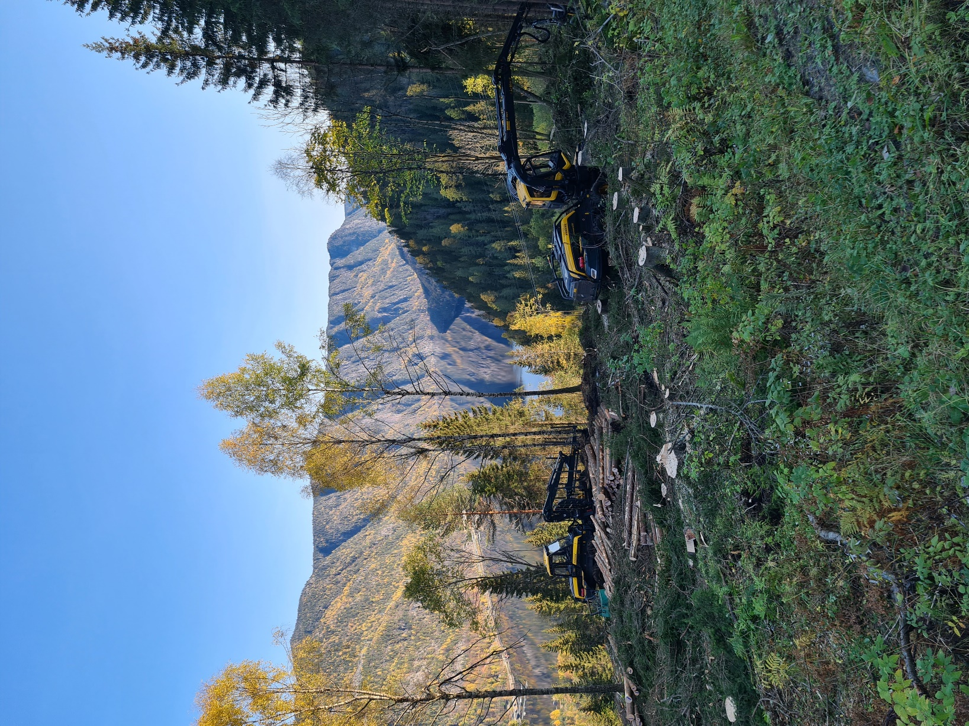

Tokke kommune «kompetanse, kraft og kultur»

Innhald

[Rådmannens innleiing 3](#_Toc71028640)

[Politisk styring 4](#_Toc71028641)

[Kommunens økonomi 5](#_Toc71028642)

[Økonomisk oversyn 5](#_Toc71028643)

[Planområde 1 - Sentraladministrasjon og NAV 16](#_Toc71028644)

[Koronaåret 2020 16](#_Toc71028645)

[Driftsresultat 18](#_Toc71028646)

[Nærvær og fråvær 18](#_Toc71028647)

[Arbeidsmiljø 19](#_Toc71028648)

[Vest-Telemark Driftssenter (VTDS) 22](#_Toc71028649)

[NAV Vest Telemark -årsmelding 2020 23](#_Toc71028650)

[Sjukefråver: 25](#_Toc71028651)

[Mottakarar av uføretrygd : 25](#_Toc71028652)

[Sosialhjelp: antall og kroner 26](#_Toc71028653)

[Tilsette i NAV Vest –Telemark 27](#_Toc71028654)

[Planområde 2 – Oppvekst kultur og idrett 28](#_Toc71028655)

[Personalstoda 28](#_Toc71028656)

[Nærvær/sjukefråvær 29](#_Toc71028657)

[Økonomi 30](#_Toc71028658)

[Dalen barnehage 36](#_Toc71028659)

[Høydalsmo barnehage 37](#_Toc71028660)

[Tokke skule/ Tokke skule Åmdals Verk 38](#_Toc71028661)

[Høydalsmo skule 38](#_Toc71028662)

[Kulturskulen 39](#_Toc71028663)

[Vaksenopplæringa/flyktningtenesta 39](#_Toc71028664)

[Ungdomsklubben 40](#_Toc71028665)

[BTI 40](#_Toc71028666)

[Biblioteket 40](#_Toc71028667)

[Oppsummering av koronaåret 2020, planområde 2 41](#_Toc71028668)

[Planområde 3 - Helse og omsorg 44](#_Toc71028669)

[Økonomi 45](#_Toc71028670)

[Investering og prosjekt 48](#_Toc71028671)

[KOSTRA 2020 48](#_Toc71028672)

[Personale, stillingar og kompetanse 51](#_Toc71028673)

[Tenestane 53](#_Toc71028674)

[Psykisk helse og rus 57](#_Toc71028675)

[Institusjon 61](#_Toc71028676)

[Utfordringar for etaten frametter: 66](#_Toc71028677)

[Planområde 4 – Plan, næring og teknisk 67](#_Toc71028678)

[Økonomi 68](#_Toc71028679)

[Rapportering handlingsprogram 70](#_Toc71028680)

[Politiske saker 71](#_Toc71028681)

[Plan, kart/ oppmåling og byggjesak 71](#_Toc71028682)

[Landbruk og miljø 72](#_Toc71028683)

[Nærings- og samfunnsutvikling 76](#_Toc71028684)

[Turistkontor/kiosk bryggja 78](#_Toc71028685)

[Eigedomsavdeling, brann og uteavdeling 85](#_Toc71028686)

[Vatn og avlaup 89](#_Toc71028687)

# Rådmannens innleiing

Aktiviteten i Tokke kommune er høg, og tilsette gjev ulike tenestar både til innbyggjarar, næringsaktørar og tilsette.

Gjennom årsmeldinga vil kommunen kunne skildre aktiviteten, synleggjere aktivitet, pågåande utviklingsarbeid og utfordringane me ser framover.

Året 2020 er eit annleis år for kommunens tilsette og alle innbyggjarar.

Tilsette har gjort ein formidabel innsats for å sikre eit godt og trygt tenestetilbod under den pågåande pandemien.

Personalet i kommunen har vore svært dyktige til å kunne omstille seg ein ny arbeidskvardag med nye rutinar, metodar og utførsel av arbeidsoppgåver. Det er krevjande i ein allereie pressa arbeidssituasjon.

Alle innbyggjarane, uavhengig av alder, har fått ein endra kvardag. Befolkninga har teke ansvar og følgt råd frå sentralt hald eller kommunen. Tokke har vore heldig og ikkje hatt mange som har vore smitta av korona. Innsatsen til alle er viktig for å hindre smitteutbrot, der marginane for utbrot er små.

Kraftinntektene har stor innverknad på Tokke sine samla inntekter. I fyrste halvdel av 2020 var kraftinntektene låge, då kraftprisen var låg. Det var prognoser for at ein kunne gå med store underskot og kommunestyret vedtok i mai tiltak for å få driftsutgiftene ned.

Ved utgangen av året blir rekneskapen gjort opp med eit driftsresultat på kr 11,2 mill., 3,5%. Det er fleire ekstraordinære inntekter, mindre utgifter og god budsjettdisiplin som er grunnen til at me får eit så bra driftsresultat. Overgang frå 1 til 7 års amortisering eller tilbakebetaling av premieavvik vedkomande pensjonsutgiftene til KLP (6 mill), redusert arbeidsgjevaravgift grunna koronasituasjonen (1,3 mill), lågare rente enn budsjettert (1 mill), auka skatteinntekter (2,2%), auka eigedomsskatt, auka inntekt til ressurskrevjande brukarar (1 mill) og eit mindre lønsoppgjer enn budsjettert.

Resultatet for kvart planområdet blir gjort greie for i årsmeldinga.

Kommunens rammeoverføringar byggjer på fleire faktorar, blant anna folketal og alderssamansetjing. I 2020 gjekk folketalet ned med 37 innbyggjarar, som seinare får innverknad på overføringane til kommunen.

Alle tiltak som gjer at folketalsutviklinga snur, er viktig for kommunens rammevilkår i åra som kjem.

Administrasjonen vil takk for eit godt samarbeid med politisk leiing og politikarane i kommunen.

Avslutningsvis vil rådmannen peike på at Tokke kommune har dyktige medarbeidarar som kvar dag viser stor innsatsvilje i sitt arbeid for å realisere måla til kommunen.

I årsmeldinga ser ein mange eksempel på at kommunen gjev eit godt tenestetilbod.

Dalen 31.03.21  
Finn Arne Askje  
fungerande rådmann

# Politisk styring

Tokke kommune har framleis same oppbygging av den politiske strukturen. Kommunestyret er det øvste organet i kommunen. Det har mynde som organ, ikkje som enkeltrepresentantar. Ordførar er kommunens fremste representant og leier kommunestyret. Kontrollutvalet utøver kontroll på vegne av kommunestyret. Kommunen har fire hovudutval: Formannskapet, helse- og sosialutvalet, utval for oppvekst, kultur og idrett (OKI) (tidlegare oppvekstutval) og utval for landbruk, miljø og teknisk (LMT) (tidlegare utviklingsutvalet). I tillegg til utvala og Formannskapet har me rådet for menneske med nedsett funksjonsevne, ungdomsråd og eldreråd.

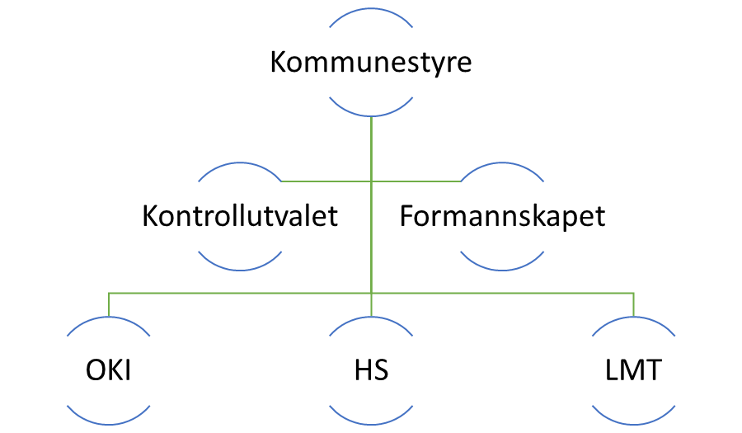

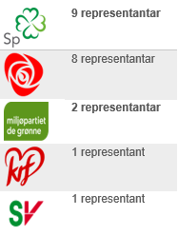

Kommunestyret har 21 representantar. I denne perioden har SP ordføraren og utgjer posisjonen saman med MDG. Jarand Felland(SP) er ordførar og Benedikte Nes(MDG) er varaordførar.

# Kommunens økonomi

## Økonomisk oversyn

Kommunerekneskapen for 2020 syner eit netto driftsresultat på 3,5%, kr 11,199 mill. og eit rekneskapsresultat på kr 0. Dette er etter nye rekneskapsreglar der eit mindreforbruk i rekneskapen skal setjast av på disposisjonsfond. Denne avsetjinga eller mindreforbruket er på i alt 12,6 mill. for 2020. Resultatet er sett saman av mindreforbruk på planområda med kr 5,9 mill. og meirinntekter/mindreutgifter fellesinntekter og kapitalutgifter på kr 6,7 mill. Kommunestyret sitt måltal på 3% netto driftsresultat er såleis nådd i 2020. Resultatet er imedan kunstig stort sidan me nå har endra avrekningsmåten vedkomande premieavviket på pensjonsutgiftene, frå 1 år til 7 års amortisering eller tilbakebetaling. Dette utgjer om lag kr 6 mill. ved avrekninga for året 2019 nå i 2020, det blir utgiftsført 6/7 mindre enn ved 1 års amortisering. Korrigera for dei kr 6 mill. ville netto driftsresultat vore om lag 1,6%. Likevel er dette eit godt resultat i eit vanskeleg år, der også straumprisen og kraftinntektene gjekk ned. Etatane har spard inn der det har vore mogleg og har hatt god budsjettdisiplin. Staten har også tilført kommunane godt med korona-pengar.

Tabell 1 syner at netto løn- og sosiale utgifter auka med bare 0,8% i høve til 2019. Pensjonsutgiftene er 11% mindre enn i 2019 (jf dei kr 6 mill. vedk. premieavvik 2019). Andre driftsutgifter aukar med 7,4% i høve til 2019 medan totale driftsutgifter gjekk opp med 3,1%. Driftsinntektene aukar med 9,3% i høve til 2019 og er kr 13,0 mill. høgare enn budsjettert. Dette har også samanheng med større inntekter frå skatt og rammetilskot, eigedomsskatt, konsesjonskraftsal, integreringsmidlar og andre refusjonar(t.d. NAV Vest-Telemark) og overføringar enn budsjettert. Netto finansutgifter, rente- og avdragsutgifter minus rente-/utbyte- og avdragsinntekter, blei om lag kr 1,0 mill. mindre enn budsjettert. Rentenivået har vore svært lågt.

**Tabell 1**

|  |  |  |  |  |
| --- | --- | --- | --- | --- |
| **Oversyn driftsutgifter og -inntekter, ekskl. bruk og avsetjing fond og avskriving:** | | | |  |
| (1000 kr) | **R-2020** | %-2019-20 | Rev. b-2020 | *R-2019* |
| Lønsutgifter: |  |  |  |  |
| Brutto lønsutgifter | **164 498** | 5,3 | *156 011* | *156 230* |
| Pensjonsutgifter | **15 812** | -11,0 | *22 669* | *17 769* |
| Arbeidsgjevaravgift | **16 564** | -5,4 | *17 784* | *17 511* |
| Sum | **196 874** | 2,8 | *196 464* | *191 510* |
| Refusjon sjukeløn m.m. | **-10 897** | 55,7 | *-180* | *-7 000* |
| Netto lønsutgifter | **185 977** | 0,8 | *196 284* | *184 510* |
|  |  |  |  |  |
| Andre driftsutgifter | **104 473** | 7,4 | *94 888* | *97 316* |
| Totale driftsutgifter | **290 450** | 3,1 | *291 172* | *281 826* |
|  |  |  |  |  |
| Driftsinnt., ekskl. sjukelønsref. | **307 855** | 9,3 | *294 662* | *281 658* |
| **Totalt brutto driftsresultat, ekskl. avskriving** | **17 405** | - | *3 490* | *-168* |
| Netto finansutgifter | **-6 206** | 61,4 | *-7 175* | *-3 845* |
| **Netto driftsresultat** | **11 199** | - | *-3 685* | *-4 013* |

Det er prosjektført korona-utgifter og korona-tilskot med kr 4,6 mill. i 2020, talet er nok noko større sidan prosjektføringa ikkje kom i gang straks. Staten har kome med direktetilskot på kr 3,7 mill. og redusert arbeidsgjevaravgifta med kr 1,3 mill.

Tabell 2 under syner at det er stort budsjettoverskot/mindreforbruk på planområde 2 OKI, medan Sentraladministrasjonen, Helse og omsorg og Plan, næring og teknisk har mindre underskot/meirforbruk eller tilnærma balanse – til saman netto kr 5,9 mill. i mindreforbruk.

Investeringane utgjorde kr 21,5 mill. – **64%** er lånefinansiert.

**Tabell 2**

|  |  |  |  |  |
| --- | --- | --- | --- | --- |
|  | **Netto driftsutgifter ( inkl. fond)** | | |  |
|  |  |  | Budsjett- | **Investeringar** |
|  | **Rekneskap** | Rev. budsjett | overskot/ | **(brutto)** |
| 1000 kr. | **2020** | 2020 | underskot(-) | **2020** |
| Sentraladm. | **23 400** | 23 281 | -119 | **527** |
| Kyrkjeleg fellesråd | **4 044** | 3 986 | -58 | **0** |
| Oppvekst, kultur, idrett | **66 352** | 72 797 | 6 445 | **0** |
| Helse- og omsorg | **82 331** | 81 674 | -657 | **61** |
| Plan, næring, teknisk | **26 241** | 26 529 | 288 | **20 927** |
| Felles | **-202 368** | -208 267 | -5 899 |  |
| Sum alle planområde | **0** | 0 | 0 | **21 515** |

Tabell 3 syner brutto driftsutgifter fordela på utgiftsartar.

Tabell 3

|  |  |  |  |  |  |  |  |
| --- | --- | --- | --- | --- | --- | --- | --- |
|  | **Brutto driftsutgifter** |  |  |  |  |  |  |
|  |  | **2020** |  | *2019* |  | *2018* |  |
|  | **Brutto** | **%-vis** | **Budsjett** | *Brutto* | *%-vis* | *Brutto* | *%-vis* |
| 1000 kr. | **driftsutg.** | **del** |  | *driftsutg.* | *del* | *driftsutg.* | *del* |
| Løn- og sos. utgifter | **196 875** | **64,7 %** | **196 464** | *191 510* | *65,5 %* | *185 688* | *68,6 %* |
| Skyss- og kost | **787** | **0,3 %** | **1 263** | *909* | *0,3 %* | *873* | *0,3 %* |
| Kjøp varer/tenestar til eigenproduksjon | **43 069** | **14,2 %** | **37 772** | *43 740* | *15,0 %* | *37 789* | *14,0 %* |
| Kjøp varer/tenestar - erstattar eigenprod. | **24 208** | **8,0 %** | **20 866** | *24 179* | *8,3 %* | *20 287* | *7,5 %* |
| Fordelte utgifter | **0** | **0,0 %** | **-** | *-2 245* | *-0,8 %* | *-1 590* | *-0,6 %* |
| Overføringar | **36 178** | **11,9 %** | **34 987** | *30 733* | *10,5 %* | *24 773* | *9,2 %* |
| Renteutgifter | **3 034** | **1,0 %** | **4 600** | *3 456* | *1,2 %* | *2 757* | *1,0 %* |
| Sum alle planområde/etatar | **304 151** | **100,0 %** | **295 952** | *292 282* | *100,0 %* | *270 577* | *100,0 %* |

|  |
| --- |
| Lønnsutgiftene utgjer storparten av driftsutgiftene, men noko mindre enn åra før. Det er liten  Auke på utgiftsartane i 2020. |
|  |
| Skatteinntektene (inntekts-, formues-, naturressursskatt og eigedomsskatt – tabell 4) gjekk opp med kr 7,2 mill. i 2020, 6,3%. Auke i vanlege skattar sjølv i koronatider og stor auke i  eigedomsskatt frå kraftanlegg. Auken i kraftprisane fram til 2019 har positiv effekt på  eigedomsskatten, medan stor nedgang i kraftprisane i 2020 vil ha motsett effekt.  Skattedekningsgraden syner kor mykje skatteinntektene dekkjer av eksterne driftsutgifter, dvs. brutto utgifter eksklusive avskrivingar. Det er ein negativ trend over fleire år,  men litt betring i 2020. |
| |  |  |  |  |  |  |  |  |  |  |  |  |  |  |  |  |  |  |  |  |  |  |  |  |  |  |  |  |  |  |  |  |  |  |  |  |  |  |  |  |  |  |  |  |  |  |  |  |  |  |  |  |  |  |  |  |  |  |  |  |  |  |  |  |  |  |  |  |  |  |  |  |  |  |  |  |  |  |  |  |  |  |  |  |  |  | | --- | --- | --- | --- | --- | --- | --- | --- | --- | --- | --- | --- | --- | --- | --- | --- | --- | --- | --- | --- | --- | --- | --- | --- | --- | --- | --- | --- | --- | --- | --- | --- | --- | --- | --- | --- | --- | --- | --- | --- | --- | --- | --- | --- | --- | --- | --- | --- | --- | --- | --- | --- | --- | --- | --- | --- | --- | --- | --- | --- | --- | --- | --- | --- | --- | --- | --- | --- | --- | --- | --- | --- | --- | --- | --- | --- | --- | --- | --- | --- | --- | --- | --- | --- | --- | --- | | Tabell 4   |  |  |  |  |  |  |  |  |  |  |  |  | | --- | --- | --- | --- | --- | --- | --- | --- | --- | --- | --- | --- | |  |  | 2020 | 2019 | 2018 | 2017 | 2016 | 2015 | 2014 | 2013 | 2012 | 2011 | | Inntekts- og formueskatt | | 61,8 | 60,0 | 56,0 | 53,5 | 52,3 | 49,8 | 48,1 | 47,8 | 44 | 43 | | Naturressursskatt m.m. | | 23,1 | 23,2 | 22,5 | 22,3 | 23,4 | 24 | 22,9 | 22,5 | 22 | 22 | | Eigedomsskatt | | 37,2 | 31,7 | 32,9 | 35,2 | 39,8 | 40,3 | 41,4 | 42,4 | 38,4 | 35,8 | | Netto skatteinntekter | | 122,1 | 114,9 | 111,4 | 111,0 | 115,5 | 114,1 | 112,4 | 112,7 | 104,4 | 100,8 | | Prosentvis endring | | 6,3 % | 3,1 % | 0,4 % | -3,9 % | 1,2 % | 1,5 % | -0,3 % | 8,0 % | 3,6 % | -3,9 % | | Skattedekningsgrad | | 40,6 | 39,8 | 41,6 | 43,5 | 46,6 | 44,1 | 45,5 | 43,9 | 42,6 | 45,8 | |  | |

Skatteinntektene (utanom eigedomsskatt) og rammetilskotet frå staten er ein del av inntektssystemet mellom staten og kommunane, nedgang i skatteinntektene blir såleis avrekna delvis med meir rammetilskot og omvendt.

### Rammetilskot frå staten

Rammetilskotet frå staten gjekk opp med kr 5,2 mill. til kr 79,9 mill. eller 7%. Det kom inn kr 2,8 mill. mindre enn budsjettert, men dette blir motsvara av skatteauken på kr 4,5 mill. Korona-midlar er tilført i rammetilskotet med kr 1,8 mill.

### Konsesjonskraftsalet

Kraftprisane hadde stor nedgang i 2020, snittprisen på Nordpool blei 9,8 øre/kwh, tilsvarande i 2019 var 38,7 øre/kwh. Budsjetterte inntekter måtte nedjusterast med kr 11 mill. i mai 2020,ein korrigering/etterbetaling vedkomande året 2018 gjorde likevel til at salet gjekk i pluss med kr 2,1 mill. i høve til budsjettet.

### Konsesjonsavgifter

Avgiftsinntektene var på kr 8,218 mill., Desse inntektene er avsett til kraftfondet (konsesjonsavgiftsfondet) og blir nytta til avdragsbetaling (kr 4,0 mill.) og til næringstiltak.

### Driftsresultat

Nettoresultatgraden i tabell 5 syner kor stor prosentdel av driftsinntektene som er disponibelt etter at drifts- og kapitalutgifter er betala. Dette nykeltalet er i 2020 bra, pluss 3,5%, og er over det som blir rekna som minimumskrav, styresmaktene reknar dette til 1,75% for kommunane. Men som tidlegare nemnd er resultatet litt kunstig bra. Kommunestyret sitt måltal er 3%.

Tabell 5

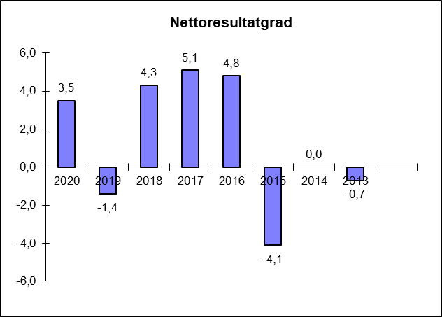

### Balansen

Omløpsmidlar - finansforvaltning

Avkastning av plasserte midlar i bank gjekk i 2020 mykje ned som fylgje av stadig lågare renter. Gjennomsnittleg rente på bankinnskot etter bankavtala med DNB var i 2020 på 0,98%, jf. tabell 6, klart betre enn referanseindeksen, jf tabell 7. Det er ikkje andre plasseringar enn i bank.

Tabell 6



Tabell 7

Rapport likvidar til driftsføremål

|  |  |  |  |  |  |  |
| --- | --- | --- | --- | --- | --- | --- |
|  | 31.12.2018 | | 31.12.2019 | | 31.12.2020 | |
|  | Mill kr | % | Mill kr | % | Mill kr | % |
| Innskot hjå hovudbank - DNB | 57,5 | 100,0 | 50,1 | 100,0 | 59,4 | 100,0 |
| Innskot i andre bankar | 0 | 0,0 | 0 | 0,0 | 0 | 0,0 |
| Samla kortsiktig likviditet | 57,5 | 100,0 | 50,1 | 100,0 | 59,4 | 100,0 |
| Avkastning sidan 31.12.2019 | 0,80 % | | 1,83 % | | 0,98 % | |
| Avkastning referanseindeks (ST1X) | 0,66 % | | 1,04 % | | 0,09 % | |
| Stadfesting av enkelteksponering ≤ 2 % av forvaltningskapital | JA | | JA | | JA | |
| Stadfesting av enkeltpapir ≤ 6 månaders løpetid | Ja | | Ja | | Ja | |
| Største tidsinnskot | 0 | | 0 | | 0 | |
| Største enkeltpapirplassering | NOK 57,5 mill | | NOK 50,1 mill. | | NOK 59,4 mill. | |

Tabell 8 syner at lån med fastrente nå utgjer om lag 21% av lånegjelda, mindre enn finansreglementet krev. Rentekostnadane er noko over referanseindeksen. Referanseindeksane ST1x og ST4x er elles nå mindre aktuelle og blir heller ikkje levera etter januar 2021.

Tabell 8

|  |  |  |  |  |  |  |
| --- | --- | --- | --- | --- | --- | --- |
| Rapportering - lån: |  |  |  |  |  |  |
|  | *31.12.2018* | | 31.12.2019 | | **31.12.2020** | |
|  | *Mill. kr* | *%* | Mill. kr | % | **Mill. kr** | **%** |
| Lån med flytande rente | *64,90* | *39,2* | 89,40 | 51,2 | **102,70** | **55,8** |
| Lån med NIBOR-basera rente | *45,30* | *27,3* | 43,50 | 24,9 | **41,70** | **22,7** |
| Lån med fast rente \* | *55,50* | *33,5* | 41,70 | 23,9 | **39,50** | **21,5** |
| Finansiell leasing | *0,00* | *0,0* | 0,00 | 0,0 | **0,00** | **0,0** |
| Samla langsiktig gjeld | *165,70* | *100,0* | 174,60 | 100,0 | **183,90** | **100,0** |
| Effektiv rentekostnad sidan 31.12.2019 | *1,7* | | 2,35 | | **1,7** | |
| Avkastning (kostnad) benchmark (ST4X) | *1,28* | | 1,36 | | **0,36** | |
| Tal løpande enkeltlån | *18* | | 17 | | **18** | |
| Største enkeltlån | *NOK 22,5 mill.* | | NOK 21,2 mill. | | **NOK 19,9 mill.** | |

Tabell 9a

|  |  |
| --- | --- |
| Oversyn lån: |  |
| Långjevar | Restgjeld 31.12.20 |
| KLP Kommunekreditt | kr 27 563 449 |
| Komm.banken | kr 149 744 708 |
| Husbanken | kr 6 593 599 |
| Samla gjeld: | kr 183 901 756 |

Stresstesten i tabell 9b syner kor stor verknad ein renteauke på 2% vil ha på renteutgifter/-inntekter i høve til gjeld og innskot nå ved årsskiftet.

Tabell 9b

|  |  |  |  |  |  |
| --- | --- | --- | --- | --- | --- |
| STRESSTEST PR. 31.12.2020 FOR TOKKE KOMMUNE | | |  |  |  |
| Mill. kr | Balanse | Balanse | Endrings | Durasjon | Berekna |
|  | % | MNOK | parameter |  | tap |
| Gjeld med flytande rente | 56 % | 102,70 | 2,00 % |  | -2,1 |
| Gjeld med Nibor -rente (3-mndr.) | 23 % | 41,70 | 2,00 % |  | -0,8 |
| Gjeld med fast rente | 21 % | 39,50 | 2,00 % |  | 0,0 |
| Finanspassiva | 100 % | 183,90 |  |  | -2,9 |
| Innskot i bank og korte pengem. | 100 % | 59,40 | 2,00 % |  | 1,2 |
| Fastrente innskot DNB | 0 % | 0,00 | 2,00 % | 0,1 | 0,0 |
| Fastrente innskot andre | 0 % | 0,00 | 2,00 % | 0,5 | 0,0 |
| Sum bankinnskot | 100 % | 59,40 |  |  | 1,2 |
| Finansielle "anleggslån" |  | 28,50 | 2,00 % |  | 0,6 |
| Samla tap for marknadsrisiko for finansielle aktiva | |  |  |  | -1,1 |
|  |  |  |  |  |  |
| Mogleg "tap" vil utgjera : |  | -1,1 |  |  |  |

### Tap på krav

Av førebels avsett til tap på krav i 2019 på kr 590 000 er det i 2020 innbetala kr 13 775. I alt er det nå usikre krav på kr 565 284 (note 13 i rekneskapen). Dette er gamle krav og krav i samband med dødsfall, sosiale eller andre årsaker, og såleis krav som kan bli svært vanskeleg eller uråd å få kravd inn. Arbeidet med innfordringa må prioriterast i 2021.

### Anleggsmidlar

Avskriving av faste eigedomar og anlegg er gjort både i driftsrekneskapen og balansen, jf note 14 i rekneskapen. Avskrivingane har ikkje verknad for netto driftsresultat. Avskrivingane er med i mange av rapportane i KOSTRA som eit kostnadselement.

### Arbeidskapital

Arbeidskapitalen, tabell 10, har positiv utvikling i høve til 2019:

Tabell 10



Inkludera i omløpsmidlane og arbeidskapitalen er om lag kr 10 mill. som gjeld premieavvik pensjonar, som skal amortiserast/attendebetalast og utgiftsførast i driftsrekneskapen over 7 år.

### Likviditet

Likviditeten, jf. tabell 11, er mykje bunden opp i fond og ikkje disponible midlar (lån t.d.), og er på nivå med dei seinare åra. Likviditetsgrad 3 er forholdet mellom dei mest likvide midlane og kortsiktig gjeld. Nykeltalet må vera større enn 0,33 for at kommunen skal klare betalingspliktene sine.

Tabell 11



### Fondsmidlar

Fondsmidlane, jf. tabell 12, syner ein auke på kr 11,4 mill., og er ved utgangen av året på 48,7 mill. kr. Auke i bunde driftsfond (statstilskot, kons.avgifter m.m.), og god auke i disp.fond som kjem av avsetjing av mindreforbruket i 2020. Disposisjonsfondet har hatt god auke dei seinare åra, men er framleis på eit for lågt nivå ved årsskiftet, kr 38,4 mill., sidan mykje av fondet(om lag kr 26 mill.) er bunde opp eller disponera til vedtekne føremål. Disponibelt fond er såleis kr 12 mill., dette er eit bufferfond til bruk for å møte auka t.d. renteutgifter og svikt i kraftinntektene framover. Måltalet som er 10% av driftsinntektene tilseier kr 32 mill. i disponibelt disposisjonsfond.

Investeringsfonda er i hovudsak bruka opp, det er avsett ein mindre sum vedk. tomtesal Hallbjønnsekken og statstilskot trafikksikring.

Tabell 12



### Gjeld

Ordinær lånegjeld gjekk i 2020 opp frå kr 174,6 mill. til kr 183.9 mill., jf. tabell 13. Gjelda utgjer om lag kr 88 000 pr. innbyggjar og dette utgjer 58% av driftsinntektene.

Tabell 13

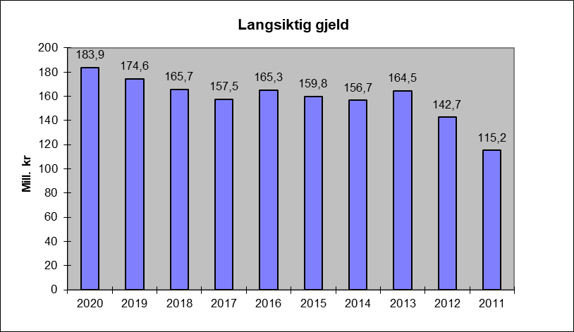

21% av gjelda er bunde til fastrente, mindre enn fastsett i finansreglementet. Renteutgiftene har gått mykje ned dei siste åra, men prognosane for rentenivået er høgare renter.

### Pensjonsansvar

Kommunen sitt pensjonsansvar er dekt gjennom pensjonsordning i Kommunal Landspensjonskasse (KLP) og Statens Pensjonskasse (SPK). Jf. note 2a og b i kommunerekneskapen. Pensjonspliktene i KLP og SPK utgjer i alt på kr 414 mill. medan avsette pensjonsmidlar utgjer kr 405 mill.

### KOSTRA (KOmmunal og STatleg RApportering)

Førebelse Kostra-tal pr. 23.03 syner hovudtal frå rekneskapsdata frå kommunane i Vest-Telemark for 2020, jf. tabell 14. Tala er førebelse, perioden mellom mars og mai skal nyttast av kommunane til sjekking av tala og eventuelt sende inn ny korrigera rapportering.

Tabell 14

|  |  |  |  |  |  |  |
| --- | --- | --- | --- | --- | --- | --- |
| **Kostra førebelse nykeltal** | | | | | | |
| **Nykeltal** | **Tokke** | **Vinje** | **Seljord** | **Kv.seid** | **Nissedal** | **Fyresdal** |
|  | 2020 | 2020 | 2020 | 2020 | 2020 | 2020 |
| Netto driftresultat i prosent av brutto driftsinntekter | 3,5 | 0,0 | 1,8 | -2,1 | -3,0 | 0,9 |
| Arbeidskapital ex. premieavvik i prosent av brutto driftsinntekter | 14,8 | 14,2 | 3,9 | 1,2 | 21,5 | 13,7 |
| Netto renteeksponering i prosent av brutto driftsinntekter | 5,3 | 42,9 | 32,4 | 25,1 | 22,4 | -1,6 |
| Langsiktig gjeld ex pensjonsplikt i prosent av brutto driftsinnt. | 58,3 | 104,8 | 80,5 | 67,7 | 126,4 | 47,9 |
| Frie inntekter per innbyggjar (kr) | 76159 | 69038 | 68374 | 68663 | 82020 | 83750 |
| Fri eigenkapital drift i prosent av brutto driftsinntekter | 11,9 | 6,8 | 4,5 | 3,1 | 2,1 | 5,0 |
| Brutto investeringsutgifter i prosent av brutto driftsinntekter | 6,6 | 15,7 | 3,1 | 10,9 | 17,5 | 12,9 |
| Eigenfinansiering av investeringane i prosent av totale brutto inv. | 36,1 | 51,8 | 38,6 | 13,7 | 10,2 | 98,2 |

### Sjølvkost

Note 10 i kommunerekneskapen syner sjølvkost-utrekning på tenestene vatn, kloakk, slam/septik, renovasjon, feiing, byggjesak, kart- og delingsforretning og plansakshandsaming. Det er låg dekningsgrad på byggjesak, kart- og delingsforretning og plansakshandsaming. Men rekneskapen for 2020 syner nå overdekning på vatn(111%), avløp(128%) og feiing(192%); full inndekning på septik/slam(101%) og renovasjon(100%). Det var gjort ein feil ved utrekning av sjølvkost på feiing i 2019, det var utgiftsført for store utgifter, dette er korrigera inn nå i 2020.

Det er såleis nytta kr 923 216 av sjølvkostfonda og av framført underskot frå 2019 på vatn, avløp, feiing og renovasjon i 2020. Det er avsett kr 1 562 639 til sjølvkostfond på septik/slam og avløp.

Gebyra kan ikkje vera større enn utgiftene med tenestene. Overdekning på sjølvkostfond må attendebetalast i løpet av 5 år. Sjølvkostfond må nyttast innan 5 år til formål innan fagområdet, elles betalast attende til abonnenten ved reduksjon i avgift.

### Driftsresultat

Driftsrekneskapen for 2020 er, etter nye rekneskapsreglar, gjort opp med kr 0 i rekneskapsresultat, men med eit godt netto driftsresultat på kr 11,2 mill. eller pluss 3,5%. Driftsutgiftene er under kontroll på planområda, men helse- og omsorg har framleis utfordringar med økonomien som blir arbeidd med. Noko meirforbruk på some planområde er dekt opp av planområde 2 og av meirinntekter og mindreutgifter frå fellesinntekter/-utgifter. Driftsutgiftene er framleis for høge i høve til inntektene i budsjett og økonomiplan framover, jf folketalsutviklinga. Kraftinntektene er under press og kan minke ytterlegare, sjølv om høge straumprisar får positiv effekt i enkeltår. Høge straumprisar fører også til større inntekter frå konsesjonskraftsal og eigedomsskatt, men dette kan endre seg fort og er usikre inntekter, slik me har sett i 2020. Det er viktig at disposisjonsfondet/bufferfondet blir tilført ytterlegare midlar i gode år for å kunna møte dårlege år med mogleg nedgang i inntektene og stigande renter.

Nærare kommentarar til drifts- og investeringsrekneskapen fylgjer under kvart planområde.

# Planområde 1 - Sentraladministrasjon og NAV

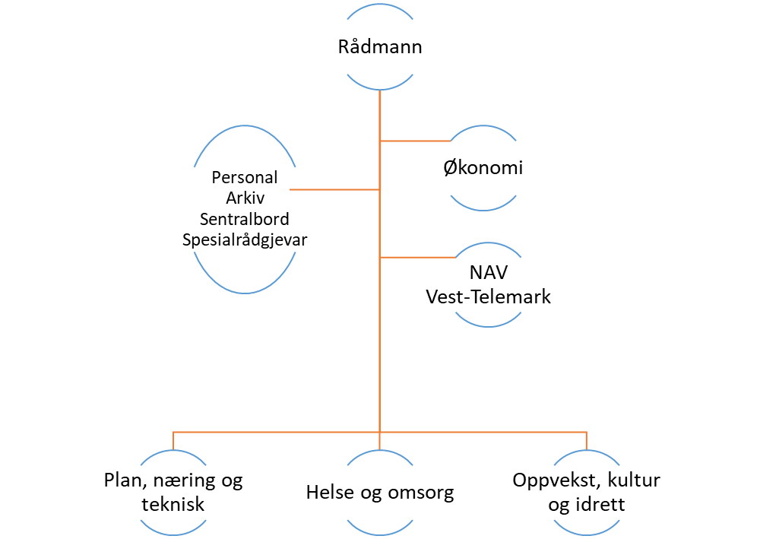

## Koronaåret 2020

12.mars stengde regjeringa ned landet med strenge smittevernstiltak som stenging av skular og barnhagar, alle kultur- og idrettsarrangement vart avlyst, helsepersonell med pasientkontakt fekk forbod mot å reise utanlands og helseinstitusjonar vart stengde for besøk.   
Kriseleiinga i kommunen heldt sitt fyrste møte 11.mars og 15.mars vedtok rådmannen å etablere beredskap.   
Dei faste medlemene av kriseleiinga har vore rådmann John Kleiv, ordførar Jarand Felland, varaordførar Benedikte Nes, kommunalsjef Finn Arne Askje, kommunalsjef Gunhild Austjord, kommunalsjef Ann Wraa, kommuneoverlege Lars Håvard Eriksen, personalsjef Niina Laaksonen, og beredskapskoordinator Olav Bjørn Bakken. Då rådmann John Kleiv vart sjuk tok kommunalsjef Gunhild Austjord over som kriseleiar og konstituert oppvekstsjef Jorunn Selstø kom inn i krisestaben. I starten var det daglege møte i kriseleiinga, og kriseleiinga gjorde vedtak om stenging av alle kommunale bygg, og oppmoda utanbygds eigarar av fritidsbustader om å ikkje reise til hytte i Tokke. Serveringsstader og alpinbakkar vart stengde, skiløyper vart ikkje køyrt opp, og 1 metersregelen kom i bruk. Alle med symptom på luftvegsinfeksjon måtte halde seg heime, og god hand- og hostehygiene vart sett i fokus i heile samfunnet.

I tida som fylgde jobba kommunen med å etablere kompetanse på denne særskilte virustypa. Kommunen måtte forsterke reinhaldet, førebu seg på å pleie pasientar som vart sjuke, testkapasitet måtte på plass, og kommunen måtte skaffe meir relevant verneutstyr for å ta seg av smitta personar.   
Legekontoret la om drifta til aukande bruk av video og telefonkonsultasjonar og helsehjelp som ikkje var akutt vart utsett.

Alle kommunar i landet var meir eller mindre i same situasjon, og kommunane i Vest-Telemark og tildels Midt- og Aust-Telemark jobba for å koordinere tiltak. Ein fekk delvis på plass ei likelydande forskrift med innreiseforbod til kommunen som galt frå 18.mars og til over påske. Viss eigne innbyggarar reiste utanfor ei nærare definert sone – dvs om dei reiste til område med smitte, så måtte dei i karantene når dei kom heim.  
Dette «hytteforbodet» var omstridt, og vart ikkje forlenga etter påske.

Etter påske vart samfunnet gradvis opna opp att. Mellom anna opna barnehagane og skulane att i siste halvdel av april, og då med ulike smittevernstiltak som har halde fram gjennom året. Trafikkljosmodellen - med ulike grader av smittevernstiltak, vart innført i skular og barnehagar.   
Både skular og andre verksemder har auka bruken av digitale verktøy under pandemien, og i periodar har delar av undervisninga og møteverksemda i kommunen vore gjennomført digitalt.  
Tokke fekk sine fyrste smittetilfelle i september, og til no er det 7 smitta i alt i Tokke (pr. mars 2021). Etter påske og resten av 2020 har det vore få lokale særlege smittevernstiltak i Tokke – ein har stort sett fylgt dei nasjonale råda for å halde pandemien under kontroll.  
TISK-strategien har vore den grunnleggande metoden for å begrense smittespreiing (Testing – Isolering – Smittesporing – Karantenering).

### Årsverk, likestilling og diskriminering

Kommunen hadde per 31.12.2020 255 årsverk fordelte på ca. 317 tilsette. Året før, desember 2019, hadde kommunen 266 årsverk. Grunnen til at talet på årsverk i kommunen har gått ned er reduksjonar i helse og omsorg og i oppvekst, kultur og idrettsetat.

Kommunen har totalt 21 leiarar, inkl. rådmann, per 31.12.20. Av dette er 14 kvinner og 7 menn.

I rådmannen si leiargruppa er det 4 kvinner (med NAV-leiar) og 3 menn.

Det er fleire kvinner enn menn i Tokke kommune. Av 317 tilsette var det 88 menn. Tokke har hatt fokus på å skaffe rett kompetanse på rett plass og det har difor ikkje vore prioritert særskilde tiltak for å rekruttere menn eller språklege minoritetar, men ulike nasjonalitetar er representert i alle etatane.

Det vert ikkje stilt spørsmål om religionstilknyting, politisk syn eller tilsvarande i arbeidsintervju.

Tilsette i Tokke kommune skal, og blir heller ikkje behandla ulikt på grunn av nasjonalitet, religion, alder, kjønn, nedsett funksjonsevne, seksuell orientering eller anna tilsvarande grunn. Det er ikkje motteke meldingar om trakassering av ei slik grunn.

I 2020 har det vore fleire tilsette, spesielt i helse og omsorgsetat men også i oppvekst, kultur og idrettsetat, som har fått større stillingsprosent enten på grunn av arbeid med heiltidskultur (helse og omsorg) eller etter behov for større stillingsstørrelsar og meir fagpersonell.

### Etikk

Etiske retningsliner vert revidert og vedteken i 2016 av kommunestyret. Retningslinene omfattar følgande områder: etisk ansvar og lojalitet, informasjonsansvar, organisasjonskultur, korrupsjonsrelaterte handlingar, ulovlege eller krenkande handlingar, varsling, habilitet, gåver, innkjøp og bruk av sosiale media.

Tokke kommune brukar KSLæring som portal for kunnskap og kompetanseheving for tilsette. Der er det laga kurs, nytilsett i Tokke kommune, som alle tilsette skal gjennomføre før dei begynner i kommunen. I den modulen ligg også etiske retningslinjer og kommunikasjonsplan.

Retningslinene gjeld både for tilsette og folkevalde.

## Driftsresultat



## Nærvær og fråvær

Sjukefråvær har vore lågt lenge og gått ned heile tida frå 2015 til 019, men i 2020 auka fråværet frå 2019 med 2,51%. Totalfråvær i 2020 blei 8,11%. Arbeidsmiljøutvalet har tidlegare vedteke mål for sjukefråværet som er 6,5 %. Ein grunn til auka fråvær er Covid-19 relatert fråvær. Alle etatane hadde auke i fråværsprosenten

I 2020 var korttidsfråvær 2,11% og det har ikkje auka frå året 2019 meir enn 0,3%. Grunnen til det kan vera at det har vore betydeleg mykje mindre forkjølelse og magesjukdom samtidig som det har være ein del Covid-19 relatert fråvær. Totalt har kommunen i 2020 hatt 442 eigenmeldingsdagar, 135 sjukemeldingsdagar og 85 omsorgsdagar på grunn av Covid-19. Refusjon frå Nav i høve Covid-19 har vore kr. 276 000,-.

**Totalt sjukefråvær 2020, alle planområda**

|  |  |  |  |  |  |
| --- | --- | --- | --- | --- | --- |
|  | **Total 2020** | **4. kvartal** | **3. kvartal** | **2. kvartal** | **1. kvartal** |
| **Total fråvær** | **8,11%** | **8,06 %** | **6,82 %** | **8,10 %** | **8,9 %** |
| **Korttids** | **2,11%** | **2,79 %** | **2,34 %** | **1,14 %** | **2,42 %** |
| **Langtids** | **6,0%** | **5,27 %** | **4,48 %** | **6,96 %** | **6,48 %** |

### Historikk sjukefråvær

|  |  |  |  |  |  |  |  |  |
| --- | --- | --- | --- | --- | --- | --- | --- | --- |
|  | **2020** | **2019** | **2018** | **2017** | **2016** | **2015** | **2014** | **2013** |
| **Sentraladm.** | 7,13% | 2,84 % | 4,54 % | 5,38 % | 3,77 % | 5,68 % | 3,05 % | 6,24 % |
| **OKI** | 7,72% | 5,54 % | 6,35 % | 6,74 % | 6,36 % | 7,54 % | 6,57 % | 5,39 % |
| **HS** | 9,57% | 6,5 % | 5,91 % | 11,03 % | 11,02 % | 10,8 % |  |  |
| * **helse** |  |  |  |  |  |  | 1,98 % | 3,77 % |
| * **omsorg** |  |  |  |  |  |  | 10,00 % | 11,53 % |
| **PN** |  |  | 4,04 % | 6,19 % | 1,18 % | 1,97 % | 2,72 % | 0,19 % |
| **Teknisk** |  |  | 6,03 % | 3,71 % | 9,00 % | 6,72 % | 5,39 % | 7,95 % |
| **PNT** | 7,08% | 4,40 % |  |  |  |  |  |  |
| **Total** | **8,11%** | **5,60 %** | **6,35 %** | **7,82 %** | **8,11 %** | **8,29 %** | **6,61 %** | **7,28 %** |

## Arbeidsmiljø

Arbeidsmiljø i kommunen har vore bra men covid-19 har utan tvil påverka i arbeidsbelastninga i alle etatar. Alle tilsette har vore med i dugnaden for å sikre trygge og smittefrie arbeidsplasser i kommunen. Det er laget Ros-analyser og prosedyrar som har hjelpt med dette arbeidet. Det er ikkje tvil at året 2020 har vore spesielt og tungt for mange av dei tilsette.

Det har ikkje vore store saker i 2020 som gjeld arbeidsmiljø i kommunen, men bedriftshelsetenesta har vore med i ei sak for å løyse ein konflikt mellom to partar.

Planen i 2020 var å gjennomføre medarbeidarundersøking 10-faktor. Kommunen søkte OU-midlar frå KS og fikk innvilget 130 000,- for dette. Alle leiarar, hovudtillitsvalde og hovudverneombod hadde møte med KS-konsulentane februar 2020 for å lære meir om metodikken. Planen var å gjennomføre to opplæringsdagar til og gjennomføre sjølve undersøkinga før sommaren 2020. På grunn av Covid-19 klarte vi ikkje dette, men arbeidet fortsetter i 2021.

Tokke kommune har vore med i KS program som heiter Leiargaloppen i Vestfold og Telemark. Leiargaloppen er eit innovasjonsprogram arrangert av KS for å styrkje rådmannen og leiargruppa i arbeidet med å leie og styrkje innovasjon og digitalisering. Tokke valde kommunikasjon som tema i programmet. Samlingane i leiargaloppen vart gjennomført digitalt i 2020. Arbeidet med tema kommunkasjon fortset også i 2021 og kommunen skal fyrst jobba med intern kommunikasjon for kunne til slutt å tilby enno betre tenestar til innbyggjarane.

### Internkontroll

Den er jobba med HMS og kvalitetsprosedyrar i avdelingane og etatane for å ta i bruk kvalitets og avvikssystem Compilo. Prosedyrane som gjeld generell HMS i kommunen er vedteke i arbeidsmiljøutvalet og kvalitetssikring av verksemda blir følgd opp gjennom desse prosedyrar, rutinar og regelverk.

Etatane har stort sett tatt i bruk avvikssystemet i Compilo også når det gjeld kvalitetsavvik i etatane. Frå 01.01.2021 er planen at alle avvik vert sendt og behandla elektronisk.

Kommunen har omfattande prosedyrar og brukar Compilo også i handtering av avvik når det gjeld GDPR (General Data Protection Regulation).

### Utfordringar

Det ligg somme utfordringar for sentraladministrasjonen for 2021. Det vektigaste arbeid vil vera å fortsetje med jobben for å få alle prosedyrane på plass for etatane.

Arbeidsmiljøkartlegging, 10-faktor, skal gjennomførast i 2021. KS-konsulentane skal før undersøkinga lære opp leiinga om metodikken og etter resultatet er ferdig får kommune hjelp til å lage eventuelle handlingsplanar i avdelingane og tips korleis det er best å jobbe med resultatet.

Det blir vurdera om politiske utval og formannskapssekretariat skal i 2021 taka i bruk eit elektronisk avstemmingssystem.

Det har også kome ynskje om å ta i bruk digitalt årshjul i kommunen.

### Rapportering, handlingsprogram

|  |  |  |
| --- | --- | --- |
| Handlingsprogram – Planområde 1 og felles - Sentraladministrasjon | | |
| Utfordring og tiltak | **Mål** | **Status 31.12.20** |
| Utvikling av innkjøpssamarbeid med Midt- og Vest-Telemark | Få på plass innkjøpsavtaler som utløper i 2020 med prioritet på telefoni, næringsmidlar og lærebøkar | Pågår |
| Vurdering av vidare organisering økonomiavdelinga, event. samarbeid med andre kommunar . | Rekruttering, nyorganisering i løpet av 2020 | Gjennomført |
| Kompetanse om økonomi  Forvaltningsrevisjonsrapport om økonomistyring påpeikar m.a. tilstrekkeleg kompetanse innan budsjettering og budsjettstyring. Kommunen skal sørgje for at det blir arrangert kurs til alle i leiinga. | Meir kompetanse og tryggleik når det gjeld budsjettering og økonomistyring. Medvitne om kva økonomiansvar inneber. | Ikkje gjennomført i 2020 |
|  |  |  |
| Compilo  Nytt program, Compilo, for kvalitets- og avviksystem. | Ta i bruk kvalitets- og avvikssystem | Pågår |
| Beredskapsøving i Tokke kommune | Gjennomføre beredskapsøving – jf. Forskrift om kommunal beredskapsplikt § 7. | Gjennomført |
| Rullering av kommune-ROS | Vedta ny kommune-ROS i kommunestyret – jf forskrift om kommunal beredskapsplikt § 2. | Pågår |

## Vest-Telemark Driftssenter (VTDS)

### Drift situasjon

2020 var eit år som i svært stor grad prega VTDS. Etterslep frå 2019 med stor aktivitet på IT drift, førte til at siste fase av omlegging datasystem blei skuva til våren 2020. Frå mars og ut året var drifta i svært stor grad styrt av Covid-19 pandemien. På 14 dagar vart Teams innført for tre kommunar. Dette er eit prosjekt som vart rekna 3 månader på ved normal drift. Vidare vart stor grad av heimekontor innført. Dette endra drift situasjonen. Planlagt omlegging vart utsett. Utgangen av 2020 var vi likevel ferdig med omlegging og nærma oss normal drift. Året var svært uføresett og krevjande.

### Økonomi

Grunna pandemien vart det mange uføresette kostnader og ringverknadar som gav kostnader i form av m.a. innleigde konsulentar. Dette var med på å gje eit resultat med overforbruk på VTDS.

### Sjukefråvær

Store delar av 2020 var VTDS redusert med ca. ein stilling pga sjukefråvær. Dette var uheldig og merkbart dette året. Det var ikkje mogleg å få inn vikar. Drifta vart då løyst med eigne mannskap med supplering av innleigd konsulenthjelp.

### Resultat

VTDS har levert planlagde oppgåver til tross for utfordringar innanfor drift og sjukefråvær.



## NAV Vest Telemark -årsmelding 2020

NAV Vest Telemark er eit interkommunalt samarbeid etter kommunelova § 20. Alle kommunane området er med i samarbeidet. Det er 30 tilsette ved kontoret.

Samarbeidet vart etablera 010120 og me har no eit års drift bak oss. Året 2020 har vore eit veldig spesielt år på grunn av pandemien. I løpet av ei veke i mars 2020 auka arbeidsløysa med ti-gongen i vårt område . Den har gått mykje tilbake, men framleis er det mykje større arbeidsløyse ved utgangen av 2020 i Vest –Telemark enn tidlegare år.

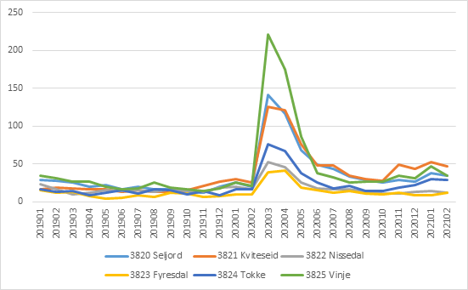

|  |
| --- |
| Grafen over viser utvikling i arbeidsløysa i kommune i perioden frå 010119 til 311220  cid:image004.png@01D70C41.DCAF9120  Diagrammet over viser sysselsettinga i kommunane. Me ser at fleire av kommunane ligg over Vestfold og Telemark og heile landet. Vinje kommune har den største prosentvise sysselsetting i befolkninga 15-74 år.  cid:image001.png@01D6F55C.E5025520 |

|  |  |  |  |  |  |  |  |  |  |  |  |  |  |  |  |  |  |  |  |  |  |  |  |  |  |  |  |  |  |  |  |  |  |  |  |
| --- | --- | --- | --- | --- | --- | --- | --- | --- | --- | --- | --- | --- | --- | --- | --- | --- | --- | --- | --- | --- | --- | --- | --- | --- | --- | --- | --- | --- | --- | --- | --- | --- | --- | --- | --- |
| Tabellen over viser brukarar som har gått over i arbeid i 2020 i Vest-Telemark og nokre andre utvalgte område. Me har ikkje tall på kommunenivå.  NAV Vest –Telemark har gjeve mange arbeidsøkarar arbeidsmarkedstiltak i 2020. Me hadde ei ramme på kr. 8 354 000,-, men bruka kr. 11 564 000,-. Desse midlane er bruka til å hjelpe arbeidssøkarar til kvalifisering og inkludering i 2020.  Prioritera grupper er unge, personar med helseutfordringar og flyktningar.  Dette er utanom det me kjøper tenester av Kvito A/S og Idea kompetanse A/S for.  I tillegg kjem Varig tilrettelagt arbeid i ordinær virksomhet (VTO), der er det nå 24 stk som har tilbod om arbeid.   Sjukefråver: Sjukefråver i Vest Telemark 2020 ( tall er i prosent og snitt for året)  Seljord: 5,2  Kviteseid: 4,7  Nissedal: 4,0  Fyresdal: 4,3  Tokke: 5,7  Vinje: 4,6 Mottakarar av uføretrygd : Visar utvikling i Vest-Telemark frå jan. 2019 til des. 2020   Sosialhjelp: antall og kroner  |  |  |  |  |  | | --- | --- | --- | --- | --- | | kommune | totalt | Under 30 år | Over 30 år | Sum | | Seljord | 70 | 26 | 44 | 2 723 894 | | Kviteseid | 41 | 11 | 30 | 1 371 063 | | Nissedal | 38 | 17 | 21 | 1 450 757 | | Tokke | 36 | 9 | 27 | 1 035 119 | | Vinje | 57 | 15 | 42 | 2 096 596 | | Fyresdal | 23 | 6 | 17 | 980 761 | |
|  |
|  |

### KVP

Det er 18 stk. som har hatt kvalifiseringsprogram (KVP) i 2020, fire av disse har fått ordinært arbeid. KVP er eit veldig bra tiltak som vi må få opp aktiviteten på også i Seljord

Seljord: 0

Kviteseid: kr 252 346

Nissedal: kr 138 781

Tokke: kr 220 095

Vinje : kr 435 685

Fyresdal : kr 523 167

## Tilsette i NAV Vest –Telemark

Dei 30 tilsette er omlag likt fordela på stat og kommune. Me har lokasjonar i kvar kommune og møter brukerane der. I 2020 har mange vore på heimekontor og digital oppfylging av brukerane har vore mykje brukt, men dei som har trong for å møte oss fysisk har fått det.

Me har hatt eit internt sjukefråver på 2,8 % blant statleg tilsette og 7% blant kommunalt tilsette i 2020. Me har ikkje hatt arbeidsrelatert sjukefråver.

# Planområde 2 – Oppvekst kultur og idrett

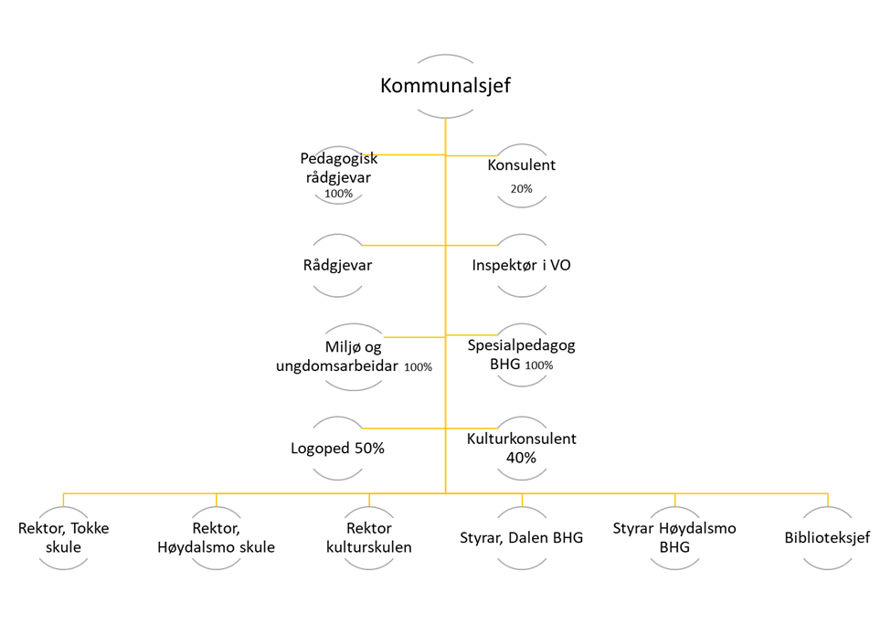

## Personalstoda

Etaten har 88,5 årsverk pr. august 2020 (90,76 årsverk året før) og talet på tilsette er høgare grunna deltidsstillingar. Endringa skuldast innsparingar og strukturendringar vedteke av kommunestyret. Det er god søknad på stillingar som er ledige i etaten. Me klarer ikkje heilt å stette krav om studiepoeng i alle fag i skulen, men me har no mange nok barnehagelærarar for å dekke minimumsbemanninga.

Etaten sitt fagområde er vidt og stort. OKI er underlagt eit lovverk som i stor grad styrer aktiviteten.

Gjennom 2020 har etaten fått nye oppgåver og ansvarsområde. Frå NAV er følgjande funksjonar flytta til planområde 2: startlån, TT-kort, parkeringsløyve og følgjeløyve. I tillegg sakshandsamar Tokke startlån for Fyresdal kommune.

Tilsette sin arbeidskvardag blei mykje endra gjennom 2020 på grunn av koronasituasjonen. Personalet måtte i løpet av kort tid omstille seg grunna pandemien som råka oss, nye arbeidsmetodar, arbeidsoppgåver, arbeidsprosessar og ny teknologi måtte takast i bruk. Det står stor respekt av korleis tilsette har med godt mot møtt omstillinga grunna pandemien. Tilbodet til barn/ungdom og foreldra blei i løpet av kort tid endra. Tilbod i barnehagen blei stengt, elevane/ungdomen fekk ikkje undervising på skulen og andre fritidstilbod blei innstilt. Innsatsen til foreldre, born og ungdom i denne vanskelege situasjonen står det stor respekt av.

## Nærvær/sjukefråvær

|  |  |  |  |  |  |  |
| --- | --- | --- | --- | --- | --- | --- |
|  | **2020** | **2019** | **2018** | **2017** | **2016** | **2015** |
| **Planområde 2** | 92,8% | 94,46% | 92,5% | 93,26% | 93,64% | 92,46% |
| Langtidsfråvær | 5,02% | 3,86% | 5,59% | 4,83% | 4,79% | 5,88% |
| Korttidsfråvær | 2,20% | 1,68% | 1,91% | 1,92% | 1,57% | 1,66% |

Fråværet er høgare i 2020 enn 2019, men omlag det same som i 2018 og 2015. Det er ein auke i kortidsfråværet, som peikar i retning av at noko av auken i fråværet skuldast koronarestriksjonar.

## Økonomi

|  |  |  |  |  |  |
| --- | --- | --- | --- | --- | --- |
| **Konto** |  | **Regnskap** | **Budsjett** | **Revidert Budsjett** | **Forbruk i %** |
| 200 | Oppvekstutvalet | 146 055 | 149 895 | 149 895 | 97,44 |
| 210 | Oppvekst.kultur og idretts adm. | 1 102 885 | 2 230 604 | 1 947 604 | 56,63 |
| 212 | Vaksenopplæring | 1 922 122 | 2 051 716 | 2 051 716 | 93,68 |
| 215 | Integreringsarbeid | 1 298 314 | 1 440 000 | 1 440 000 | 90,16 |
| 217 | Formidlingslån og tilskotsordningar | 27 114 | 0 | 150 000 | 18,08 |
| 220 | Fellesutgifter | 2 341 191 | 5 283 216 | 5 253 216 | 44,57 |
| 221 | Tokke skule | 19 436 490 | 20 213 819 | 20 213 819 | 96,15 |
| 222 | Høydalsmo skule | 12 005 022 | 12 397 446 | 12 397 446 | 96,83 |
| 223 | Tokke skule Åmdals Verk | 1 246 678 | 1 310 662 | 1 310 662 | 95,12 |
| 230 | Kulturadministrasjon | 465 746 | 403 609 | 403 609 | 115,40 |
| 231 | Kulturskule undervisning | 3 054 680 | 2 805 208 | 2 805 208 | 108,892 |
| 232 | Kultur tiltak | 2 629 842 | 1 944 245 | 1 944 245 | 135,26 |
| 233 | Idrett | 984 628 | 985 601 | 985 601 | 99,90 |
| 234 | Fritidsklubb | 819 764 | 1 141 219 | 1 124 219 | 72,92 |
| 235 | Samfunnshus | 531 212 | 578 446 | 610 446 | 87,02 |
| 236 | Bibliotek | 1 523 879 | 1 647 383 | 1 647 383 | 92,5 |
| 240 | Fellesutg. barnehagar | 1 507 095 | 1 647 993 | 1 647 993 | 91,45 |
| 241 | Dalen barnehage | 10 369 677 | 11 216 880 | 11 081 875 | 93,57 |
| 242 | Høydalsmo barnehage | 2 913 553 | 2 820 459 | 2 820 459 | 103,3 |
| 243 | Dalen barnehage Åmdals Verk | 1 060 217 | 1 595 574 | 991 570 | 106,92 |
| 244 | Dalen barnehage Byrte | 0 | 696 095 | 196 095 | 0 |
| 246 | Høydalsmo barnehage Lårdal | 967 175 | 1 768 930 | 1 623 925 | 59,56 |
|  |  | **66 353 339** | **74 329 000** | 72 796 986 | 91,15 |

Etaten har gått med eit overskot på omlag 6,4 mill – dei største faktorane er:

Ansvar 210

Spart ved at kommunalsjef er lønna frå planområde 1 mm. delar av året kr 330 000

Ansvar 212

Vaksenopplæringa – skal vere eit «nullspel» sidan dekninga kjem frå

midlar frå staten – overskot skal til planområde 6 kr 130 000

Ansvar 215

Integreringsarbeid – skal vere eit «nullspel» sidan dekninga kjem frå

midlar frå staten – overskot skal til planområde 6 kr 140 000

Ansvar217  
Færre utg. sidan lønn ikkje er kontert på 217 kr 120 000

Ansvar 220:

Sjukdom – har ikkje vore mogeleg å få vikar kr 250 000

Ansvar 234

Ungdomsklubben har vore stengt delar av året, grunna koronasituasjonen kr 305 000

Ansvar 235/236

Mindre aktivitet (opningstid) på samfunnshus (badebasseng)/bibliotek grunna koronasituasjonen og stengde symjebasseng kr 200 000

Ansvar 243

Skulle vore korrigert til «O» kr 195 000

**Andre forhold**

Ekskursjon for elevar kr 630 000

Det kjem til å bli dobbelt utgifter i 2021 sidan studietur og leirskule ikkje kunne gjennomførast grunna koronasituasjonen i 2020.

Læreverk, undervisningsmateriell, forbruksmateriell mm kr 1 160 000

Fleire læreverk til fagfornyelsen er ikkje kome, derfor har ein avventa innkjøp. Det har også blitt mindre innkjøp av undervisingsmateriell, sidan ein hadde heimeundervising ein periode. Dessutan har aktiviteten vore lågare grunna koronasituasjonen.

Opplæring (grunna kurs og få på EVU) kr 460 000

Me hadde få på EVU – i 2021 ventar me 5 stk. på spes. ped som Vest-Telemarkrådet har garantert for på Rauland. Her er det studieavgift i størrelse av kr 200 000. Dessutan er fleire kurs ikkje gjennomført grunna koronasituasjonen. Det er ikkje optimalt, sidan me mistar fagutvikling.

Matvarer kr 485 000

Innsparing til SFO/barnehage/undervising/møter – grunna koronasituasjonen

**Konklusjon:**  
Fleire av innsparingane grunnast koronasituasjonen og på fleire område vil kostandane bli dobbelt i 2021. Ein vil då vente at fleire postar vil bli overskridne.

Det er også fleire av postane som skulle vore avstemt med planområde 6 – ansvar 215 og 212.

### Kostra

**Barnehage**

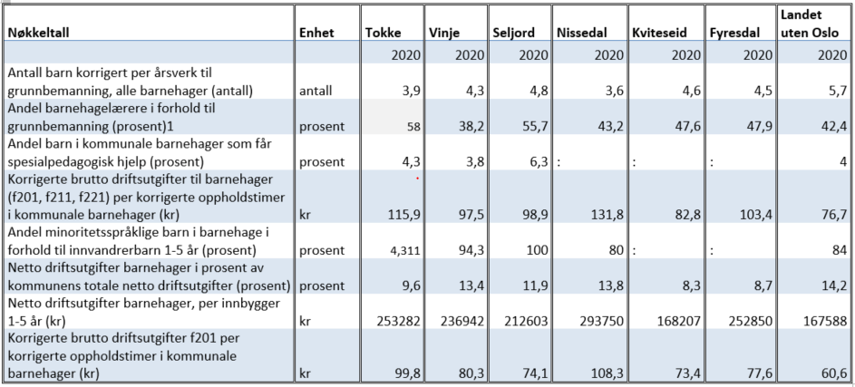

* Driftsutgiftene pr. born i aldersgruppa 1 – 5 år er i Tokke redusert med kr 27 000 pr. barn, mens nabokommunane stig (nokre kommunar over kr. 20 000) og det same på landsgjennomsnitt. Det betyr at tiltaka med strukturelle grep gjev innsparing.
* Mens kommunen nyttar 9,6% av netto driftsutgifter til barnehagen, så er gjennomsnittet 10,95 %. Målt i % av kommunens netto driftsutgifter brukar Tokke 1,3% mindre enn gjennomsnittet på barnehage.
* I prosentandel med personale med barnehagelærarutdanning er Tokke høgast i regionen og omlag 16% høgare enn landsgjennomsnittet.

**Skule**

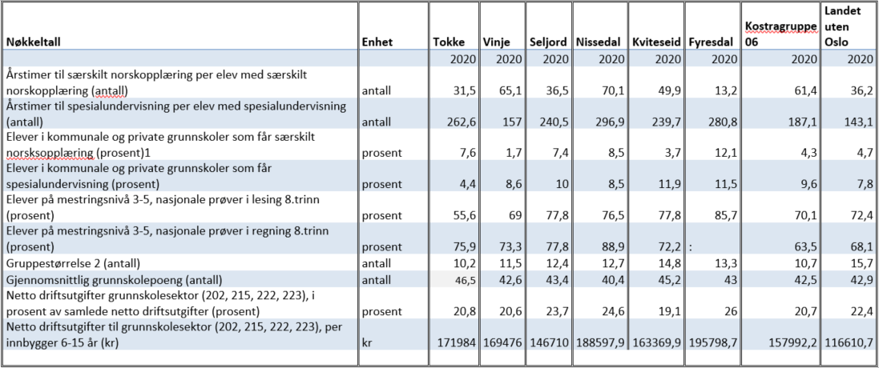

* Netto driftsutgifter til grunnskulesektoren er kr 171 984 pr. elev 6-15 år. Nissedal og Fyresdal har høgare pris pr. elev enn Tokke, mens Vinje ligg ca. kr 2 500 under Tokke (det utgjer kr 620 000 samla)
* Tokke ligg høgast i Vest-Telemark på grunnskulepoeng (gjennomsnittskarakter på vitnemålet multiplisert med 10). Kommunens grunnskulepoeng ligg godt over nivået i kostragruppa og nasjonalt nivå.
* Elevar som får spesialundervising ligg lågt i Tokke, noko som avspeglar mottoet vårt «tiltak før vedtak» og tidleg innsats. Mens dei som får spesialundervising har eit høgt tal på timar. Me når av den grunn målsetjinga om å løyse mindre krevjande tiltak innanfor ramma ein nyttar til ordinær undervising og styrking i den enkelte klasse.
* Ein kan klart konkludere at Tokke oppnår gode resultat, innanfor økonomisk rammer som i Vest-Telemark samanheng er på gjennomsnittet.

**Kultur og idrett:**

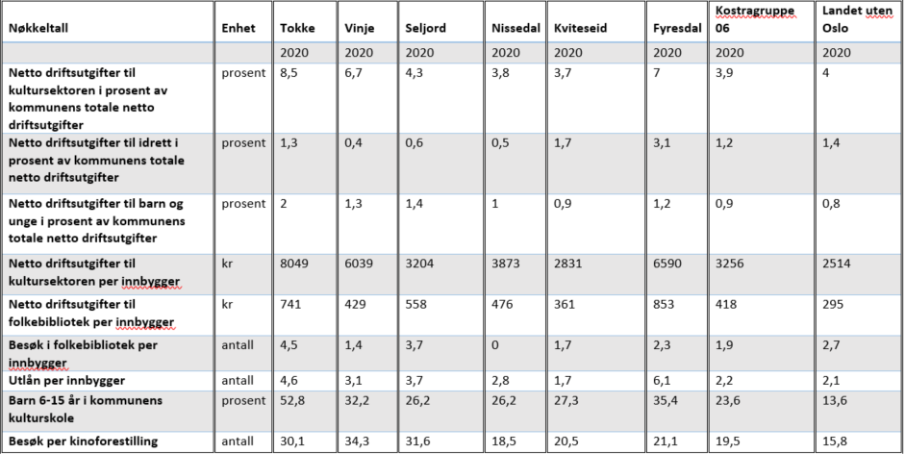

* Tokke kommune nyttar forholdsvis meir på ungdom, idrett og kultur – men har også positive effektar på det:
  + Særdeles mange i kulturskulens målgruppe har eit tilbod. Heile 17% høgare deltaking i Tokke enn den neste beste kommunen i Vest-Telemark
  + Besøk på bibliotek ligg monaleg høgare enn dei andre kommunane i regionen, det avspeglar også eit høgt utlån
  + Me har godt oppmøte på kinoførestillingane
  + Vidare veit me at mange ungdommar nyttar tilbodet på ungdomsklubben

### Avvik

|  |  |  |
| --- | --- | --- |
| **AVVIKSRAPPORT 2020** | |  |
|  | Avvik | Lukka avvik |
| OKI | 4 | 4 |

Det er utan tvil underrapportering på avvik. Avvik som er knytt til bygg ol. er registrert på teknisk etat.

### Handlingsprogram

|  |  |  |
| --- | --- | --- |
| **Utfordring og tiltak** | **Mål** | **Evaluering** |
| **Utviklingsarbeid i barnehage og skule** | Fagfornying – skulen får nye læreplanar frå hausten 2020 og det blir mykje utviklingsarbeid knytt til dette. | Skulane har gjennom året arbeida med kompetansepakkene til UDIR.  Arbeidet held fram i 2021. |
| IBSM  Vidare er det trong for kompetanseutvikling i eit inkluderande barnehage og skulemiljø. | Lokalt utviklingsarbeid.  Ny plan for § 9A saker kjem i 2021. |
| Etaten vil byrje arbeidet med ein dysleksivennleg skule. Her er ein berre i startsgropa og ein må rekne med noko tid før ein blir godkjent. | Blir arbeida med på skulane – samt at ein har initiert eit arbeid på etatsnivå. |
| **«Aktiv og synleg kulturskule»**  Tokke kulturskule skal bli ein viktig ressurs og kompetansesenter for kultur. | Utarbeide lokale lærarplanar ut frå kulturskulens nasjonale rammeplanar | Utarbeida planar for dei fleste disiplinar. Etterarbeid, retting og heilheit i dokumentet er ikkje fullført. |
| Leggje til rette for utveksling av kunnskap og ressursar med grannekommunanes kulturskular | Auka samarbeid med nabokommunane gjennom regelmessige nettverksmøter og samarbeid om UKM og konsertar.  Ingen fysiske samarbeid etter korona. |
| Auka variasjon i kulturskulens tilbod der ein kan tilby kortare kurs (workshops) i samarbeid med aktørar frå det offentlege og private | Tilbyr framleis workshop i samarbeid med Telemarkssylv. Det har ikkje blitt etablert nye samarbeid i 2020 (korona). |
| **Kompetanseauking** | *Barnehagen:* Kompetanseauking med fokus på det pedagogiske tilbodet, særskilt inn mot to område –inkluderande barnehage og innføring av ny rammeplan. | Det har vore felles kompetanseheving i regionen og Tokke har hatt eiga kompetanseheving med professor frå USN. |
| *Skulen:* sikre naudsynt kompetanse i basisfaga, som stettar lovkrav.  Fagfornying vil kunne medføre auka kompetansebehov. | Gjennom statleg satsing var det to lærerar som deltok på vidareutdanning våren 2020 og ein på hausten. |
| *Kultur og administrasjon:* Ein legg til rette for kompetanseauking som er relevant for stillingane. | Har ikkje vore aktuelt grunna koronasituasjonen. |
| **Planarbeid** | Ferdigstille barne og ungdomsplanen | Planen er rullert og vore på høyring. Blir lagt fram saman med tiltaksdelen for prosjektet «Frå haldning til handling» |
| Rullering av: Plan for idrett, fysisk aktivitet og friluftsliv | Påbyrja – har vore til drøfting i idrettsrådet. Blir arbeidd vidare med planen. Ligg i planprosessen for ferdigstilling i 2023 |
| Ferdigstille nye utviklingsmål for barnehagen | Påbyrja – ligg i planprosessen for ferdigstilling i 2022 |
| Ferdigstille nye utviklingsmål for skulen | Påbyrja – ligg i planprosessen for ferdigstilling i 2022 |
| **Bibliotek** | Prioritere formidling og tilbod til barn og unge. Samarbeide tett med skulane. Arrangere fleire lesestundar og bokprat for klasser og barnehage. Halde fram satsinga på Sommarles. | Starta vlogg retta mot elevar.  Har godt samarbeid med skulane. Har avtaler om fast lesetid og lesestund med fleire klasser.  God deltaking på Sommarles. |
| Tilby opplæring i grunnleggjande digital kompetanse og datahjelp ved behov, spesielt retta mot seniorar i kommunen. | Samarbeider med Tokke frivilligsentral og Seniornett om dette. |
| **Kulturhuset** | Det har vore mange flotte arrangement på kulturhuset, men det er til tider lite frammøte. Ein held fram med å betre marknadsføringa.  Utover teater Ibsen, Folkeakademiet og biblioteket sine arrangement, vil ein ha 8 tilstellingar i året. | Det har blitt gjenomført svært få arrangement på kulturhuset grunna korona. |

## Dalen barnehage

Året starta godt for barnehagen, me var i eit godt «driv» med satsinga IBSM (inkluderande barnehage- og skulemiljø). Målsetjinga var relasjonskompetanse, der eit av delmåla var å bevisstgjera kor viktig det er for alle menneske å vere i positive relasjonar. I mars gjorde barnehagen seg klare for å markere barnehagedagen som handla om «Ulike saman». Me er stolte over mangfaldet vårt, og barnehagedagen var ein gild dag. Kontrasten var stor til at barnehagen vart stengt to dagar etterpå. I tida med korona har mange av våre arbeidsmetodar og tiltak for å inkludere barn i leik, blitt sett på «vent». Smittevern vart eit større fokus enn me nokon gong hadde sett føre oss, men ved årets slutt vil me seie oss nøgde med kva me har fått levert likevel. Ei stadfesting på dette fekk me sjå i resultatet av foreldreundersøkinga som vart gjennomført i månadsskiftet november- desember. Barnehagane i Tokke har dessutan vore pilotar på BTI. Dette har vore eit gjevande arbeid som alle har vore godt nøgde med. Me ser fram til å nytte oss av modellen vidare.

|  |  |  |  |  |  |
| --- | --- | --- | --- | --- | --- |
|  | **2016/2017** | **2017/2018** | **2018/2019** | **2019/2020** | **2020/2021** |
| Plassar | 78 | 73 | 69 | 63 | 68 |
| Barn | 61 | 55 | 43 | 44 | 50 |

Utvikling av barnetal i barnehagen.

## Høydalsmo barnehage

Me held fram med prosjektet «inkluderande barnehage- og skulemiljø». Frå hausten 2020 av har me hatt eit samarbeid med USN med blikk for leik og venskap hos små barn i barnehage.

Høydalsmo barnehage har hatt fokus på leik, venskap og gode relasjonar. Me har hatt fokus på korleis me er saman med andre, og at alle kjenner at dei høyrer til i eit trygt og godt fellesskap.

På hausten vart avdelinga i Lårdal lagt ned, og alle barna vart samla i Høydalsmo. Barna vert delt i to avdelingar med barn frå 1-4 år på den eine avdelinga- som me igjen har delt i to store delar av veka, og barn frå 4-5 år på den andre avdelinga. Dei største har vore på ei avdeling som høyrer til i same bygg som Høydalsmo skule.

Elles har mykje fokus vore på å planlegge ny barnehage.

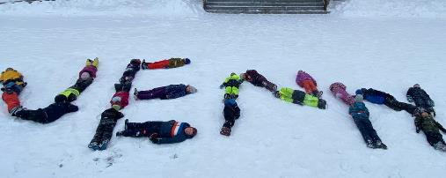

|  |  |  |  |  |  |
| --- | --- | --- | --- | --- | --- |
|  | **2016/2017** | **2017/2018** | **2018/2019** | **2019/2020** | **2020/2021** |
| Plassar | 19 | 22 | 27 | 22 | 29 |
| Barn | 15 | 17 | 19 | 18 | 21 |

Utvikling av barnetal i barnehagen.

## Tokke skule/ Tokke skule Åmdals Verk

Tokke skule har fokus på å skape eit trygt og godt skulemiljø for alle. I ungdomsskulen har me kome godt i gang med MOT som er eit handlingsskapande program retta mot ungdom. Målet er å styrke elevanes robustheit og livsmeistring. Elevane i 1. til 9. klasse har fått undervising etter den nye læreplanen: Fagfornyinga. Det har vore fokus på djubdelæring og tverrfagleg tema. Døme på tverrfaglege tema har vore bygda vår, demokrati, identitet, samane og veke sex. Implementering av den nye læreplanen er framleis i prøve- og oppstartsfasen, og vil framleis ha fokus framover.

Resultatet frå elevundersøkinga syner at elevane trivast på skulen og at dei opplever god støtte frå lærarane. Målet er trygge vaksne som er gode rollemodellar, bryr seg og er til stades i skulekvardagen til elevane. Lærarane har hatt innføring i BTI-modellen der ein har fokus på gode verktøy i tverrfagleg samarbeid. Tokke skule har særskilt jobba rundt barnesamtala, foreldresamtala og vald i nære relasjonar.

*Utvikling av elevtal ved Tokke skule(teljedato 01.10 kvart år):*

|  |  |  |  |  |  |
| --- | --- | --- | --- | --- | --- |
|  | **2016/2017** | **2017/2018** | **2018/2019** | **2019/2020** | **2020/2021** |
| Barnetrinnet | 123 | 130 | 134 | 136 | 120 |
| Ungdomstrinnet | 55 | 47 | 50 | 51 | 56 |
| **SUM** | **173** | **177** | **184** | **187** | **176** |

*Tokke skule Åmdals Verk:*

|  |  |  |  |  |  |
| --- | --- | --- | --- | --- | --- |
|  | **2016/2017** | **2017/2018** | **2018/2019** | **2019/2020** | **2020/2021** |
| Barnetrinnet | 12 | 12 | 12 | 8 | 7 |
| Ungdomstrinnet |  |  |  |  |  |
| **SUM** | **12** | **12** | **12** | **8** | **7** |

## Høydalsmo skule

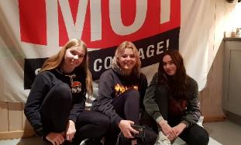Høydalsmo skule har fokus på å skape eit trygt, godt og inkluderande skule- og læringsmiljø, der elevane skal oppleve meistring og trivsel. I samband med livsmeistringsprogrammet MOT i ungdomsskulen, har tre elevar i 9.kl. blitt utdanna som Unge MOTivatorar dette året. Hovudoppgåva deira er å arbeide i 6. og 7.kl. for å trygge overgangen til ungdomsskulen. Aktivitetsleiarane i 7.kl., i regi av Aktiv Skole 365, har gjort ein flott innsats med aktivitetar i storefri. Elevundersøkinga syner at elevane våre trivast på skulen, og dei opplever at det er eit trygt miljø. Arbeid med fagfornyinga og implementering av nye læreplanar har stort fokus.

Unge MOTivatorar

Utvikling av elevtal på Høydalsmo skule(teljedato er 01.10 kvart år).

|  |  |  |  |  |  |
| --- | --- | --- | --- | --- | --- |
|  | **2016/2017** | **2017/2018** | **2018/2019** | **2019/2020** | **2020/2021** |
| Barnetrinnet | 47 | 43 | 43 | 41 | 42 |
| Ungdomstrinnet | 17 | 19 | 18 | 22 | 24 |
| **SUM** | **64** | **62** | **61** | **63** | **66** |

## Kulturskulen

Kulturskulen gjekk inn i 2020 med sterke elevtal og framhald av tilboda frå 2019.   
I mars stengde kulturskulen for fysisk undervising og planlagde arrangement måtte avlysast. Kulturskulen opna gradvis opp på våren, med markering av 17. mai for korpset, og undervising i kommunens bygg med nye smittevernsrutinar for elevane.     
Kulturskulen starta opp det nye tilbodet «Digitale uttrykk». Tilbodet har 12 elevplassar i år og gjev elevar moglegheit til å jobbe med nye og tradisjonelle kunstuttrykk med digitale verktøy. Ved slutten av 2020 har kulturskulen auka elevtalet med 10,32% frå 2019 basert på tall frå GSI-rapportering.

Utvikling av elevtal ved kulturskulen(teljedato er 01.10 kvart år)

|  |  |  |  |  |
| --- | --- | --- | --- | --- |
|  | **2019/2020** | | **2020/2021** | |
|  |  | **Venteliste** |  | **Venteliste** |
| Under grunnskulealder | 0 |  | 0 |  |
| I grunnskulealder | 126 | 4 | 139 | 2 |
| Over grunnskulealder | 19 |  | 15 | 0 |
| **SUM** | **145** | **4** | **154** | **0** |

## Vaksenopplæringa/flyktningtenesta

Alle deltakarane i introduksjonsprogrammet blei ferdige med programmet i løpet av 2020. Flyktningtenesta og vaksenopplæringa vart lagt ned frå 01.08.20. Kommunen samarbeider frå hausten 2020 med Vest-Telemark vidaregåande skule om eit 5- årig løp for minoritetsspråklege elevar på helse- og oppvekstfag.

## Ungdomsklubben

Året 2020 blei ikkje som alle andre år, men veldig amputert. Året starta med rusfri fest og Rock for Kids i januar. Ungdomsklubben var stengd frå 12. mars og fram til sommarferien. På hausten var det mykje ungdom på klubben. Året blei avslutta med eit LAN-treff/aktivitetsnatt 28. desember.

## BTI

BTI-prosjektet har vore i drift sidan 2019. Prosjektet består i å lage ein modell for tenester som møter gravide, barn, unge og foreldre det er knytt uro til. Modellen skal systematisere god praksis, og det skal kome klart fram korleis ein kan handle ved oppdaging og oppfølging av barn ein er uroleg for. Det er fokus på brukarmedverknad, samhandling mellom tenester og tidleg innsats. Modellen kan vitjast på [www.tokke.betreinnsats.no](http://www.tokke.betreinnsats.no). Prosjektet er finansiert gjennom midlar frå Bufdir. Ein har fått midlar til å implementere modellen gjennom 2021. Året vert og nytta til å drive kompetanseheving til aktuelle etatar på BTI-relaterte tema.

## Biblioteket

Etter fin oppgang i besøkstal over fleire år og særleg etter utviding av opningstid med sjølvbetening, gjekk besøket ned med om lag 50% frå 2019 til 2020. Dette skuldast periode med koronastengt og elles reduserte opningstider (ikkje «meirope») store delar av året. Biblioteket har til vanleg mykje aktivitet og fleire arrangement gjennom året, men dette har ikkje vore mogleg å gjennomføre. Mange i befolkninga er forsiktige med å oppsøkje offentlege plassar. Me legg difor ikkje særleg vekt på dårleg besøkstal i 2020, men vel å sjå framover. Dei tilsette har jobba med alternativ formidling (digital), med meir fokus på klassebesøk og høgtlesing, og med opprydding og katalogarbeid. Sommarles vart gjennomført med god deltaking frå elevane. Boksamlinga i Høydalsmo vart merka med RFID, slik at det er klart til installasjon av automat for sjølvbetening. Utlånstal er ned 35% samanlikna med 2019, altså ikkje like mykje som besøket. Alle vidaregåande skular i fylket skal gå over til nytt felles biblioteksystem, og det har vore ein del arbeid med førebuing av dette.

Utvikling av besøkstal og utlån i biblioteka(Høydalsmo og Dalen samla)

|  |  |  |  |  |  |
| --- | --- | --- | --- | --- | --- |
|  | **2016** | **2017** | **2018** | **2019** | **2020** |
| Besøkstal | 16 584 | 16 974 | 17 337 | 19 977 | 9 824 |
| Utlån | 17 254 | 18 053 | 16 712 | 17 991 | 11 870 |

## Oppsummering av koronaåret 2020, planområde 2

### Dalen barnehage

I perioden 12. mars – 20. april nytta 1-3 barn av foreldre i samfunnskritiske funksjonar seg av tilbod i denne perioden. Pedagogane var i dialog med heimane kvar veke. I perioden 20. april til 14. august 2020 var det redusert opningstid (08:00- 16:00). Utdanningsdirektoratet kom med rettleiar om smittevern under covid-19 utbrot. Barnehagen har under heile perioden drifta etter trafikkljosmodellen i rettleiaren, under gult nivå. Rettleiaren har blitt oppdatert fire gonger. Kommunen har også utarbeidd ein beredskapsplan for barnehagane i Tokke som har som føremål å sikre eit godt og forsvarleg tilbod i tråd med nasjonale råd og smittesituasjon. Barnehagane har ikkje hatt mattilbod under heile perioden, dette er eit tiltak for å sikre at alle ressursar går til å ivareta eit godt tilbod til barna og smittevernstiltak.

### Høydalsmo barnehage

2020 har vore eit annleis år med tanke på korona og at barnehagen på våren vart stengt ned for ei tid. Etter at barnehagen opna igjen vart det mykje fokus på smittevern. Me nytta oss av flyt-skjema når barna kom til barnehagen etter helga/fri. Det vart ikkje mattilbod i barnehagen etter at barnehagen opna igjen, alle barna måtte ha med eigne nister.

### Tokke skule/ Tokke skule Åmdals Verk

Heimeskule fungerte rimeleg bra i vår, men var krevjande og synleggjorde eit aukande behov for kompetanse i bruk av digitale verktøy. På Åmdals Verk er det berre 7 elevar og 1 kohort. Krav til avstand og handvask har difor ikkje vore krevjande. På Tokke skule har me vore i gul sone i haust. Skulen har ikkje hatt nokon smittetilfelle. Kvar klasse er ein kohort. Tydeleg organisering og rutiner har vore naudsynt, men fungert bra. Stort fokus på reinhald/vask av hendar har tatt noko tid frå undervising. Friminutt inndelt i soner har fungert bra, sjølv om dette har begrensa for noko aktivitet i friminutta for elvane.

### Høydalsmo skule

Covid-19 har sett sitt preg på skulen dette året. I 6 veker frå mars til april var skulen heilt stengt, så fekk småskulen kome attende – og etter ytterlegare 14 dagar var alle elevar tilbake på skulen. Tida med heimeskule var utfordrande, sidan tilgang på digitale plattformer ikkje var tilrettelagt. Lærarar gjorde ein flott innsats med tilrettelegging – både på papir og på diverse digitale media. Med Teams på plass endra dette seg. Raudt nivå i skulekvardagen medførte streng inndeling i kohortar, vaksne måtte tilhøyre faste grupper, spesialrom/fellesrom var stengte, det var stort fokus på smittevern – med forsterka reinhald, god hygiene og ingen sjuke på skulen, samt avstandsreglar – med soneinndeling ute, ulik inndeling av skuledagen og tiltak i garderobar og klasserom. Det har ikkje vore tilbod om kantine for ungdomsskulen og mat på sfo i denne tida. Leirskule for 7.kl. blei heller ikkje gjennomført. Både raudt- og gult nivå har fungert greitt for oss. Største utfordring har vore inndeling i kohortar og å halde avstandsreglar. Kohortinndeling er vel kanskje ei større utfordring når elevflokken ikkje er så stor og ein har få å spele på – og bestevennen tilhøyrer ein annan kohort. For å ivareta einskildelevar sitt psykososiale skulemiljø har me gjort nokre unntak – sjølvsagt med fokus på smittevern og god avstand.

### Kulturskulen

Kulturskulen drifta vanleg fram til 12. mars, og gjekk så over til digital undervising for alle elevane. Smittevernsplanar, nye rutinar og nye undervisingsformer kom snarleg på plass. Teams og andre digitale plattformer blei nytta til å undervise. Elevane fekk komme attende i midten av mai. Frå mai til desember har kulturskulen drifta på gult nivå, og gjennomført nokre små konsertar med strenge smittevernsrutinar.

### Vaksenopplæringa/ flyktningtenesta

Frå 12. mars gjekk all undervising av studentane og oppfylging gjennom introduksjonsprogrammet føre seg på telefon og digitale plattformer. I mai kom studentane tilbake til undervising i vaksenopplæringa på kommunehuset. Nokre av desse studentane hadde byrja på realkompetansevurdering, men heimeundervising gjorde at motivasjonen til studentane gjekk ned og det blei vanskelegare for lærar å fylgje opp. Studentane gjenomførte ikkje realkompetansevurderinga. Studentane i kombinasjonsklassa flytta ut av lokalet på Vest-Telemark vidaregåande og nytta Elvarheim som undervisingslokale resten av skuleåret. Eksamen for studentane i kombinasjonsklassa vart avlyst, men alle fekk vitnemål. All arbeidspraksis gjekk som normalt i heile nedstengingsperioden. Fråværet har ikkje vore ekstra stort i denne perioden.

### Ungdomsklubben

Dalen ungdomsklubb blei brått stoppa 12. mars og var stengt til ferien 1.juni 2020. I perioden klubben var stengt jobba barne- og ungdomsarbeidaren med oppsøkande ungdomsarbeid kvar vekedag i tidsrommet kl. 1200 - 2200. Han var ute 4-5 gonger i løpet av dagen/kvelden, og var rundt i alle bygdene. Klubben opna att 1.september med stort fokus på smittevern. Alle ungdommane måtte logge seg inn med navn, alder og telefonnummer. Det var begrensingar inne på aktivitetsromma der alle måtte skrive seg på venteliste med maks 4 personar og 30 minuttarsavtaler. Det vart vaska mellom kvar gruppe. Klubben var open kun for ungdom frå Tokke kommune og bare ungdomsskuleelevar. Elevar ved Vest-Telemark vgs hadde moglegheit til å vere på klubben kvar torsdag. Færre og færre kom, så frå 14.12.20 vart dette tilbodet avslutta for heller å bruke tilsettressursane dei andre opningsdagane.

### Biblioteket

Biblioteket var stengt for publikum frå 13. mars til 18. mai. Om lag i midten av perioden vart det opna for å kunne bestille bøker og hente desse etter avtale. Nokre få nytta denne ordninga, fleire brukte appen Bookbites for å låne seg e-bøker og e-lydbøker. Det var stengt for meirope/ubemanna sjølvbetening fram til slutten av oktober. Me utvida bemanna opningstid med ein kveld, slik at det var tilgang til biblioteket onsdag og torsdag fram til kl. 18. Så kom ein periode med vanleg opningstid og meirope, frå oktober til jol.

Tokke skulle ha eit satellittarrangement 07.11.21 i samband med ny litteraturfestival i fylket, Kimen. Det var lagt ned mykje arbeid i førebuing av dette, saman med lokale lag og Vest-Telemark Museum. Litteraturfestivalen vart avlyst på kort varsel på grunn av smittesituasjonen.

Så langt har situasjon og restriksjonar gjort at me ikkje har lagt konkrete planar for fysiske samlingar/aktivitet i 2021. Ein avventar også gjenopptaking av meirope-tilbod, sidan det inneber bruk av biblioteket utan tilsyn.

# Planområde 3 - Helse og omsorg

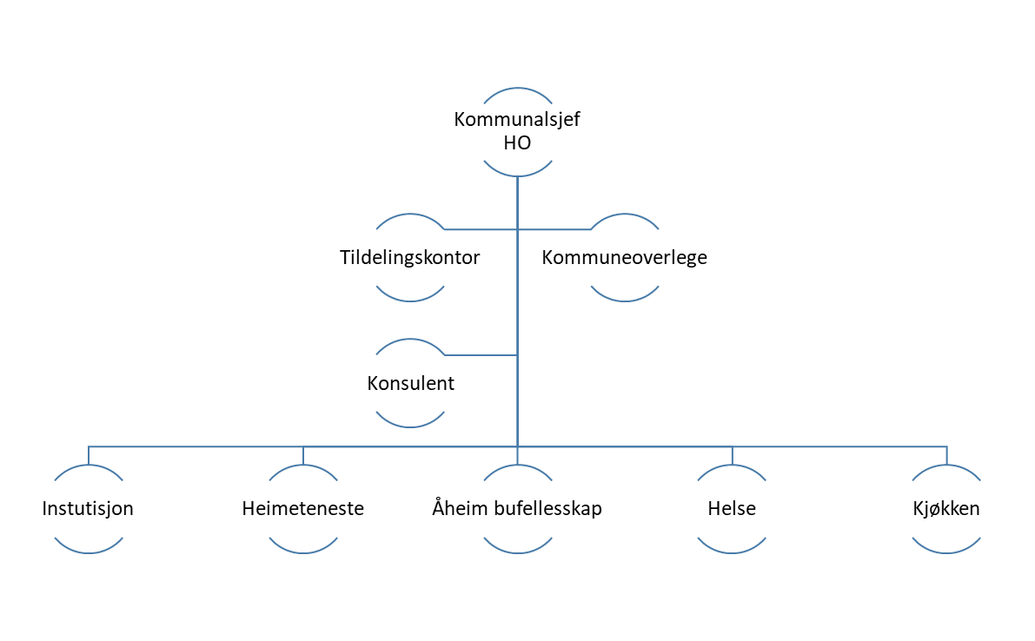

Etaten har som alle andre vore sterkt prega av pandemien gjennom heile året. Det stod tidleg klart at situasjonen ville vera langvarig. Den største truselen har vore smitteutbrot i befolkninga og på Tokke helsesenter. Ein var tidleg ute med å stenga ned helsesenteret og innføra tilgangskontroll.

Det vart gjort ein stor jobb med å organisera arbeidet med TISK – Testing, isolasjon, smittesporing og karantene. All personale har gjort ein fantastisk innsats for å løyse nye oppgåver under ei spesiell tid. Gjennom å vera fleksible og ha fokus på teamarbeid vart det bygd opp team for å ta vare på tiltak som var knytt til TISK. (Koronateam, testteam og smittesporingsteam)

Alle planverk knytt til beredskap og smittevern har vorte oppdatert og i tillegg var ein tidleg ute med å lage ein kontinuitetsplan knytt til drift ved større smitteutbrot. Rusmiddelspolitisk handlingsplan vart ikkje behandla i sin heilskap, den blei utsatt til 2021. Men delen med skjenkeløyve vart behandla haust 2020.

Tokke kommune har hatt eit tett og nært samarbeid med dei andre Vest Telemark kommunane i pandemitida. Det er laga intensjonsavtale med Tokke, Vinje, Fyresdal, Kviteseid, Seljord, Nissedal og Tinn kommune om støtte og hjelp ved behov. Det er òg laga avtale med Vinje kommune om vikar for kommuneoverlege, dersom det ville oppstå eit større utbrot

Det var fyrste halvdel av året òg knytt uro til tilgangen på tilstrekkeleg smittevernsutstyr, som var mangelvare. Situasjonen har betra seg det siste halvåret og det er no normal tilgang på utstyr. Statsforvaltar har gjennom året hatt jamlege møte med kommunane om smittevernutstyr, smittesituasjonen og vaksinasjon. Statsforvaltar har òg gjeve sterke anbefalingar om at kommunane skal byggje opp eit eige lager som skal strekkje seg fram til og med mars 2022. Det har hatt ein økonomisk konsekvens for både 2020 og 2021.

Fleire planlagde utviklingsaktivitetar har vorte utsett på grunn av pandemien. Mellom anna så var det verken tid for å revidere plan for legetenesta eller bustadsosial handlingsplan, begge vert utsett til 2021. Likevel har det vore gjennomført effektiviseringstiltak med innsparing i etaten og utviklingstiltak. I Kreftbehandlingsprosjektet, samarbeid mellom tildelingskontora i tre kommunar og samanslåing i heimetenesta er døme på tiltak som har blive satt i gang og gjennomført.

Samarbeidet med STHF har vore godt gjennom året og har styrkt seg gjennom samhandlingsutval og fagutval sidan vår 2020. I hovudsak har samarbeidd hatt hovudfokus på handtering av Korona, men også andre saker har vore aktuelle å behandle. Regjeringa har vedtatt eit styrkt samarbeid gjennom å innføre arbeid med helsefellesskap mellom kommunar og spesialisthelsetenesta. Dette vart fylgt opp av kommunestyret som vedtok samarbeidsavtalen på slutten av 2020.

Arbeid med reforma «Leve heile livet» har ein ikkje funne tid til å prioritera gjennom året. Ny helse og omsorgsplan vart vedtatt, der er det lagt vekt på tiltak som er i tråd med reforma. Planarbeidet som omfattar eit aldersvennlig samfunn vil bli tatt tak i 2021.

Fylkeskommunen har i 2020 satt i gang eit arbeid om partnerskapsavtale. Dette er eit forpliktande samarbeid der kommunen får noko tilskottsmidlar for å drive folkehelsearbeid systematisk. Sjølve avtalen skal arbeidast vidare med i 2021.

Frivillighetssentralen har vore eit viktig samlingspunkt for mange i pandemitida, når fleire kommunale tiltak var stengt ned.

## Økonomi

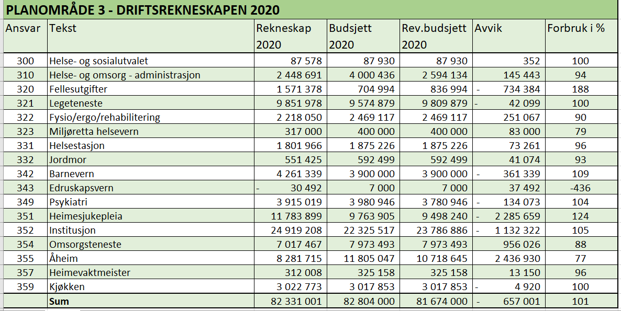

Helse- og omsorgsetaten hadde eit overforbruk på 657.000.

Etaten har hatt bokførte utgifter knytt til pandemien på kr 1. 700 000, men det er nok, totalt sett, meir enn det som har vore brukt.

I 2020 vart det bruka vikarbyrå for legetenesta, heimetenestane. Det har vore med på å gje auka utgifter for desse planområda.

I mai var det vedtatt ei ekstra innsparing for alle etatar. Ein reduksjon i heimetenesta, auke i inntekter for særleg resurskrevjande omsorgstenestar og ei generell innsparing var tiltak som vart sett i verk og gjennomført. Den generelle innsparinga var berre gjennomført i 2020. Innsparinga har vore mogeleg å gjennomføra på grunn av at enn ikkje har gjennomførd planlagde tiltak etter ordinær drift. Det har vore med på å balansera utgiftene under året. Endring i utgifter for KLP er òg ei forklaring for resultatet.

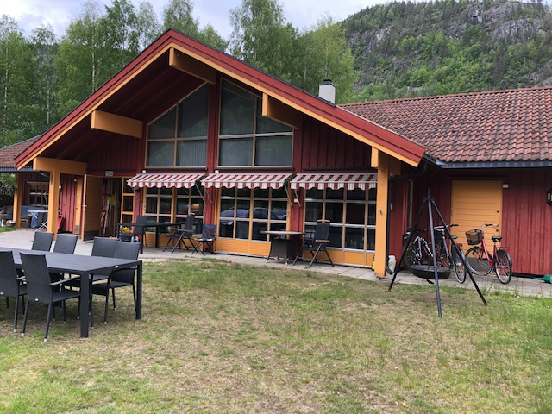  
Åheim bufellsskap

### Kommentar av dei største avvika:

|  |  |
| --- | --- |
| **320 Felles utgifter**  Her er mykje av fellesutgifter knytt til pandemien ført. Mellom anna alt smittevernutstyr som er sett på felleslager, medikament til felles bruk, arbeidstøy og ein del utgifter knytt til ombygging. | * 734.383 |
| **322 Fysio- og ergoterapitenesta**  Budsjettert for låg inntekt for fastlønnsfysioterapeut. | + 251.067 |
| **342 Barnevern**  Underbudsjettert og ikkje korrigert sidan sist endring. | * 361.338 |
| **349 Psykisk helse og rus**  Overforbruket skyldas at husleige på BABU ikkje er budsjettert, samt utgifter for kaup av tenestar frå anna kommune, for enkeltbrukar. | * 134.073 |
| **351(+354) Heimetenestane og omsorgssentret**  Ansvara må sjåas i samanheng.  Auke utgifter for medisinsk utstyr.  Her er det i hovudsak bruk av vikarbyrå som har gjeve høge utgifter.  Her er det noko over budsjettert i inntekt for særleg resurskrevjande omsorgstenetar. ( Totalt sett har etaten auke inntekt gjennom 2020) | * 1.390.633 |
| **351 Institusjon**  Auka utgifter KAD plass for psykiatri kr. 30.000  Ekstra utgifter medikament og utstyr  Redusert inntekter for langtidsplass på grunn av auka behov for korttidsplass. | * 1.132.221 |
| **355 Åheim bufellesskap**  For høgt budsjettert lønn.  Betydeleg auke av refusjon for særleg resurskrevjande omsorgstenestar. | + 2 436.930 |

## Investering og prosjekt

|  |  |
| --- | --- |
| **Tiltak** | **Status** |
| Kjøkken – oppussing | Ombygging satt i verk haust 2020. Planen var å bli ferdig før jol, men på grunn av at det vart funne asbest i gamal materiale, trekte arbeidet ut og bereknas ferdig tidlig januar. |
| Carport heimetenesta | Ferdig og tatt i bruk |
| Lager/skur Åheim | Blir starta opp i løpet av hausten |
| Bad Tokke helsesenter | Har ikkje vert prioritert på grunn av at helsesentret vert stengt heile året. Blir satt i gong så fort det lar seg gjere. |
| Helsehus/tannlegekontor | Har vore mogeleg å sette i gong på grunn av pandemien. |
| Forsterka omsorgsbustad | Skal takas opp som eiga sak 2021. |
| Elektronisk låsesystem | Ikkje starta opp i helse og omsorg. |
| Bilar heimeteneste | Ein har ikkje hatt kapasitet til å arbeide med innkaup av bilar i 2020. Blir satt i verk så fort som det let seg gjera. |
| Medisinrom | Nytt tiltak. Ikkje satt i verk, på grunn av pandemien. Dette må også sjåast i ein større samanheng med ombygging av helsesenteret. |
| Lager hjelpemidlar | Nytt tiltak 2020 |

## KOSTRA 2020

2020 er Tokke kommune i ny KOSTRA gruppe frå tidligare 3 til 6.

Helse og omsorgstenesta har dei siste åra arbeidd for å snu tenestane frå institusjonsbasera tenestar til heimebasera tenestar. Kommunen prioriterer framleis pleie og omsorgstenestar høgt, men frå 2019 til 2020 er både prioritering, dekningsgrad og einingskostnad redusert, medan kvaliteten har auka. Vi ser framleis at vi har ein stor del brukarar av heimeteneste som er under 79 år enn gjennomsnittet i KOSTRA gruppe 6. Det er god grunn til å halda fram med å arbeida med fordelinga av grupper som får heimetenestar, for å styrke tilbodet for personar over 80 år, som er litt lågt. Det vil vera med på å dempe og eventuelt utsetje behovet for institusjonsplassar. Utgiftene for opphaldsdøgn på institusjon er noko høgare enn snittet, men brutto utgifter for opphaldsdøgn nærmar seg snittet i KOSTRA gruppe 6. (Det er ei måling som også tar med overbelegg)

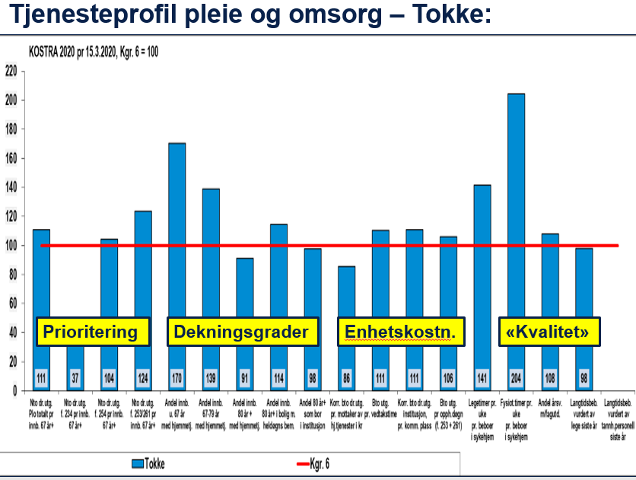

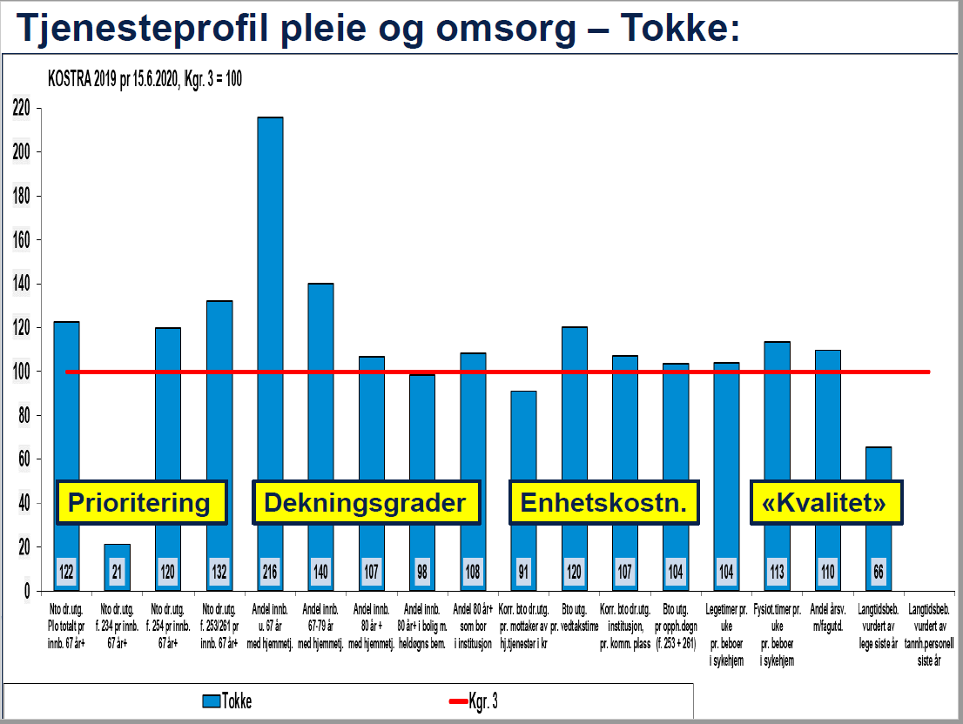

Ved utgifter for legetenesta ligg Tokke kommune på middels forbruk jamført med Vest-Telemark kommunane. Her har utgifter for kva for type legevaktsordning kommunane har ein del å sei. Det er kostbart med ei legevakt som er nære, men med lang avstand til sjukhus er det viktig med nærleik til tenestane. Tokke kommune har nå høg kompetanse på fastlegane og det har også betyding for kvaliteten. 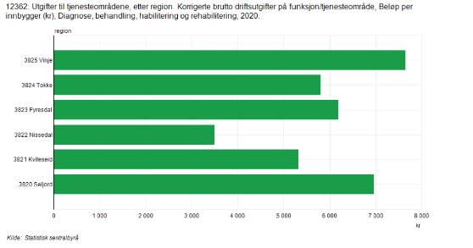

Helsestasjonstenesta ligg framleis høgt jamført med andre kommunar i Vest Telemark. Som vertskommune for Vest Telemark vidaregåande brukas ein stor del av tida der. Det ser ut som om behovet for tenestar stadig aukar.

Tenesta har gjennom dei siste åra fått tilskot frå helsedirektoratet for styring av helsestasjon og skulehelsetenesta, noko som også har betyding for totalforbruket.

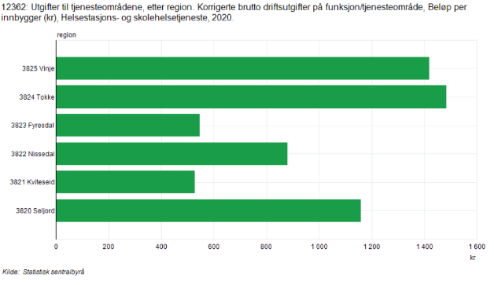

## Personale, stillingar og kompetanse

Det har vore stor press på personale gjennom året 2020. Vår 2020 hadde personale i koronateamet og legekontoret tilbod om rettleiing av psykolog og diakon. Nærmast all personale har hatt kompetanseheving i handtering av smitta og bruk av smittevernutstyr.

Rekruttere og behalde kompetent personale er den største utfordringa for helse og omsorgstenestane i åra som kjem. Kompetansefordeling og utvikling er viktig for å behalde og stille personale i stand til å møta framtidas utfordringar. Dei siste åra har vi sett at behovet for klinisk sjukepleiarkompetanse aukar. Langt fleire alvorleg sjuke pasientar kjem heim til kommunen og trenden ser ikkje ut til å endre seg.

Arbeidet med heiltidskultur held fram, blir likt arbeid med fleksible turnusordningar. For å rekruttere og behalde personale er det viktig å halde fram den gode trenden med turnusordningar, som gjer at personale kan ha innverknad på eiga kvardag. Utvikling av helsetenestane og kompetanseheving er tiltak som er attraktivt for å rekruttere og behalde fagfolk. Det er behov for tiltak som på sikt kan vera med på å rekruttere fagfolk til helse og omsorgstenesta. Etaten bør ha ein klar strategi for rekruttering, og det har ein ikkje per i dag. Utfordringa forventas å bli verre i løpet av dei kommande åra så det er ei problemstilling etaten ikkje kan løyse åleine. Det må til eit større arbeid der andre etatar bidrar med å gjera Tokke kommune til ei attraktiv arbeidsplass.

Tokke kommune har fått støtte frå fylkesmannen til kompetanseheving. Den største delen har gått til fagskule for omsorgsarbeidar som har vidareutdanna seg i psykisk hels og rus samt palliasjon og lindrande omsorg. Støtta har også gått til kompetanseheving innafor kognitiv terapi og leiarutdanning.

### HMS

Sjukefråværet har gått opp i 2020 frå totalt 6,5 % til 9,6% .

Sjukefråværet har gått opp og ned. I begynninga av året var fleire i karantene og det har vore låg terskel for korttidsfråver. Korttidsfråværet er ikkje høgare for 2020 enn elles, men det har delvis forklaring i at nesten alt sjukefråver har vore knytt til Korona. Det har vert betydeleg mindre tilfelle av andre virusinfeksjonar, noko som er med på å balansere totalbilete. Eit par avdelingar har høgt langtidsfråver og det er stor grunn til å tru at pandemien vil vera med å påverka nærveret framover både på kort og lang sikt.

|  |  |
| --- | --- |
| **Avdeling** | **Fråværsprosent** |
| Helse og omsorg adm | 1,39 |
| Legeteneste | 3,31 |
| Fysio - ergo | 3,05 |
| Helsestasjon | 4,44 |
| Psykisk helse og rus | 6,82 |
| Heimesjukepleia | 12,7 |
| Omsorgssentret | 18,04 |
| Institusjon | 10,49 |
| Åheim | 5,93 |
| Kjøkken | 14,34 |
| **Total 2020 HO** | **9,57** |

### Rapportering handlingsprogram

|  |  |  |  |
| --- | --- | --- | --- |
| **Mål nr.** | **Utfordringar og tiltak** | **Mål** | **Evaluering** |
| 6.4.1. | Auka dialogen med brukarar og pårørande  Tiltak :   * Gode informasjonsverktøy med oppdatera informasjon * Styrke dialogen gjennom å oppretta brukarutval * Gjennomføre brukarundersøking i omsorgstenesta | Tokke innbyggjarar skal vera informere og oppleve brukarmedverknad og involvering | Det har vert fokus på informasjon gjennom året, men etaten har ikkje hatt høve til å fylgje opp dei siste punkta med brukarutval eller brukarundersøking . Er tatt med vidare til 2021. |
| 6.4.2 | Tiltak:  - Kartlegge behovet for omsorgsbustader  (revisjon bustadsosial handlingsplan)  - Legge om og øyremerkje avdeling J for psykisk helse og rus | Innbyggjarar skal vera i stand til å ta ansvar for eiga bu situasjon  Sikre tilstrekkelig med omsorgsbustader for å dekke behovet | Etaten har ikkje hatt høve til å oppdatere bustad sosial handlingsplan. Blir tatt med vidare til 2021.  Arbeid med psykisk helseteneste og rus er starta opp, men ikkje ferdigstilt. |
| 6.4.3 | Tiltak:  . Sikra heilskaplege tenesteforløp gjennom bruk av Individuell plan og systematisk bruk av kartleggingsverktøy for brukarar | Koordinerte samordna og trygge tenestar til innbyggjarane | Kartleggingsverktøy er innført i psykisk helse og rus.  Arbeid med tenesteforløp tas vidare med in i 2021. |

## Tenestane

### Legetenesta/legevakt

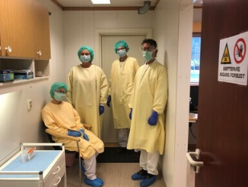Året 2020 vart prega av covid-19 pandemien. Legekontoret sto i front for å diagnostisere, behandle og handtere mistenkt smitte. Det låg føre ei god teoretisk plan for dette, men konkret og praktisk implementering av planverket måtte på plass. Pandemien var alvorlegare enn tidlegare erfart pandemi. Viktige element i planen, som skilje mellom mogeleg smitta og andre ved hjelp av tilgangskontroll og eiga avdeling med forsvarleg smittevernutstyr, måtte gjennomførast i praksis. Undersøking i åtskild lokale og reglane for fastlegeordninga er ikkje samstemde. I Tokke dela legane på dette ansvaret i eit teamarbeid på tvers av fastlegeordninga. Det mest vanlege elles i Noreg var at eiga test- og luftsmittelokale med eigne tilsette vart etablera. I Tokke tok legekontoret seg av det heile. Utfordringa med det er at det kom i tillegg til ordinær drift. Ein hadde nok smittevernutsyr frå starten av, men ville fått problem ved eit eventuelt større utbrot Avdeling for luftsmitte var på plass den 17.03 i ei innleigd brakke på utsida. Frå byrjinga av november vart luftsmitteavdelinga flytta innandørs i det gamle tannlegekontoret, med hjelp av litt ombygging.

Legane starta med videokonsultasjonar på slutten av 2019,og tok det i stor grad i bruk under pandemien og som smitteverntiltak

Det har ikkje vore så mange konsultasjonar som i eit normalt år. Kommuneoverlegen, som og er fastlege, har i periodar hatt problem med å vera tilgjengeleg for sine pasientar. «Time-på-dagen ordninga» var sterkt under press. Det var i starten gjort prioriteringsrettleiar og lovendringar med bortfall av krav om fråværsattest frå vidaregåande glyma, utsetjing av tidsfrist for førarkort, utvida eigenmeldingsdagar, som gjorde at noko av presset etter timar var redusert. Talet på andre infeksjonssjukdommar sank og førte med til mindre press på timebestillingar. Tidstakstar og totalinntekt tyder likevel på like høg kurativ aktivitet. Det kan syne til auka bruk av tidstakstar og nye takstar for e-konsultasjonar.

|  |  |
| --- | --- |
| Konsultasjonar 2020 | Totalt 3310 |
| E konsultasjonar | 598 |
| Sjukebesøk | 39 |
| Tverrfagelege møte | 101 |
| Ultralyd | 107 |

Etter mange forsøk fekk avdelinga tilsett fastlege tidleg på året. Bemanning og kompetanse er no på plass og alle tre fastlegar er spesialistar i allmennmedisin og kommuneoverlegen innehar òg spesialisering i samfunnsmedisin. Noko som har kome godt med under pandemien.

Det har ei tid vore behov for eit nytt fagsystem for fastlegetenesta, men det har ikkje vore høve til å arbeide med det i 2020. Dette arbeidet skal gjerast saman med Vinje kommune, som og skal skifte program.

Arbeid med plan for legetenesta er på gong, men på grunn av at ein ikkje har hatt kapasitet til å prioritera denne oppgåva så blir ho forskyva til 2021.

Etter at diabetessjukepleiar var fjerna for eit par år sidan, opplever fastlegane at det er utfordrande å fylgje opp diabetespasientane på ei god og systematisk måte. Der er organisering ei løysing, men statistikk og erfaring syner at enn ikkje greier å halde regelmessigheten i diabeteskontrollar, noko som gjer at kvaliteten er svekka.

Kommuneoverlegen har bruka 40 % av stillinga si til oppfylging av pandemien. Det har vert ynskjeleg å frigjera meir tid, men det har ikkje vert mogeleg. Enn har avlasta kommuneoverlegen på andre måtar, bland anna gjennom samarbeid med smittesporing osb. Kommuneoverlegen har i perioden ikkje vert fritatt frå legevakt.

Legevaktsamarbeidet med Vinje kommune fungerer i stort sett godt. Befolkninga synest fornøgde med legevakta. Bruken har ikkje endra seg i nokon større grad dei siste året. Utfordringa med legevakt er at det er færre legar som ynskjer legevakt. Det er fleire grunnar til det. Arbeidsmengda til fastlegar aukar og legevakt i tillegg til ordiner arbeidstid  er belastande, lang veg til sjukehus er òg ein av grunnane til at det er belastande og eit stort ansvar å ha legevakt. Det er sett i gong eit nasjonalt arbeid med både fastlegeordninga og legevakt, for å møta framtidas utfordringar. Eiga årsmelding for legevakt kjem.

### Prosjekt kreftbehandling i kommunen

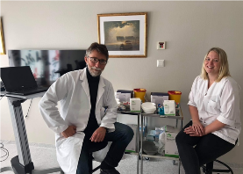I september 2020 starta prosjektet opp med behandling av pasientar på Dalen. Pandemien gjorde at prosjektstart var utsatt frå vår til haust.

Prosjektet fikk i 2020 støtte til lindrande behandling og palliasjon frå statsforvaltar. Prosjektet blei dermed utvida til å omfatte ei heilskapeleg kreftbehandling, ikkje bare det medikamentelle. Prosjektet har fått god omtale i media og pasientgrunnlaget aukar sakte.

Eiga rapport blir laga for prosjektet.

### Fysioterapi/Ergoterapi/Rehabilitering

I år har det vore eit stabilt år i fysioterapitenesta med to 100% stillingar, sjølv om 2020 vart eit annleis på mange måtar. Fysioterapitenesta har i 2020 gitt teneste til 136 pasientar (ikkje medrekna 5mnd kontroll, 1.klassekontroll og ope gruppetimar for alle gjennom Frisklivssentralen). Av desse er det nokon som får teneste ei kort periode, medan andre får oppfølging fleire gonger i veka over fleire månader. I tillegg er nokon av pasientane tilvist fleire gonger for ulike problemstillingar.

#### Kommunale fysioterapioppgåver

Kommunale fysioterapeutar skal yte tenester til pasientar på helse- og omsorgssenteret og i heimen. Mykje ressursar vert brukt på korttidsavdelinga på helsesenteret, og 18 pasientar har hatt behov for oppfølging over både kortare og lengre tid. Det er vorte arrangert forflytningskurs både på helsesenteret og omsorgssenteret i samarbeid med ergoterapeut. Balanse- og styrkegruppe for heimebuande eldre har vore eit tilbod både vår og vinter med 7 og 8 deltakarar. Kvardagsmeistring har også vore eit tilbod store delar av året i samband med ergoterapeut og heimesjukepleia, og fleire har nytta seg av tilbodet om 4 vekers oppfølging for å meistre kvardagen heime. I tillegg har det tverrfaglege samarbeidet med psykisk helse og rus vorte styrka ytterlegare. Det har vore samarbeid rundt 6 pasientar som har fått individuell oppfølging, i tillegg til pasientar som har vore tilvist reseptgruppe på Frisklivssentralen.

Fysioterapeut er ein del av skulehelsetenesta og helsestasjon. Fysioterapitenesta har i 2020 hatt tre 5 mnd kontrollar på helsestasjonen i samarbeid med helsesjukepleiar, og seks dagar med 1.klassekontrollar i samband med lege og helsesjukepleiar. I tillegg har fysioterapitenesta hatt individuell oppfølging av 19 born og unge derav 9 av dei har hatt oppfølging over 3 mnd. I tillegg har fysioterapeutane delteke i 5 ansvarsgruppar. I 2020 har fysioterapitenesta hatt eit tettare samarbeid med helsesjukepleiar i høve oppfølging av elevar ved vgs på Dalen, og starta skuleåret med ein presentasjon av skulehelsetenesta i fyrsteklasse på vgs.

Grunna koronapandemien har fysioterapeutane vore omplassert i nokre veker til arbeid på skjerma avd. på helsesenteret og på omsorgssenteret, i tillegg til å samstundes utføre naudsynte fysioterapioppgåver. Koronapandemien har i løpet av året ført til meirarbeid når det gjeld koordinering av dei ulike tilboda i fysioterapitenesta, reinhald av treningsutstyr, og fordeling av pasientar for å hindre for mykje kontakt med ulike pasientgrupper i kommunen.

#### Frisklivssentralen

Frisklivssentralen i Tokke vert drifta av fysioterapitenesta. I Frisklivssentralen har det vore fokus på å vidareføre eksisterande tilbod, etablere nye tilbod og auke kompetansen hos dei tilsette for å møte behova frå innbyggjarane i Tokke. Det har vore 12 vekers reseptgruppe med 6 deltakarar på våren og 12 deltakarar på hausten. Også i 2020 har det vore tilbod om individuell oppfølging innan kosthald, fysisk aktivitet, og snus- og røykeslutt, og det har vore 6 pasientar som har nytta seg av dette tilbodet. I tillegg til allereie eksisterande frisklivstilbod som sirkeltrening x 2, bassengtrening x 2 og 60+ styrketrening har fysioterapitenesta hatt moglegheit for å starte opp 40+ styrketrening på Tokkegym hausten 2020. Aktiv A – kurs for personar med artrose i hofte og kne vart starta opp i desember 2020 i samarbeid med Mads Berge v/ Fysio Vital. Kurset fokuserer på informasjon om artrosesjukdommen og trening. 11 deltakarar fylgjer kurset som vil halde fram i 2021.

Grunna ulike smittevernreglar i samband med koronapandemien har det vore periodar med lite aktivitet i Frisklivssentralen. Frå mai har mykje av aktiviteten til Frisklivssentralen gått føre seg utandørs, noko som har vore populært blant deltakarane. I tillegg har hensyn til smittevern ført til endringar i høve opplegg i gruppene, gruppestorleik og krav til reinhald og bruk av utstyr. Dette har ført til mykje meirarbeid.

#### Kompetanseutvikling

Kompetanseutvikling er viktig for å sikre god kvalitet i fysioterapitenesta. Fysioterapeutane har delteke på webinar om søvn, og om snus- og røykeslutt, samt nettbasert kursleiarkurs i Bra mat. Digitale kurs har gjort det lettare å kunne delta då tid og avstand ikkje spelar ein like stor rolle. Ein av fysioterapeutane har starta på utdanning for å kunne tilby baby – og småbornsymjing, som eit ledd i det førebyggjande helsearbeidet retta mot born og unge. I høve folkehelsearbeidet har ein fysioterapeut delteke på møte i folkehelsenettverket fleire gonger i løpet av 2020. Ein fysioterapeut og ein ergoterapeut har i januar delteke på Rehabiliteringskongress i Trondheim, i tillegg at fysioterapeutane har delteke på fagdag i rehabilitering lokalt.

#### Prosjekt

To fulle stillingar har gjort det mogleg å bruke ressursar på å søkje eksterne midlar. Fysioterapitenesta har gjennom tilskot til kommunale frisklivs-, lærings- og meistringstilbod fått innvilga kr.100 000,- til bruk på kurs og utstyr. I tillegg er det vorte søkt om midlar til aktivitetstiltak for sårbare eldre som er heimebuande og på institusjon, og det vart innvilga kr.300 000,- til ulike tiltak som ma. aktivitetskonseptet Motiview og besøksvert i 2021.

#### Oppsummering

To stabile fysioterapeutar i 100 % stillingar har vore ei av dei viktigaste føresetnadene for å halde kontinuitet i arbeidet i fysioterapitenesta, sikre ein god helseteneste, og for å kunne vidareutvikle tilbodet.

### Psykisk helse og rus

Psykisk helse har i 2020 gitt tenestar til 135 pasientar. Av desse er det nokon som får teneste ei kort periode, medan andre er i systemet lenge, nokon i fleire år.

23 pasientar får tenestar frå fleire avdelingar i helse og omsorg

Psykososialt kriseteam var utkalla i samband med 2 kriser. Mange av dei som fekk oppfølging etter dette er ikkje med i statistikken, da dei ikkje har vedtak om teneste.

|  |  |  |  |
| --- | --- | --- | --- |
| Fødselsår | Alder | Antall brukarar 2019 | Antall brukarar 2020 |
| TOTALT |  | 128 pasientar | 135 pasientar |
|  | |  | 96 kvinner |
|  | |  | 39menn |

**Alvorleg psykisk liding**: Om lag 20 pasientar er å rekne i gruppa alvorleg psykisk sjuke. Dei har behov for tett og tverrfagleg oppfølging over tid. Samarbeid med 2 linjetenesta er viktig. På den måten får ein god kompetanseoverføring og kjennskap til den enkelte pasient. Nokon pasientar er ikkje i stand til behandling, men treng gode omsorgstenestar, tilrettelagt bustad, arbeids og aktivitetstiltak mv.

**Lettare til moderat psykisk liding**: Etter samhandlingsreformen er denne gruppa definert som kommunen sitt ansvar. Dei som kan få behandling i kommunen skal ha det. Dei som treng spesialistbehandling vert henvist til det. Psykisk helse gir samtalebehandling til menneske som strevar med angst, depresjon, livskriseproblematikk, langvarig sjukemelding, sorg, mv

**RUS:** Vi ser at det har etablera seg eit miljø med vaksne med rusproblem (illegale rusmidlar og alkohol). Nokon kjem innom kommunen ein periode, for så å reise vidare. Ei gruppe på 15-20 personar ser ut til å ville bli her over lengre tid. Dette er personar med rus som hovedproblem, men det er gjerne dobbeldiagnose problematikk, rus/psykiatri. Nokon har kjøp hus, andre har familie og vener som gjer at dei blir. Dette er ei gruppe menneske vi brukar mykje ressursar på. Dei treng tett oppfølging og tverrfagleg/tverretatleg samarbeid. Her er det viktig å jobbe tett med nettverket rundt pasient.

**Barn og unge med lettare og alvorleg problematikk.** Barn, unge og familiar som strevar er eit viktig satsingsområde. Psyk helse har individuell oppfølging med terapeutiske samtaler, er med i tverrfagleg samarbeid og deltek i grupper for utvikling av gode tenestar og et godt oppvekstmiljø. BTI (betre tverrfagleg innsats, tidleg innsats), er godt i gong med Tarjei Helle som prosjektleiar. Psyk helse deltek i arbeidsgruppa.

#### Kommunepsykolog

Det er tilsett 2 psykologar, interkommunal teneste i Vest Telemark (Tokke, Kviteseid, Fyresdal, Nissedal og Seljord) Seljord er vertskomune. Psykologane jobbar tett med helsetenesta i kommunen. Det er etablera barne og ungdomsteam for tverrfagleg drøfting. Målet er at ein skal sørger for riktig hjelp til dei som treng det. Psykisk helse organiserer teamet. Psykologane jobbar på systemnivå med organisering og utvikling av tenestar, samt på individ nivå. Dvs direkte klientkontakt. Dei er med og vurderer saker og gir rettleiing til det tverrfaglege teamet.

#### Dagaktivitetstilbod

Psykisk helse har grupper og miljøterapi for mennesker med psykisk sjuke og rus problem. BABU fungerer godt som møtestad. Det er stadig meir aktivitet i huset, og pasientane gjev uttrykk for at dette er ein god stad å kome til. For dei tilsette er det viktig med gode arbeidstilhøve for å skape gode tenestar.

#### Koronasituasjonen

Da Noreg stengte ned ramma dette også tenesta psykisk helse/rus. Det tok ikkje lang tid før ein såg at dette vart uheldig. BABU (aktivitetshus) blei tatt meir i bruk, og blei ein viktig stad der ein kunne ta imot dei som hadde behov for ekstra støtte.

Ein ser og at koronasituasjonen gjer at fleir får det vanskeleg. Mangel på sosial kontakt, uro for dei ein er glad i , uro for sjølv å bli sjuk, uro for framtida. Ungdom strevar med isolasjon, mangel på møteplassar. Vi meiner å sjå ei auke i angst og depresjonsproblematikk.

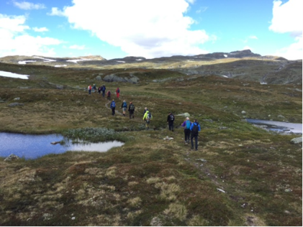Kommunen fekk ekstra tilskot ( statlege koromamidlar kr 137 000.-) pengane vart nytta til ekstra personell (20% stilling) for å organisere fleire grupper/sosiale møteplassar for psyke helse/rus pasientar. Det vart etablera fleire grupper med 3-4 deltakare. På den måten fekk fleire tilbod om ein sosial møteplass.

Nokon midlar vert nytta til å gjennomføre den årlege pilgrimsvandringa. Koronasituasjonen gav oss ekstra utfordringar med tanke på transport og praktisk gjennomføring. Vandringa har mange positive aspekt for den einskilde pasient. Vi såg det som viktig å gjennomføre i eit noko mindre omfang,

Samhandling i Vest-Telemark. Samhandlingsgruppa for fagleiare i psykisk helse/rus. Her arbeidar ein med å skape god felles forståing, utveksling av erfaring og kunnskap, samarbeid om prosjekt o.a. I einskilde situasjonar jobbar vi saman rundt pasient. (Samhandlingskoordinator Kari Gro Espeland leiar gruppa)

#### Fagutvikling

Psykisk helse har fokus på fag. Vi nyttar tilbod frå fylkesmannen, Sjukehuset Telemark, KORUS, RVTS mv for å sikre at kommunen utøver ein forsvarleg teneste. Samarbeidet med Sjukehuset Telemark er særs viktig. Vi har Vest Telemark sin representant i Akuttkjedeprosjektet. Vi har representant i utvida fagmøte ved Sjukehuset Telemark. Ein del møtevirksomhet er sett på vent eller avslutta dette året grunna koronasituasjonen. Psykisk helse gir rettleiing til andre einingar i kommunen.

Ein tilsett har fått opplæring i COSP, foreldrerettleiingsprogram (samarbeid med helsestasjonen). Ein tilsett går på vidareutdanning i kognitiv terapi.

SLT koordinator skal samordne rus og kriminalitetsførebyggande tiltak. Dette er eit stort og krevjande arbeid som krev kompetanse og ressursar. Ansvaret er lagt til ruskoordinator.

### Helsestasjon, skulehelseteneste og jordmor

Tidleg i den fyrsten fasen av pandemien kom det melding frå regjeringa at helsestasjonstenesta skulle gå som normalt og det har enn lagt vekt på gjennom heile perioden.

Helsestasjon har hatt lågare bemanning enn normalt gjennom 2020 på grunn av at ei av helsesjukepleiarane har vert under utdanning.

Det har naturelg nok vore redusert etterspurnad om reisevaksine i året som gått.

Helsestasjon har som alle andre etatar tatt del av opplæring og etablering av BTI (betra tverrfagleg innsats) gjennom året som gått.

Jordmortenesta er uendra med ein fast kommunal del og deltaking i jordmorvaktsamarbeid i Vest Telemark. Jordmortenesta har fylgt opp 13 gravide gjennom året med heimebesøk og etterkontrollar. Jordmor driv òg med kvinnehelse med bland anna celleprøver. Det har vert gjennomført 213 konsultasjonar i 2020. Jordmor har delvis òg deltatt i helsestasjon for ungdom og skulehelsetenesta.

Helsestasjon 0-5 år har fylgt opp 97 born, derav har 38 born hatt ekstra oppfylging, blant desse fleire flyktningbarn. Helsestasjon har språkkartlegging for alle born ved 2 og 4 år.

Helsestasjon har årlege samarbeidsmøte med tannhelsetenesta, som ein del av den systematiske oppfylginga.

Det har vert gjennomført 11 barselgruppesamlingar og 19 helsestasjonsdagar med lege og fysioterapeut. Det har vert lagt vekt på foreldrerettleiing med element frå TIBIR, PMTO og COS-P.

Barnevaksinasjonsprogrammet har nær 100% oppslutnad.

Skulehelsetenesta for grunnskulen, har hatt fast treffetid ein halv dag per veke ved Høydalsmo og Tokke skule. Standard vaksineprogram er fylgt gjennom året. Ein har òg klart å gjennomføra trafikktryggleiksprosjekt i 4. klasse som normalt, individuelle samtalar med alle i 8. og 10. trinn, og dessutan gjennomført undervising om ulike tema ved etterspurnad.

Skulehelsetenesta på vidaregåande har hatt fast treffetid 2 dagar per veke. Skulehelsetenesta har samarbeida med skulen og andre deler av tenestane om oppfylging av hybelelevar. Som tidligare år har russen fått tilbod om vaksine mot hjernehinnebetennelse, her er det stor del som takkar ja til vaksine.

Skulehelsetenesta har òg hatt opplæring av smittevern med elevar.

Helsestasjon for Ungdom/HFU har hatt opent kvar torsdag, og dessutan ekstra dagar ved behov, i samarbeid med psykisk helse, lege og jordmor. Stabilt og jamt påtrykk.

Enn ser ei tydeleg auke i etterspørselen av tenestar. Skulehelsetenesta har eit tett samarbeid med psykisk helseteneste med faste samarbeidsmøte. Det er etablert ein praksis med lågterskel tilbod der enn ikkje treng henvising frå lege. Det er laga eit lokalt team saman med psykolog og sosial lærer for å fylgje opp barn og unge.

Helsestasjon har òg ansvar for oppfylging av barnehabilitering, med mål om å koordinger og skapa heilskapelege tenestar for barn og unge 0 -18 år. Helsestasjon er koordinator for 12 grupper.

|  |  |  |  |
| --- | --- | --- | --- |
| Ansvarsgruppe | Tal gr | Møte | IP |
| I alt | 17 | 45 | 2 |

Helsestasjon og skulehelsetenesta fekk tildelt prosjektmidlar frå Helsedirektoratet til styrking og utvikling av helsest. –og skulehelsetenesta. Midlane har vert bruka for å halde fram med to faste dagar på vidaregåande og kompetanseheving.

### Utfordringar 2021

Behovet for samarbeid rundt barn i alle aldra aukar. Behovet for utvida treffetid på grunnskulane 1.-10. trinn aukar.

Behov for å etablera arbeid med kompetanse for rettleiing (COS-P).

Auka etterspurnad av tenesta frå ungdom.

Tenesta er sårbar i ei lita avdeling. Oppretthalde fagteam på helsestasjonen.

Utfordringar med omlegging av fagprogrammet på helsestasjon.

Oppdatering av alle skriftlege prosedyrar.

## Institusjon

Det tidligare vedtaket om å redusera til 28 plassar på institusjon har vore vanskeleg å få realisert. Fyrst mot sommaren var avdelinga nede i riktig tal på plassar. Årsverk i turnus vart òg redusert frå 30 til 28. Det er utfordrande å måtta endra årsverk, særleg sidan institusjon nyttar årsturnus og planlegg bemanning eit år fram i tid.

Behov for bemanning er òg større enn tidlegare grunna aukande mengde demente og meir komplekse tilfelle. Det er ei tydeleg endring på utskrivingsklare pasientar frå tidligare. Lengre levetid og betre behandling gjæv fleire komplekse og kompliserte pasientar og det krev både meir bemanning og kompetanse.

Delar av 2020 har institusjon hatt ressurskrevjande brukarar som medfører innleia av ein-til- ein bemanning. Ein til ein bemanning blir òg praktisert for døyande pasientar. Det døydde 18 pasientar på institusjon i 2020. 10 av desse hadde vedtak om langtidsopphald. Gjennomsnittsalder på pasientar med langtidsvedtak er 85,3 år

Det er ein stabil arbeidstab på institusjon med høg kompetanse. Ved utgangen av 2020 har institusjon 11 sjukepleiarar (ein er i permisjon), 26 fagarbeidarar (ein er i permisjon), og 2 assistentar. Gjennomsnittsalder på desse er 46,5 år. Av 45 personar som går i årsturnus er det 6 menn og 32 kvinner. Det verkar som årsturnus er noko dei tilsetja er nøgde med, så det hald fram me med i 2021 og 2022.

På institusjon finn ein dei tyngste og sjukaste pasientane i kommunen. Dette er ei stor fysisk og psykisk belastning for personalet å handtera. Avvik på vald og truslar har auka, og det er dokumentert 94 avvik i 2020 på dette. Det å finna gode løysingar på dette er viktig slik at me beheld dei gode medarbeidarane. I 2020 hadde me 4 vedtak om tvang. God bemanning og kompetente fagpersonar er viktig i denne samanheng.

Etter at eit ekstra måltid vart innført har og arbeidsoppgåvene auka med mellom anna oppvask på avdelingane. Ein bør sjå på moglegheitene for å få omdisponera midlar til ein kjøkenvert, som kan gjere desse oppgåvene. Slik at fagpersonell kan nytte tida på pasientane.

Institusjon hadde 16 pasientar med demensdiagnose i 2020. Det er kun 7 plassar som er tilpassa demente pasientar. Behovet for fleire slike plassar er stort. Demenssjukdom kan råka på ulike måtar. Dei fleste krev ekstra ressursar. Det handlar til dømes om uro, vald mellom pasientar, tilsetja blir òg utsetja for vald. Nokre treng konstant tilsyn av ulike grunnar.

Me har ei korttidsavdeling med 4 plassar til korttid og ein plass til avlastning. Denne avdelinga krev i periodar høg kompetanse då det er her dei mest komplekse tilfella frå sjukehusa kjem inn. Det er òg mykje tidkrevjande prosedyrar og mykje dokumentasjon

Krav til dokumentasjon, kompetanse, søknad om tvangsvedtak og observasjonar har endra seg mykje dei senare åra. Kommunane får no pasientar som før låg lenge på sjukehus eller i spesialisthelsetenesta mykje tidlegare i sjukdomsforløpet. Dette er utfordrande, men det skapar òg ein meir spennande arbeidsplass der tilsette må halde seg oppdaterte og utføra kompliserte prosedyrar.

2020 vart eit spesielt år på grunn av pandemien. På institusjon medførte dette mykje planlegging. Det vart laga ei kohortavdeling som skal stå klar å ta imot pasientar som treng behandling i eiga kommune. Pasientar med symptom måtte straks isolerast og handsamast med fullt smittevern. Dette er meir tidkrevjande og belastande for personalet og pasientane.

Dette er viktig for institusjon framover:

• Auka behov for demensplassar

• Ombygging for å tilfredstille krav om eiga bad

• Bemanningskartlegging for å vurdera behovet for bemanning på dei enkelte avdelingane

### Kjøkken

Matproduksjon ligg på det jamne, men har auke i mat til heimebuande brukerar. Det er meir fullkost og frukost/kveldsmat dei treng for å bu heime. Desember 2020 var det levert 519 middagar til heimebuande. Sjukare pasientar med meir tilpassa mat merkar òg kjøkken.

Planlegging av nytt kjøkken har enn jobba med i gjennom heile året. Kjøkkenet vart flytt ut i spisesal avd.B i august 2020 .Enn hadde god hjelp av Teknisk etat til denne jobben,og kjøkkenet fungera veldig bra. Det som var utfordrans var ein veldig støy i byggeperioden. Avdeling B har bruka vestibyle til å servera måltid i denne perioden.

Kjøkkenet skulle vera ferdig 18.12.20 ,men vart forseinka . Kjøkkenet var innflyttingsklart i januar 2021.Kjøkkenet har hatt ein stor jobb i denne byggeprosessen og måtte følgje nøye med på det som var gjort

Det var mindre aktivitet på kjøkkenet på hausten ,det på grunn av Korona pandemien .Det har ikkje vore mykje leverering av personal mat og møtemat til kommunen.

Nye rammeavtalar for næringsmiddel vart gjort hausten 2020. Telemark Innkjøpssamarbeid er ein felles innkjøpseining for kommunane Kviteseid, Nissedal, Midt-Telemark, Seljord, Vinje og Tokke. 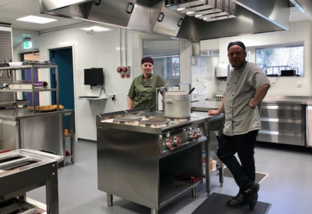Det var veldig lærerik prosess som gav auka kompetanse. Me vil ha faste møte ,og treffas for eit betra samarbeid. Ny leverandør på kjøtt produkt frå januar 2021 ser lovande ut.

Kjøkkenet har hatt lite vikarar som kan jobba ved fråvær, det er ei stadig aukande utfordring.

### Heimetenesta (omsorgssentret og heimesjukepleia)

Heimetenesta arbeider for at innbyggarane i Tokke skal bu heime og meistre kvardagen der lengst råd. Statestikk viser at arbeidet i heimetenesta aukar i omfang og kompleksitet, ved at heimebuande har langt meir komplekse sjukdomsbilete no enn tidlegare. Totalt i 2020 var det 142 menneskje som hadde motteke tenestar frå heimetenesta, men om lag 80 menneskje får hjelp frå heimetenesta til ein kvar tid. Det kan vere alt frå korte oppdrag som dosettutlevering, til meir omfattande tenester fleire gonger i døgnet. I år som tidlegare år har KOLS, demens og kreftteamet fortsatt sitt arbeid med oppfølging av sine brukarar, der også nye brukarar har kome til.

Heimetenesta har gjennom året fortsett arbeide med samanslåing av heimesjukepleia og omsorgsenteret. På grunn av at koronapandemien blei dette noko utsatt, men er tenkt gjennomførbart tidleg i 2021. Dette vil gje ein meir samla teneste, meir fleksibel drift og me kan lettare bruke rett kompetanse på rett plass. Heimetenesta byrja også arbeide med innføring av Mobil omsorg i januar 2020. Mobil Omsorg er eit digitaliseringsverktøy som gjer til at me kan ta i bruk arbeidslister på Ipad i staden for på papir. Dette er eit prosjekt i regi av Vest – telemarkrådet, der me jobbar saman med kommunane Vinje og Kviteseid. Mobil omsorg var tenkt til å starte hausten 2020, men har også blitt utsatt då me har måtta prioritert anna arbeid i forbindelse med koronapandemien. Det har vore spennande, men svært ressurskrevjande å få satt i gang, men før jol kunne tilsette gjere seg kjente med utstyret. Arbeide vil fortsette ut i 2021.

Heimetenesta fekk også assisterande avdelingsleiar i 40% frå august 2020. Dette var heilt naudsynt då arbeidet med drift, organisering og utvikling av fem «avdelingar» er ressurskrevjande.

Det er ein stabil arbeidstab i heimetenesta, med mange dyktige og fleksible tilsette. Men på grunn av vakante stillingar, sjukemeldingar og ferieavvikling har det vore bruka vikarbyrå frå januar til august. Frå slutten av august har personale blitt bruka på tvers av avdelingar for å dekke ledige vakter. Dette har vore ei god løysning for å unngå bruk av vikarbyrå.

I haust hadde me også oppfriskningskurs i legemiddelhandtering med Sjukehsapoteket i Skein. Dette kurset må hjelpepleiarane ta 3 kvart år, og i år var det 15 tilsette som deltok.

#### Heimehjelp

Det er 2,16 årsverk som heimehjelp fordelt på 4 tilsette. Totalt i 2020 har 87 tenestemottakarar fått heimehjelp. Av desse er det noko som har hatt heimehjelp berre for ein mindre periode pga. akutt sjukdom, men dei fleste har hatt heimehjelp over fleire år. Då Covid – 19 pandemien kom i mars 2020 vart det fleire som sa frå seg heimehjelp fordi dei vart redde for smitte. Dette gjorde til at heimehjelpene fekk ein del ledig kapasitet fram til etter sumaren.

Frå hausten var det planlagt at heimehjelpene skulle overta reingjering av leilegheiter på omsorgsenteret for å avlaste helsepersonell med dette. Slik blei det ikkje , då vi i april 2020 fekk hjelp av teknisk etat v/reinhald til denne jobben. Dette har vore veldig bra, då helsepersonell har kunna prioritert og bruka sine ressursar på pleie, stell og behandling av bebuarane på omsorgsenteret.

Det har vore utfordrande å fått vikarar til heimehjelp ved fråvær, og konsekvensen har vore at tenestemottakarane har fått utsatt heimehjelp, eller ikkje fått i heile tatt.

#### Heimevaktmeister

Arbeidsoppgåver hjå heimevaktmester gjennom året har vore variert. Hovudområda er utlevering, henting, service og reperasjonar av hjelpemidlar, opplæring i bruk av el- rullestolar/scooter, serviceoppdrag og det meste innanfor velferdsteknologi. Ein ser auka bruk av velferdsteknologiske hjelpemiddel. Dette krev mykje oppdatering og opplæring av tilsette. Det har vore stort fokus på å bytte ut den eldre typen stasjonær tryggleiksalarm til ny modell, og dette blei fullført januar 2021. Heimevaktmester har deltatt i diverse nettverksgrupper. Bla. gjennomgang av innkjøpsavtale med DORO saman med Skien, Larvik og Tønsberg kommune, inkludert testing av utstyr i henhold til kravsspesifikasjon. Dette blei dessverre avslutta i mars pga. korona-situasjonen. Heimevaktmester samarbeider tett me ergoterapeut, og utfordringar dei har er alt for liten lagerplass til plassering av utstyr og hjelpemiddel.

#### Dagavdeling for heimebuande demente

Det har vore eit utfordrande år på dagavdelinga. Året starta med mange nye planar og tankar ein ville gjennomføre. Ein fekk nesten ikkje kome i gang før Tokke helsesenter blei stengt i mars 2020, og dagavdelinga måtte flytte frå vennestoga og bort på BABU. Dette skapa ein del utfordringar i forhold til aktivitetar, men dette bedra seg noko utover våren då ein kunne vere meir ute. Raking, rydding, luking, planting og oppussing av hagemøblane til Tokke helsesenter er nokre av aktivitetane dei har gjort i vår/summar. Det har også blitt mykje tur i nærmiljøet. Avdelinga lånte også bil på Åheim i summar, slik at dagpasientane kom seg på nokre småturar. Dette var eit etterspurt og etterlengta aktivitetstilbod. Dagavdelinga hadde absolutt hatt behov for å disponere ein bil. Frå hausten kunne dagavdelinga flytte inn at til helsesenteret. Dei fortsatte oppussing av gamle møblar som dei har funne på lofte. Mot jol har dei bake jolekaker for kjøkkenet, og hatt Bingo kvar tysdag for pasientane på omsorgsenteret. Pasientgruppa på dagavdelinga har vore samansett av svært forskjellige menneskje, og det har vore utfordrande og finne aktivitetar som passa alle. Ofte måtte ein dele seg på grunn av pasientgruppa, noko som gjer det vanskeleg å gjennomføre planlagt opplegg. Personar med demens treng ofte mykje rettleiing og tilrettelegging, noko som er ressurskrevjande.

### Åheim bufellesskap

2020 var eit utfordrande år med tanke på pandemien. Sjukefråværet har gått ned frå 2019 og bemanninga var meir stabil, spesielt på slutten av 2020. Fleir tilsette var i svangerskapspermisjon og det har vore vanskeleg å dekt opp fråveret med kvalifisert personale. På grunn av pademien har terskelen for å vera heime ved symptom på forkjøling vore låg og resultera i noko korttidsfråver, men likevel ikkje så mykje meir enn andre år.

Fleire brukarar mista tilbodet sitt på KVITO og belastinga dette medførte var stor. Vi måtte over ein lengre periode leige inn ekstra personale på dagtid og lage eit alternativt dagtilbod for nokre av brukarane. Dette har medført ekstra kostnad på innleige medan utgiftene til KVITO har vore dei same. Helsemessige utfordringar som utfordrande atferd, einsemd og depresjon har og blitt ein konsekvens for brukargruppa, av dei store endringane grunna pademien. Likevel har personalet gjort ein framifrå jobb i ei tid med store endringar og utfordringar. Dei har vore kreative, løysningsorientert og heile tida jobba for at brukarane skal ha eit godt og meiningsfylt liv.

På grunn av pademien har det vore mindre fokus på fagutvikling og kursing. To tilsette fullførte fagskule «Miljøarbeid retta mot funksjonsnedsetting og utviklingshemming» våren 2020. Ein tilsette fullfører utdanninga vår 2021, på grunn av svangerskapspermisjon.

I 2020 hadde vi fokus på å bygge opp gode prosedyrer i compilo. Ein vernepleiar arbeide med dette siste halvår i 2020 i 20% stilling. Det er også utarbeida eigne prosedyrer for håndtering av eventuell covid 19 smitte på avdelinga. Kursing kring pademihåndtering er også gjennomført gjennom KS læring og andre læringsplatformer. Ein tilsett er med i smitteteamet i helse og omsorg.

BABU (dag/arbeids – tilbod) har opparbeida seg gode rutiner og arbeidsoppgåver. Vi har framleis eit veldig godt samarbeid med Røde Kors der vi hentar og sorterar flasker. Dette er hovudinntekta til Røde kors som gjev dei moglegheit til utvikling og innkjøp av nødvendig utstyr. Til påske hadde vi eit eige prosjekt for å «spreie glede» i kommunen. Det blei satt ut påskeharar med rebus for vaksne og born, rundt om kring i sentrum. Dette blei godt mottatt blant befolkninga og mange deltok på rebusen vi hadde laga. For helse og omsorg køyrer vi blodrøver til Åmot kvar fredag, hentar og leverar medisin frå coop til legekontor/helsesenter/omsorgsenter kvar veke, hentar kreftmedisin og smittevernutstyr i Seljord, ber ved for heimebuande ved behov og køyrer post. Dette sparar avdelinga for utgifter og bruk av personale.

I periodar driv vi også på med pakking og kløyving av ved. Ein del av veden blir selt, men vi har også gitt bort ein del til barnehagen og psykatrien. Elles har BABU laga fuglematerar og andre treprodukt. Joleutstillinga blei satt opp igjen og andre jolegleder blei spredd i adventstida. I sumar hadde vi vatning av blomster og tre i sentrum som tidlegare år.

Utfordringane for BABU har vore lokale. Vi er avhengige av eit større lokale for å kunne sortere og oppbevare flasker for Røde kors. Dette har ført til ekstra utgifter til leige av lokale av Dalen mekaniske på det gamle ABB bygget. Vi håpar dette kan løyse seg i løpet av 2021 i samarbeid med Røde kors. Den gamle bussen vi brukar på BABU er også ei utfordring. Vi er avhengig av bil i arbeidet på BABU, men bussen er gamal og i dårleg stand.

På Åheim er det utfordring å rekrutere og behalde vernepleiarar. Fleir tilsette ynskjer seg over på dagarbeid og vekk frå turnusarbeide. Det er ikkje lett å kombinere familieliv med mykje arbeid på kveld og helg.

Vi ser også at behovet i brukargruppa endrar seg. Lange dagar på KVITO med buss tur – retur blir for krevjande og behovet for eit enda meir tilpassa tilbod gjer seg gjeldande blant fleir av brukarane. Vi har stadig auka på med 12 timars vakter for å imøtekome behovet for meir tilrettelagte tenestar og for å utnytte personalressursen maksimalt når behovet er der. Vi skal også sjå på fordeling av arbeidsoppgåver og om nokon arbeidsoppgåver kan skyvast til natt, slik at tid blant personale på dagtid kan nyttast til pasientretta oppgåver.

## 

## Utfordringar for etaten frametter:

- Rekruttere og behalde fagpersonale

- Arbeid med omlegging frå institusjonsbaserte tenestar til heimebaserte tenestar

- Kartlegging av drift og oppgradering av institusjon

- Systematisk folkehelsearbeid og førebygging

- Bygging av omsorgsbustader

- Informasjon og dialog med innbyggarar

# Planområde 4 – Plan, næring og teknisk

Etaten har hatt eit år med mange oppgåver/ prosjekt og utfordringar kring drift knytt til handtering av korona-pandemi. Særleg på reinhald har det vore eit stort arbeidspress og behov for endringar i oppgåver, rutinar med smittevask osv. Endringar i oppmøtestad for å følgje smittevernskrav, heimekontor, digitale møte/ konferansar, fysiske ombyggingar/ tilrettelegging på helsesenter osv, har prega året når det gjeld prioriteringar av oppgåver og arbeidsmåtar. Mykje mindre reising har spart oss for utgifter, og nye digitale løysingar for dialog og samhandling har blitt vanleg på kort tid.

Me har stadig utskifting av personell, særleg i samband med at tilsette går av med pensjon. Vidare har det vore permisjonar i løpet av året, som er vanskeleg å erstatte på kort sikt på grunn av krav til kompetanse. Me blir fort sårbare i slike situasjonar. Med positive og fleksible arbeidstakarar som er villige til å endre oppgåver og/ eller ta på seg nye i kortare periodar, syns me at dette trass alt er løyst på ein framifrå måte. Det inneber likevel at visse oppgåver må utsetjast i tid, for at dagleg drift skal kunne prioriterast. Rekruttering av nye tilsette går stort sett bra, og me regsitrerar t.d. på reinhald at det er mange søknader på ledige stillingar. Det er òg stor interesse for å ta fagbrev for dei som ikkje har det, noko som er veldig positivt.

Samla sett meiner me at etaten har levert gode tenestar i 2020.

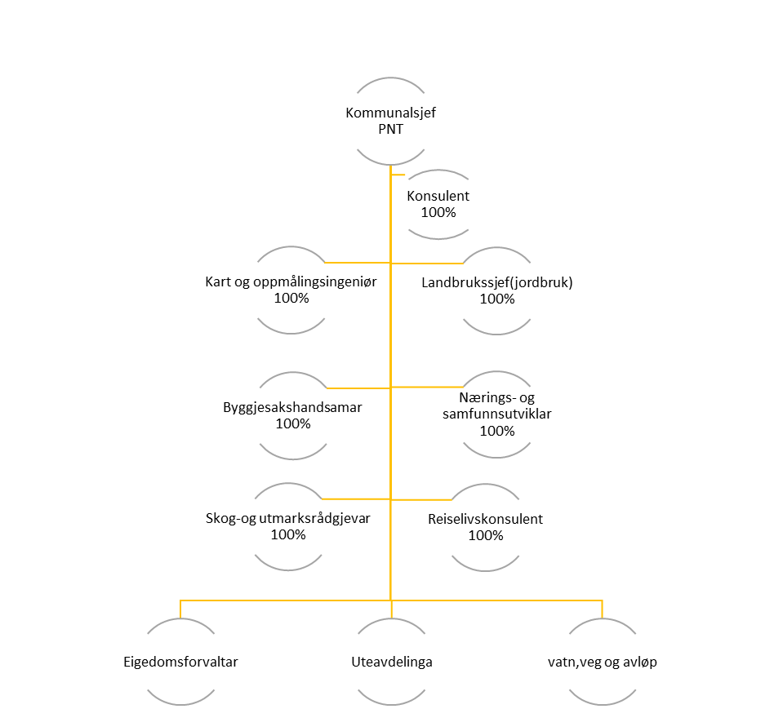

## Økonomi

|  |  |  |  |  |  |  |
| --- | --- | --- | --- | --- | --- | --- |
| PLANOMRÅDE 4 & 5 - DRIFTSREKNESKAPEN 2020 | | | | | | |
|  | | | | | | |
|  | | | | | | |
| Ansvar | Tekst | Rekneskap 2020 | Budsjett 2020 | Rev.budsjett 2020 | Avvik | Forbruk i % | |
| 410 | Plan- og næring - adm. | 2 970 818 | 4 182 574 | 3 360 474 | 389 656 | 88 | |
| 451 | Landbruk | 482 062 | 887 278 | 497 278 | 15 216 | 97 | |
| 452 | Kommuneskogen | 91 630 | - 12 012 | - 12 012 | - 103 642 | - | |
| 453 | Turistføremål | 329 229 | 672 468 | 692 468 | 363 239 | 48 | |
| 454 | Næringstiltak | 2 188 433 | 495 021 | 2 195 021 | 6 588 | 100 | |
| 455 | Ymse (viltforv,syss.prosj.) | 429 842 | 413 175 | 373 175 | - 56 667 | 115 | |
| 460 | Kart og oppmåling | - 19 692 | 753 857 | 763 857 | 783 549 | -3 | |
| 500 | LMT-utvalet | 120 152 | 1. 065 | 1. 065 | - 42 087 | 154 | |
| 510 | Teknisk sjef - felles | 15 432 | - | - | - 15 432 | 0 | |
| 519 | Avg.pl.sal - teknisk | - 39 445 | - 25 004 | - 25 004 | 14 441 | 158 | |
| 530 | Maskinpark | 131 678 | 155 020 | 155 020 | 23 342 | 85 | |
| 541 | Vassanlegg | - 1 819 974 | - 1 473 077 | - 1 453 077 | 366 897 | 125 | |
| 542 | Avløpsanlegg | - 2 166 720 | - 3 001 806 | - 2 981 806 | - 815 086 | 73 | |
| 543 | Renovasjon | - 295 052 | - 400 000 | - 400 000 | - 104 948 | 74 | |
| 551 | Kommunale vegar | 4 305 471 | 3 786 427 | 3 806 427 | - 499 044 | 113 | |
| 552 | Private vegar | 896 | - | - | - 896 | 0 | |
| 553 | Gateljos | 343 873 | 345 889 | 345 889 | 2 016 | 99 | |
| 561 | Brannvern | 3 863 017 | 3 278 798 | 3 298 898 | - 564 119 | 117 | |
| 562 | Feiing/brannsyn | 54 057 | - 178 000 | - 178 000 | - 232 057 | -30 | |
| 570 | Bustadføremål - felles | - 6 377 | - 6 300 | - 6 300 | 77 | 101 | |
| 580 | Eigedomsforv. - felles | 6 279 | - 4 996 | - 4 996 | - 11 275 | -126 | |
| 581 | Bygningar | 14 670 301 | 16 322 904 | 15 488 900 | 818 599 | 95 | |
| 582 | Uteanlegg | 584 934 | 534 719 | 534 719 | - 50 215 | 109 | |
| ALLE | **Sum** | **26 240 844** | **26 805 000** | **26 528 996** | **288 152** | **99** | |

PNT – etaten gjekk samla med eit lite overskot i 2020. Resultatet varierar mykje mellom områda. Turistføremål gjekk med overskot grunna «Noregsferie» og veldig mykje besøk på bubilparkeringa ved Dalen bryggje, Lastein. Ansvar 455 med inntekter frå Soria Moria, jaktutleige m.m. gjekk òg i overskot grunna mykje av det same, med store besøkstal. For komande år må lønsbudsjettet for drifta av kiosk/ bubilparkering aukast, men i 2020 la me oss lågt fordi me ikkje visste korleis sesongen blei.

Drift av kommunale vegar gjekk med overforbruk, grunna store nedbørsmengder hausten 2020 som gav store øydeleggingar og medførte ekstrautgifter. Brannvern gjekk med eit overforbruk grunna mange kompliserte/ arbeidskrevjande utrykkingar, nye tilsette som må gjennom formelle krav til kursing, samt naudsynt utskifting av utstyr.

På ansvar bygningar 581, gjekk me med 880 000,- i overskot i 2020 trass i at straumbudsjettet, som i utgangspunktet er for lågt, vart redusert med 1 mil i kvartalsrapport grunna låg straumpris og innsparingskrav. Me har halde ei stilling på administrasjon på eigedomsforvaltning vakant delar av året, for å spare midlar. Det er ikkje teke inn vikarar på reinhald i 2020, sjølv om korona-pandemien har vore utfordrande. Det er mykje ekstraarbeid med opplæring/ rutiner ved å ta inn nye vikarar for korte periodar, i ein slik situasjon som me har hatt i 2020. Fleire tenestebygg har dessutan vore stengt i lange periodar. Ekstraordinære statlege midlar for å halde oppe bygg- og anleggsbransjen under korona-pandemien på 900 000,- har ført til gjennomføring av ein del prosjekt som ikkje var planlagt, men som heller ikkje har belasta budsjettet vårt. Utgangspunktet er at ansvar 581 i eit normalår er budsjettert for lågt både på straum og vedlikehald. På ansvar 581 har me vidare spart 600` på pensjonsutgifter i 2020.

Ein stor del av lønsutgiftene på ansvar 581, blir dekt av investeringsmidlar på investeringsprosjekt me utfører i eigenregi. Me har ei eiga stilling på uteavdelinga som er løna av investeringsmidlar, og det har ført til at me har meir kapasitet til å utføre prosjekt i eigenregi. Dette meiner me at fungerer veldig godt.

På sjølvkostområda vil over-/ underskot bli jamna ut over sjølvkostperioden.

### Avvik og sjukefråvèr

Sjukefråvèret på etaten samla, var på 7,08% i 2020, der 5,88 av dette var langtidsfråvèr. På plan- og næring var det ingen registrerte avvik. Avvik på tekniske avdelingar gjeng fram av omtala frå kvar avdeling nedanfor.

## Rapportering handlingsprogram

|  |  |  |  |
| --- | --- | --- | --- |
| Mål nr. | Utfordring og tiltak | Mål | Resultat |
| 8.5.1 | Revidere kommunal planstrategi for komande 4-årsperiode | Prioritering av planoppgåver i komande valperiode, lovkrav. | Forsinka, vedteken i 2021. |
| 8.5.2 | Oppstart av ny reguleringsplan Dalen sentrum. Føreset midlar til innleige på planarbeid. | Stadsutvikling, leggje til rette attraktive areal for bustadbygging og næring. | Midlar fyrst i budsjett for 2021, difor ikkje i gangsett. |
| 8.5.3 | Arbeide med positiv profilering av Tokke, synleggjering, salsarbeid næringsareal og prosjektarbeid Moen gard, sykkelbygda. | Etablere nye arbeidsplassar, skape attraktivitet og vekst i folketalet. | Mykje auka, positiv profilering på heimesider, fb m.m. Sykkelbygda i gang. |
| 8.5.4 | Utvikle og halde vedlike anlegg, kommunale eigedomar og attraksjonar. | Styrke Tokke som reiselivsdestinasjon og forvalte utmarkseigedomane aktivt. | Ei veldig positiv utvikling innan jaktutleige og drift av |
| 8.5.5 | Starte arbeidet med kommuneplanen sin arealdel. | Ajourføre lovpålagt palnverk som er overordna styringsverktøy for areal- og byggjesaker. | Ikkje kapasitet til å starte arbeidet. |
| 8.5.6 | Utvikle Dalen bryggje med oppgradering av anlegg, ny drift av bubilparkering og samla profilering av området. | Utvikle reiselivssatsinga og attraktivitet for besøkande. | Endra plan etter politisk handsaming. Revidert plan |
| 8.5.7 | Oppgradere maskinpark, utstyr og vaktordningar på tekniske uteavdelingar. | Utvikle gode og framtidsretta tenestar og eit effektivt driftsapparat, trivsel og beredskap. | Vaktordning på veg er innført, innkjøp etter maskinplan er gjennomført etter budsjettvedtak. |
| 8.5.8 | Auke driftsbudsjett på tekniske avdelingar | Halde oppe tenestane og innhente budsjettmangel. | Ikkje vedteke i budsjett. Mindre innsparingar styrkar driftsbudsjett noko. |

## Politiske saker

Fagutvalet landbruk, miljø og teknisk utval (LMT) hadde 47 saker til handsaming til 2020. Delegerte saker frå utvalet var 186.

PNT – etaten har òg mange saker til formannskap særleg innan plan- og næring. Formannskapet er mynde for saker etter plandelen av Plan- og bygningslova, medan LMT – utvalet har bygningsdelen, der det meste er delegert til rådmann og vidare til kommunalsjef og fagansvarlege på plan, byggjesak, kart- og oppmåling.

## Plan, kart/ oppmåling og byggjesak

### Plan

Plan, næring og teknisk koordinerar og utarbeider kommunal planstrategi, som er eit lovkrav i starten av kvar nye valperiode. Denne vart utsett i slutthandsaminga til starten av 2021 m.a. grunna manglande handsaming i eit utval.

Andre store plansaker i 2020 var lokalisering av ny barnehage i Høydalsmo og reguleringsplan for rassikring langs Fv 450 over Skafsåheia, ved Voilen og Ulsteinskreda. Reguleringsendring og søknad om tilleggsareal for Lio Auto AS var òg ein stor sak, med mykje engasjement.

Av ikkje-juridsk bindande planar, blei det jobba mykje med trafikkavviklingsplan for kommunen sitt parkeringsanlegg ved Vest – Telemark Vidaregåande/ Tokke skule og kulturhus. Situasjonsplanen/ skisseprosjektet vart vedteken på slutten av året og skal lage grunnlaget for vidare arbeid med finansiering og gjennomføring. Plan for oppgradering av bubilparkering på Dalen bryggje blei jobba med, og kjem til ny handsaming i 2021.

Det har vore fleire saker knytt til etablering av nye og meir attraktive bustadtomter i 2021. Dei blei søkt om bistand til å få utgreidd tomter i Ofteåsen i Høydalsmo, og etter det økonomisk støtte til utbygginga. Det siste blei avslege, og etter det me kjenner til vil initiativtakarane ikkje gå vidare med planlegginga.

Etter fleire år med forhandlingar om kjøp av areal til bustadtomter ved Bakken-feltet i Høydalsmo, kom Tokke kommune til ei avtale om kjøp på slutten av 2020. Det er med bakgrunn i dette starta opp arbeid med ny reguleringsplan for Bakken Aust, for å leggje til rette for nye, attraktive bustadtomter i Høydalsmo.

I løpet av 2020 blei det gjeve dispensasjon for frådeling av to bustadtomter inntil Bakkenfeltet i Høydalsmo. Det blei vidare gjeve dispensasjon frå arealdelen for frådeling/ bygging av to nye hytter, og det blei avslege ein søknad om frådeling av to hyttetomter.

Byrte grendelag søkte om å få til ei ny ordning med støtte til private bustadtomter. Dette ende med revisjon av tilskotsordningane Tokke kommune har ved bygging av bustader utanfor kommunale felt. Det blei i tillegg gjort endringar i tilskot til vøling og vedteke ei ny ordning på støtte i samband med pålegg om rasutgreiing. <https://www.tokke.kommune.no/tilskotsordningar.505145.nn.html>

### Byggjesak

For 2020 hadde me 110 byggesøknadar med stort og smått, 9 nye hytter og 3 nye bustadhus. Resten av søknadane er i hovudsak tilbygg til hytter og hus, samt garasjar og driftsbygningar mm. I 2019 var det 4 nye bustadhus og 6 nye hytter. Vi tok inn 501.102,- i gebyr i 2020 mot 289.300,- i 2019. Inntrykket er at det har vore særleg stor aktivitet grunna Covid19, og at mange har nytta sjansen til å få gjennomført både store og små byggjeprosjekt.

Det kom ei endring i PBL frå 1 juli 2015 om ein del tiltak som nå er unntatt søknadsplikt, garasjar opp til 50m2, tilbygg opp til 15m2 osv. Det verkar som at desse reglane fungerar greit, mange ringer kommunen for å avklare om deira tiltak er innafor desse grensene. Det er veldig mange som ynskjer å stå ansvarleg for og sende inn byggesøknaden sjølve for å spare pengar på å bruke ein ansvarleg søkar, dette er lov til på eige hus og hytte, men det medfører ein del ekstra arbeid med rettleiing i søknadsprosessen.

### Kart/ oppmåling

Det blei gjennomført 49 oppmålingssaker i 2020, av det 24 frådelingar, 12 arealoverføringar og 13 grensepåvisningar.

Adresseprosjeket er godt i gang og mesteparten av eigedomane i Tokke er nyadressert. Det kjem ein ny runde på adressenamn som ikkje vart godkjent av språkrådet, saman med nokon nye adressenavn.

Arbeidet med skiltplan for kommunale vegar pågår.

Digitalisering/ scanning av det analoge eigedomsarkivet er ferdig, og lagt inn i saks/arkivsystemet ephorte. Planen nå er å halde fram med scanning av plan-, landbruk- og vegarkivet vårt.

## Landbruk og miljø

Landbrukssjefstillinga har vore vakant store delar av året, og det blei ikkje lyst ut vikariat. Dette for å spare budsjettmidlar, men òg fordi det er tidkrevjande å setje nye folk inn i desse oppgåvene for ein kort periode. Arbeidsoppgåvene har vore delt mellom fleire tilsette på plan og næring. Einskilde oppgåver har òg blitt utsett på grunn av vakansen, m.a. arbeidet med landbruksplan og oppfølging av bupliktsaker.

### Jordbruk

Det har vore stor aktivitet i jordbruket i Tokke i 2020, og satsingsområda i landbruksplan 2016 - 2020 er vidareført i 2020. Det er løyvd tilskot etter landbruksplan på til saman 1,6 mill., løyvingar er utover ordinær ramme, og løyvingar kan difor bli utbetala over fleire år, jf. vedtak i LMT 2019. Det løyvd kr. 1.264 000 til driftsbygningar, totalt 4 søknadar. 2 av tiltaka er mjølkeproduksjonsbruk som investerer i driftsbygning og mjølkerobot. Vi har og løyvd kr.108.820 til drenering, fordelt på 3 søkjarar. Det er løyvd kr. 275.000 til nydyrking og kr. 66.000 til opprustingar på Froland Sambeite.

Etter fylkesvise tildelingar har Fylkesmannen løyvd kr.200.000 til spesielle miljøtiltak i landbruket. I 2020 har vi fått 6 søknadar og alle midlar er bruka opp. Tiltak til restaurering av verneverdige bygningar og rydding av gamal kulturmark.

Tokke kommune vart tildelt kr.130 000 i statleg tilskot til drenering. 3 søkjarar vart løyvd tilskot på til saman kr. 55.950 til 6 ulike dreneringstiltak.

I 2020 fekk kommunane ansvar for handsaming av søknadar om tilskot til tiltak i beitefelt. Tokke kommune hadde kr. 155.000 til fordeling. Det er handsama 5 søknadar, der 2 søknadar vart avslege og 3 søknadar vart prioritert i tråd med kommunale retningsliner. Heile ramma vart bruka til tilskot til elektronisk overvakingsutstyr i organisert beitebruk.

Talet på føretak som søkjer produksjonstilskot er 68, og held seg stabilt. Det er husdyr på 46 av føretaka. Statistikk syner at det er 292 gardsbruk som er i drift, mange av desse er leigd

som tilleggsareal. NIBIO sitt arealbarometer syner at 1,4 % av kommunens landareal er jordbruksareal. Dette utgjer til saman 13.248 dekar. Av dette vert 75 % nytta til grovfôrproduksjon og 25 % til beite.

Det vart handsama 6 søknadar om konsesjon på landbrukseigedomar i 2020, og vi har generelt registrert ei auka interesse for landbrukseigedomar som ligg ute for sal. Det er og registrert generasjonsskifte på aktive bruk i 2020.

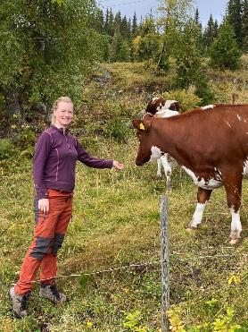

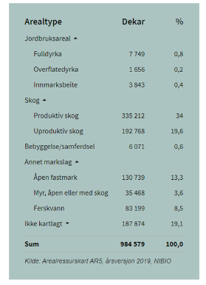

*Mari Grønli – ny mjølkeprodusent i Høydalmo Arealressursane i Tokke(Kjelde: NIBIO)*

### Skogbruk

2020 blei eit rekordår i forhold til avverking med over 35 000 m3. Utført ungskogpleie og planting har vore omtrent lik i 2020 som i 2019 med 426 dekar ungskogpleie og 80 000 planter. Prisane på tømmer har stige jamnt dei seiste 2-3 åra. Etter korona har slipprisane gått noko ned, mens prisen på sagtømmer er høgare enn på lang tid.

For 2020 vart det løyvd ekstra driftsstilskot for å halde aktiviteten opp. For Tokke sin del utgjorde dette over 700 000,- kroner i tilskotsmidlar fordela på 15 tømmerdrifter.

Det blei etablert eit nytt plantelager på næringsområdet på Høydalsmo. Tokke kommune samarbeidde med grunneigar og gav støtte for å få til hogst og opne opp landskapet i Skafsåberget.

### Utmark

I 2020 vart det etablera 2 nye bestandsplanområde og eit tredje blei utvida for forvaltning av elg og hjort. Avskjoting på både elg og hjort gjekk noko opp i 2020. Ynskjer ein meir informasjon kring resultata frå jakta kan ein gå inn på [www.hjorteviltregisteret.no](http://www.hjorteviltregisteret.no).

Tokke er med i prosjektet «Økt verdiskaping gjennom markedsrettet fritidsfiske». Prosjektet er støtta av Statsforvaltaren i Vestfold og Telemark. Grunneigarlag som har, eller ynskjer å starte opp med, salg av fiskekort kan bli med gratis på kommunen si side på [www.inatur.no](http://www.inatur.no) for betre marknadsføring.

Ny forskrift endra avstandskravet for å kunne få løyve til å køyre bagasje/utstyr med snøskuter til privat hytte frå 2,5 km til 200 meter. Antal motorferdselssaker har auka noko på grunn av dette.

Merkeprosjekt i villreinområdet Setesdal/Austhei held fram. Her skal ein mellom anna kartlegge trekkruta til villreinen over området ved Bjørnevatn.

### Klima og miljø

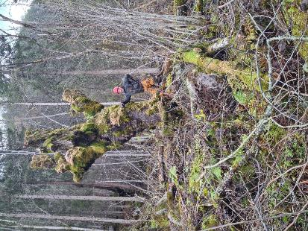Alle kommunane i Vest-Telemark starta i 2020 opp jobben med å lage ein felles klimaplan for alle kommunane. Planen skal vere ferdig hausten 2021.

Tokke kommune er med i Klima- og energinettverket i Vestfold og Telemark, gjennom signert Klimaavtale. Gjennom nettverket forpliktar kommunen seg på klimaarbeid og kan få hjelp til mellom anna å lage klimarekneskap og klimabudsjett. Formålet er å få ned offentlege utslepp av klimagassar.

Tokke er med i kanallotteriet, som er eit prosjekt langs Telemarkskanalen som skal stimulere til rydding av eigarlaust søppel.

Det blei laga ein eigen plan for lokalisering av miljøstasjonar i Tokke, i samband med at Renovest legg om hytterenovasjonen med kjeldesortering.

Tokke kommune fekk kr 30 000,- i støtte frå Kulturlandskapssenteret for å attendeføre gamle styvingstre på Haugsevje.

Stell av styvingstre på Haugsevje

### Forvaltning og drift av kommunen sine utmarkseigedomar

Det vart hogge omlag 1500 m3 rundt gruveparken/gruvemuseet og ved Åmlivatn. Overskotet av hogsten gjekk til gruvemuseet. Vegen opp til Åmlivatn vart opprusta med skogfondsmidlar sett av etter drifta. Badeplassen på kommunens eigedom ved Åmlivatn, med tilskot på kr 100 000,- frå Tokke kommune, vart ferdigstilt 2020.

I samarbeid med Regionalparken og Lårdal vel vart det bygd padlehuk i Lindeviki. Det er gjort avtale med lokale personar i Lårdal som driftar og ser etter plassen. Lindeviki er inngangsporten til Tokke langs kanalen og er ein populær plass for dei som ferdast på vatnet.  
Inntekter jakt/ fiske:  
Småviltjakt Skafsåheia: Salsinntekter 41 800,-  
Fiske Skafsåheia: salsinntekter 9000,-

## Nærings- og samfunnsutvikling

I 2020 har næringsarbeidet vore prega av Covid-19 pandemien, der enkelte verksemder vart hardt råka av stenging og restriksjonar. Vi har likevel opplevd stor vilje til nyskaping og utvikling og har løyvd til saman kr. 826.000 til nye tiltak eller vidareutvikling av eksisterande verksemder.

Det er registrert totalt 399 verksemder i Tokke, inkludert 131 verksemder i landbruket. Det er ei netto på auke på 6 verksemder. Tokke kommune har løyvd tilskot til etablering og investeringar etter søknad.

Regjeringa har sett inn ei rekkje tiltak og tilskotsordningar som kompensasjon for reduserte inntekter som følgje av vedtekne restriksjonar og smittevernreglar.

Tokke kommune fekk tildelt kr. 1.000.000 til kommunalt næringsfond, frå krisepakke 3 – Covid 19. Verksemder som skal sette i gang tiltak som fremmar aktivitet, sysselsetting og verdiskaping vart prioritert, til saman 12 av 22 søknadar vart innvilga:

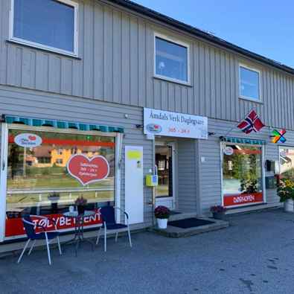

Åmdals Verk Daglegvare AS- Døgnopen butikk

|  |  |
| --- | --- |
| **Verksemd** | **Løyving kr.** |
| Billedkunstnaer Karen Røed Jensen | 40.000 |
| Brunvoll Mar-El AS | 220.000 |
| Buøy Camping | 50.000 |
| Dalen Yogasenter | 80.000 |
| Dalen Næringshage | 70.000 |
| Digital Turisme AS | 90.000 |
| Gullsmed B. Vinjerui Eftf. | 60.000 |
| Kafè Hallbjønn | 60.000 |
| Lukmans Mat v/ Lukman Sido | 60.000 |
| Nova Dalen AS | 60.000 |
| Rand og Rose tekstilverkstad v/ Gunn Evensen | 60.000 |
| Sentrumsbygg Dalen AS | 150.000 |

|  |  |
| --- | --- |
| **Næringstilskot- frie midlar** | **Tilskot kr.** |
| Rui/ Alice Haukelisæter | 60.000 |
| Bandak Camping | 40.000 |
| Volgin i Bandaksli | 6.400 |
| Blomhaug Service | 100.000 |
| Vest-Telemark Næringsforum | 25.000 |
| Åmdals Verk Daglegvare AS | 100.000 |
| Høydalsmo Bobilcamping | 15.000 |
| Storstøga/Pedersen Pub å Bistro | 60.000 |
| Norwegian Made AS | 0 |
| Learning At Work AS | 100.000 |
| Nye Skien Såpefabrikk AS | 320.000 |
| **Sum** | **826.400** |

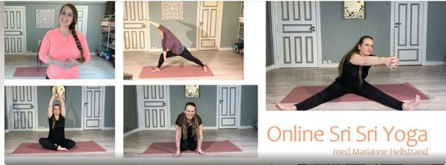

*Dalen Yogasenter starta online kurs i yoga.*

Verksemder som måtte stenge vart særleg hardt råka økonomisk og Tokke kommune løyvde kr. 120.000 – fordela på 8 verksemder, som ekstra kompensasjon;

|  |  |
| --- | --- |
| **Verksemd** | **Løyving kr.** |
| Dei Nevenyttige AS | 15.000 |
| Hårstudio Ewa v/ Ewa Golinska | 15.000 |
| Gunn`s Frisør v/ Tone Berit L. Moen | 15.000 |
| BTM Trafikkskule AS | 15.000 |
| Dalen Hudpleie & Velværesenter | 15.000 |
| Støga Høydalsmo v/Pedersen Pub å bistro | 15.000 |
| Ofte Gundersen AS | 15.000 |
| Jordstøyl Eigedom AS | 15.000 |

Folketalet i Tokke gjekk ned med 37 personar i 2020, ein nedgang på 1,68%. Dette er diverre ei utvikling me har sett over lang tid, og er ein trend som gjeld mange distriktskommunar. Rådmannen meiner det blir gjort mykje godt arbeid og satsingar for å motverke dette. Styrking av næringsapparatet vårt har i denne samanheng vore særs positivt. Me er heilt avhengige av kapasitet i organisasjonen til å jobbe langsiktig og målretta med samfunnsutvikling. Me håpar at me på sikt vil sjå resultat av satsingar kring trivsel/ attraktivitet, attraktive bustadtomter og eit aktivt og utadretta næringsarbeid.

Stadutviklingsprosjektet 59°Nord er godt i gang. FAUN Naturforvaltning AS er engasjert til prosjektleiing, og Tokke kommune bidreg , i tillegg til eigne midlar, mellom anna med søknadar om tilskot til prosjektet. Det er sterk grad av involvering av frivillige i prosjektet, med mange arbeidsgrupper som har ansvar for dei ulike delprosjekta.

Lårdal Alderspensjonat vart selt i 2020, etter å ha stått tomt sidan 2013. Ny eigar har planar om utleige og aktivitetar i bygningane, i tråd med godkjenning av salet.

På Tokkestad har me gjennomført opprusting av det eine industribygget, Tokkestad III, og har fått på plass leigetakarar i heile bygget. Overtaking av Kvito - bygget er utsett til juni 2021, men ny etablering i bygget er i gang og produksjon er starta. Tokkestad Vest blir leigd ut, med årleg avtale

## Turistkontor/kiosk bryggja

Ope 15.juni – 16.august kvar dag kl. 13.00-20.00. Sal av pylser, toast, is, brus, kioskvarer.

Vertskap for bobil og båt.

Me fekk låne 4 flotte, nye Gekko 20 gir terrengsyklar av Tokke Frivilligsentral, som me leigde ut til ein rimeleg pris, 50 kr for 1 time, 100 for 3 timar, 150 for 6 timar. Desse var ein del i bruk gjennom sommaren.

Me hadde mykje besøk, både kioskgjester, bobilgjester og båtgjester, travelt spesielt i juli, dessverre mykje mangelfull registrering, travelt for dei sommartilsette, dei var aleine på jobb, me visste ikkje korleis sesongen ville bli på førehand. Men ein ca 40 stykk i gjennomsnitt innom kvar dag i juli/august. Faktiske registreringar juni: 316 pers, juli: 522 pers, august: 65 pers, av desse er 53 registrert som ikkje frå Noreg.

Dette er folk som også kjem innom for å handle i kiosken og ikkje nødvendigvis alltid har turistspørsmål. Me hadde innreidd eit rom inne i kiosken som brosjyrerom, ein del innom, men kan bli endå betre om ein får opne opp å gjere det meir ope og tilgjengeleg, i staden for å inn i kiosken, ein terskel for mange. Me bør bygge ut og gjere lokalet meir egna for samdrift servering og turistkontor med lagringsplass, samt gjere inngangsparti universelt tilgjengeleg. Uteområdet bør også utbetrast, gjerne sitjeplassar med overbygg. Nye utebenkar bestilt, kom seint i sesongen, lagra til neste år.

Til neste sommar om tilhøva tillét det, vil me ha fleire sommartilsette på jobb og utvida opningstider.

### Soria Moria

Normal sesong frå starten av året med drop-in onsdag og laurdag, og elles privat booking via nettsida vår. Frå 11.mars vart Soria Moria stengt pga. Covid-19. Me heldt stengt til 26.mai, då opna me att for booking for inntil 6 personar av gangen, etter samråd med kommuneoverlege. Pris for leige no er kr. 300 for 2 timar for 1-6 personar. Ingen drop-in etter opning, pga. korona og tryggleiken til gjestene.

Resultatet for 2020 syner ei samla inntekt på kr. 333 103,- for Soria Moria, og då er gebyr trekt frå.

Sommaren 2020 opplevde me STOR etterspørsel etter Soria Moria, badstoga var fullbooka med ventelister så å seie kvar dag! Bookingsystemet viser 114 bestillingar i juni (1-6 pers.), 241 bestillingar i juli (1-6 pers.), 185 bestillingar i august (1-6 pers.), 132 bestillingar i september (1-6 pers.) og 127 bestillingar i oktober.

Omtale Soria Moria:

Her kan nemnast:

* Kåra til ei av verdas 9 vakraste badstoger av magasinet Architetural Digest:

<https://www.architecturaldigest.com/gallery/worlds-most-beautiful-outdoor-saunas>

* Tildelt DOGA-merket for Soria Moria mottok design og arkitektur 2019: (sjølve prisutdelinga gjekk føre seg i 2020)

<https://doga.no/aktiviteter/dogas-priser/doga-merket-design-arkitektur/tidligere-vinnere-av-doga-merket/vinnere-av-doga-merket-2019/soria-moria-badstue/>

* Dag Jenssen sine flotte fotografi av Soria Moria skal stillast ut på Arkitektur biennalen i Venezia. Pga korona er utstillinga utsett til våren 2021:

<https://www.labiennale.org/en/architecture/2021>

<https://fb.watch/2j8lf0pIZl/>

* D2 Magasinet på besøk i mars, flott artikkel om tema isbading og badstoger, vart publisert i påskeutgåva av bladet:

<https://bit.ly/2W6VdQI> (betalingsartikkel, fekk tilsendt artikkelen som pdf og tilgang på bruk av bileta)

<https://bit.ly/3nbywqr>



* Harvest Magazine - «Hot Spot i Telemark»:

<https://bit.ly/3oHSycv>

* P4; Reiselivskonsulenten var på P4 29. juli og snakka om våre topp 3 turistspørsmål, som for vår del er: 1) Soria Moria 2) Vandring 3) Telemarkskanalen.
* Flott Soria Moria film som ein del av Hjerte for Telemark kampanjen:

<https://bit.ly/3gE2GAm>

* Soria Moria kåra til Månedens trebygg i desember. Mottatt diplom og omtale på tenktre.no og sosiale media. <https://www.tenktre.no/>
* Journalist Tone Hafsås, NTB: <https://www.dagsavisen.no/reise/badstua-er-blitt-hot-1.1772649> Jeg
* Omtale i Magasinet Reiselyst

<https://bit.ly/2IYhrl3>

### Dalen Bryggjeutstilling

**Utstillar 2020:**

«Fotobonden» Jostein Hellevik med salsutstilling av naturfoto frå Tokke; «Nærare naturen». Klatrevegg for born med kikkehol og naturquiz. Borna fylte ut spørjeskjema etterpå, kva dyr såg du i kikkehola, og alle fekk med seg ein plakat med foto av dyr tatt av Jostein. Storskjerm på veggen viser naturfilmar og reklamefilmar frå Tokke/Visit Dalen, Telemarkskanalen og Visit Telemark. I tillegg til sal av eigne foto, hadde Hellevik også sal av ymse produkt retta mot barnefamiliar, t.d. bøkar, fuglekosedyr med lyd m.m.

**Bryggjeustillinga** var ope kvar dag frå 15.juni – 16.august kl. 12.00 – 18.00. Gratis inngang.

Totalt 2593 besøkande, juni: 488, juli: 1751, august: 354 (2230 besøkande i 2019, ei auke på 363 personar).

**Kanalbåtvelkomst**

Tradisjonell båtvelkomst arrangert i mai vart avlyst grunna Covid19.

### Vandring

Dalen utpeikar seg som ein av dei store vandredestinasjonane i Telemark. Av totalt utvalde 26 turstiar i VandreTelemark, har Dalen og Tokke heile 5 av desse; Dalen-Rui-Eidsborg, Lårdalstigen, Helveteshylen, Bufjordstigen og Brynesteinbrotet. Godt samarbeid med VandreTelemark, vandrekampanje haust via Visit Telemark.

**Lårdalstigen**

Opningstur Lårdalstigen i regi av Lårdal Vel 6.juni avlyst grunna Covid19.

Lårdalstigen har blitt enormt populær og mykje besøkt! Tall frå tellar plassert ved Sud-Rui viser at totalt 4420 har gått Lårdalstigen i perioden 26/6 - 15/10. (tellaren måtte me ha ny då den førre konka ut, vart difor sett opp litt seint i sesongen). Den dagen med flest passeringer i løpet av sesongen var onsdag 8/7 med 270 passeringar.

Juli og august er dei månadene flest går denne stien (til forskjell fra andre stier i regionen).

I 2019 hadde me kun telling i veke 29-33. Då passerte totalt 1007 i denne perioden. I samme periode i 2020 passerte 2330. Altså over dobbelt så mange passeringar/personar!

I perioden veke 34-42 (i 2020) har 948 personar passert. I perioden veke 26-28 (i 2020) har 1142 personar passert. (Totalt 4420.) Det er omtrent 2/3 som vel å gå frå Dalen til Lårdal, 1/3 vel å ta morgobåten ut frå Dalen og starte turen i Lårdal.

Om me legg til dei vekene utan talstatistikk, kan me kanskje rekne med at rundt ein 5000 har gått Lårdalstigen totalt i 2020!

Ny film om Lårdalstigen og turistifadder og grunnleggar Einar, som ein del av Hjerte for Telemark kampanjen:

<https://youtu.be/OOxKHolL5K0>

Nye, oppgraderte infotavler sett opp langs stien i år, desse krydrar turopplevinga.

**Rui**

Me har sett ei god auke i talet på vandrarar etter steinsettinga, 76 % auke frå 2018 til 2019. Me har dessverre ikkje tal for sesongen 2020, då telleapparatet måtte til reperasjon på fabrikken i Frankrike. Men tidenes vandresommar og masse folk i trappa og på Rui!

Me fekk også laga til ein ny flott reklamefilm i sommar:

<https://youtu.be/L_VoKhbclTo>

### Omtale/besøk 2020

* «Fotobonden» om Jostein Hellevik premiere på NRK i januar, gode sjåartall.
* Architectural Digest, Soria Moria kåra til ei av verdas vakraste badstoger:
* <https://www.architecturaldigest.com/gallery/worlds-most-beautiful-outdoor-saunas>
* D2 magasinet i Soria Moria, tema isbading, på besøk 7. mars, på trykk i påskeutgåva av magasinet.
* Besøk av Øystein Øygarden og Vest-Telemark Blad, lokalavis opplegg med tema vandring, med Lill Susan i Vandre Telemark opp trappa til Rui og bad/Soria Moria etterpå.
* Beauty shots til «The perfect sweat» serie i Soria Moria. Serien kjem ut på Netflix, veit ikkje heilt når, har blitt utsett pga. Covid19.
* Visit Dalen Instagram takeover av Visit Telemark sin konto 28.juli, 3 innlegg og masse på story
* Synne på P4 29.juli, topp 3 turistspørsmål; og det var for vår del; 1 Soria Moria, 2 Vandring, 3 Telemarkskanalen
* Synne på NRK Telemark radio om soveboksane i Bandaksli og Fjågesund.
* Med hjerte for Telemark – filmar Lårdalstigen, Soria Moria, kulturfilm Telemark frå VTM Lårdalstigen: <https://youtu.be/OOxKHolL5K0>

Soria Moria: <https://bit.ly/3gE2GAm>

Kultur: <https://youtu.be/phUH7WBrUMQ>

* Harvest Magazine og «Hot Spot i Telemark»

<https://bit.ly/3oHSycv>

* Telemarkshistorier: 10 gode grunner til å besøke Dalen..

<https://bit.ly/3npp3MC>

* Trappene til Rui med i boka «På sherpastier i Norge» av Svein Nord.

<https://nord4.no/pa-sherpastier-i-norge/>

Elles mykje god omtale på SoMe frå gjestene våre som nyttar #visitdalen #lårdalstigen #rui #vtm m.m. Også ein del influencere som har oppdaga oss og deler på SoMe. Leiar for SoMe i Visit Norway på privat ferie på Dalen, med mange innlegg ☺

### Marknadsføring

* Deltaking i felles marknadsføring gjennom medlemskap Visit Telemark, Telemarkskanalen Regionalpark, Vandre Telemark og Suleskarvegen. Andre faste marknadsføringstiltak; Tokke kommune nappekart, Vest-Telemark nappekart, plassleige Høydalsmo kro. Samarbeid med Dalen Hotel, Vest-Telemark Museum og Visit Telemark om t.d. presseturar. Annonsering i Visit Telemark «Eventyr i pose og sekk» brosjyre og Telemarkskanalen brosjyre, samarbeid med VTM.
* 3 filmar med Hjerte for Telemark kampanjen: Soria Moria og Lårdalstigen, samt kulturfilm der VTM er med.
* 3 filmar produsert gjennom Suleskarvegensamarbeidet, laga av Specnor media (Spectacular Norway) <https://www.youtube.com/channel/UCd7Oom220uqjHbb2JXaU21A>
* Ny look på nettsida for Suleskarvegen: <https://suleskarvegen.no/>
* Bruk av sosiale media som Facebook og Instagram er ein effektiv marknadsføring for Visit Dalen. Stor delingsverdi, både på Instagram og Facebook. Me har auke antall følgjarar jamt og trutt både på Facebook og Instagram. Av populære innlegg med høg delingsverdi og aktivitet, kan nemnast Ruiplassen/Rui-jentene og tema vandring, spesielt Lårdalstigen. Soria Moria og #soriamoria og #soriamoriasauna er også blitt ein populær tagg.
* Nettsider [www.visitdalen.no](http://www.visitdalen.no) – nytt: nyhetsbrev påmelding og presentasjon fritidseigedom (mest Hallbjønnsekken)
* Nettsidetal: Tall frå Google analytics viser at visitdalen.no har hatt ei stor auke i besøk frå 2019 til 2020, med ei auke på 93 % (38 350 vs. 19 865).
* Nyhetsbrev utsending i gang, få inn fleire e-post adresser og mottakarar her for større rekkevidde i regionen. Har vore i dialog med hyttevelforening i Tokke som skulle oppmode sine om å melde seg på. Mål å ha utsending 1 gong i veka i høgsesong, samarbeid med reiseliv- og næringslivsaktørane våre om innhald. Påmelding via nettsida vår: <https://bit.ly/36EJlet>
* Jolekalender på Facebook Visit Dalen med premiar og presentasjon av attraksjonar og aktivitvitar. Populært og ein fin måte og få fleire følgjarar på og skape litt liv i ei elles roleg tid.

### Vest-Telemark Museum

Besøkstal på VTM i Eidsborg i 2020: 10 842. Dette er med Eidsborg Stavkyrkje. (2019: 15168, 2018: 15906). På grunn av Covid-19 vart sesongen forkorta med opning i Eidsborg 15.juni i staden for 1.mai. Museet i Eidsborg hadde ope kvar dag til 15.september. Aktivitetsparken open frå 15.juni-15.august.

Åmdals Verk Gruver besøkstal 2020: 1753, ope 25/6-15/8. (2019: 3260, 2018: 2163)

Grimdalstunet besøkstal 2020: 2480, ope 25/6-15/8. (2019: 2696, 2018: 2787)

### Overnatting

**Dalen Hotel**

God sesong for hotellet, som sesongopna litt seinare i år; 20.mai

|  |  |  |
| --- | --- | --- |
|  | 2020 | 2019 |
| Belegg: | 75% | 61% |

*Kommentar frå drivar: Fin sesong med mange fornøyde gjester og ekstrem interesse for hotellet og kanalskipet til tross for uteblivelse av internasjonale gjester. Vi opplever at destinasjon Dalen Hotel og reise på Telemarkskanalen er i stadig økende popularitet.*

Koronarestriksjonar gjorde at hotellet kun var ope for eigne gjester og forhåndsbestillingar, ikkje mogleg å droppe inn for ein kaffe eller kikk i år, dessverre.

**Buøy Camping** melder om ein god sesong:

*Mai var normalt, Juni var dårlig, Juli var kjempebra, august er litt mindre. Alt i alt ikke noe å klage på denne sesongen. Denne vinteren får hytte nr. 2-3-6 og Beverhuset innvendig en stor oppgradering.*

**Dalen Bed and Breakfast** melder om ein god sesong. Mykje utleige av kano/kajakk. B&B skal også halde oppe i vintersesongen.

Nytt, spennande overnattingskonsept, **Birdbox,** ved Åmlivatn. Har fått og får mykje merksemd og bestillingar.

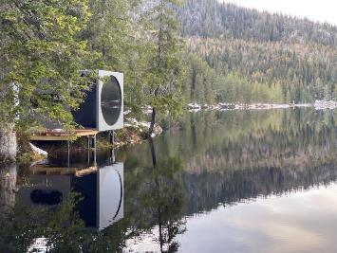

Birdbox`en ved Åmlivatn

#### Næringsliv

Handelstanden melder om ein god sommar med mykje handel! Me har vel aldri før opplevd parkeringskaos i sentrum og tomme hyller i matbutikkane.

### Småbåthavn

Faktiske registreringar på izettle; 230 båtar totalt, i tillegg kjem båtar betalt via Vipps. Oversikt frå økonomi viser ei totalinntekt 30.090,- for gjestehavn. (2019: 84 båtar. Oppgang med 20 båtar frå 2018).

### Bubilparkering

Me starta optimistisk med å ha skjema for registrering, men dette vart ikkje følgt opp gjennom sesongen. Det blei travelt for dei sommartilsette som var aleine på jobb og litt armar og bein».

Oversikt frå økonomi viser inntekt på kr. 329 036. Då er alle gebyr trekt frå. Dette er inntekt frå kasse og vipps innbetaling. Pris for overnatting på bobilparkeringa er per døgn er kr. 250 utan straum og kr. 300 med straum. Deler me inntektene på 300 (pris med straum) får me 1097, omtrent 1100 overnattingsdøgn i sesongen. Dei aller fleste står vel 1 døgn. (Registrerte antall bobilar frå izettle: tot. 365 juni-august) (2019: 558 bobilar totalt. 478 i 2018, 595 i 2017)

### Telemarkskanalen

Ein travel sommar med mange individuelle bookingar, men få gruppebookingar naturleg nok pga. korona. Ei auke i både passasjertal og omsetning, til tross for koronarestrikasjonar og segling med halv kapasitet. Omsetning 2020: 13 255 937 (2019: 10 641 313)

**M/S Henrik Ibsen (tal frå Dalen Hotel)**

|  |  |  |
| --- | --- | --- |
|  | 2020 | 2019 |
| Billettar | 10613 | 8590 |

Auke i omsetning dei to siste sesongane gjer at Telemarkskanalen kan vokse og vil få ein 100% auke i staben frå 2021 med ny tilsetjing av bookingansvarleg, samt at bookingmedarbeiarar på sommaren får høgare stillingsprosent. Auke også i fritidsbåttrafikken og registreringar ved sluseanlegg Ulefoss og Lunde.

**Padlehuk Lindeviki**Ny padlehuk sett opp på Lindeviki kanocamp:

Prosjektet initiert av Telemarkskanalen regionalpark i samarbeid med Tokke kommune som grunneigar og Lårdal Vel. Støtte frå Gjensidigestiftelsen. Lindeviki ein del av Padleled Vestfold og Telemark: <https://bit.ly/3r4qFxz>

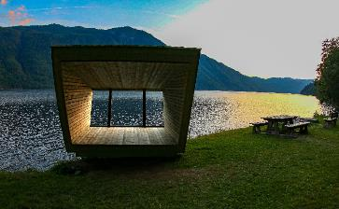

Padlehuken i Lindeviki

**Soveboksar Bandaksli og Fjågesund**

Soveboksane i Bandaksli og Fjågesund vart bookbare på nettsidene våre denne sesongen. Same bookingsystemet som me brukar for Soria Moria. Pris kr. 100,- per pers per natt, inntekter til Tokke kommune. Ope og tilgjengeleg for booking i kanalsesong (mai-oktober).

Tall frå bookingsystemet viser at 145 personar overnattta i Bandaksli og 96 personar i Fjågesund.

Bandaksli: <https://bit.ly/3atP1ZZ>

Fjågesund: <https://bit.ly/3pJ3mbf>

### Visit Telemark

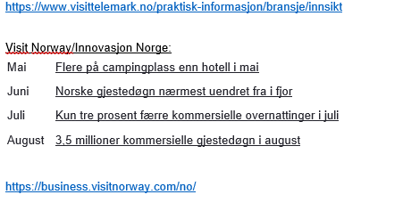

## Eigedomsavdeling, brann og uteavdeling

### Avvik

Me hadde 13 avvik på eigedomsavdeling, alle avvika er lukka. Uteavdelinga hadde eit avvik som er lukka. Brann hadde 6 avvik, alle er lukka.

### Kommunale vegar

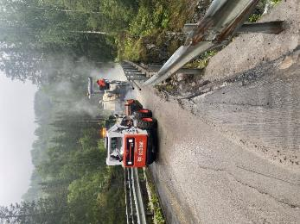Me har ordinær drift av 62 km kommunale vegar med sommar og vintervedlikehald. Alle brøytekontraktene har i 2020 vore ute på nytt anbod for neste 5 års-periode. Me har stort sett fått avtale med dei same kontraktørane, men ny kontraktør har fått kontrakt på brøyting av skuleplass, parkering ved vidaregåande, brannstasjonen og Elvarheim. Ingen levera inn anbod på ytre Dalen. I Eidsborg levera heller ingen inn anbod, etter forhandling med førre kontraktør fekk me 1 års avtale med han.

Den 4. oktober blei kommunen råka av ein flaum som førte til mykje ekstraarbeid på kommunale vegar, særleg på Froland og i Skålebygdi. Berglibekken gjekk over brua ved Huvestad fordi vassmengdene drog med seg diverse gjenstander som kila seg fast under brua.

På Fv 450 ved Lastein bryggje gjekk det eit ras slik at vegen vart stengt i fleire dagar. Bekken tok eit nytt løp og førde med seg mykje lausmasser som hamna utover bryggeområdet. Dette er delvis rydda opp i, men det står att noko arbeid. Grunna det nye bekkeleiet må me au leggje ned nye rør ved tømmerutslags-plassen. Dette arbeidet ville me gjera i 2020, men fylket stoppa arbeidet fordi anlegget er freda og når me endeleg fekk godkjenning hadde frosten kome.

Rehabilitering av Vistad bru

### Eigedomsforvaltning

Me har i 2020 måla ein del av Tokke helsesenter. På helsesenteret har me òg starta på utskifting av takrenner og i samband med dette oppdaga noko råteskader som er utbetra. Det stend framleis att mykje arbeid med tak og takrenner på senteret. Me har vidare bygd om dametoalettet på Tokke skule.

Hovudkjøkkenet vart sett burt på anbod, men me laga mellombels kjøkken i matsalen som fungera under ombygginga. Me har vidare flislagt heile dekket i terapibadet på Tokkebadet fordi det var store felt med lause flisar.

### Reinhald

Covid 19 har gjort året 2020 krevjande for reinhalderane i Tokke Kommune, men det har blitt løyst på ein utmerka måte av flinke og løysningsorienterte reinhaldarar. Me ser at ei organisering i team på reinhald gjer oss mindre sårbare når det skjer ekstraordinære ting, slik me har opplevd i 2020. På den måten får me bruka ressursane der det er naudsynt. Det blei laga eigne reinhaldsrutiner ved mistanke eller påvist smitte, samt forsterka reinhaldsrutiner for skule og barnehage, som følgje av pandemien. Vidare blei det prioritert å kjøpe inn reinserobot som følgje av korona-pandemien. Me fekk undervegs i året mellombels tilsett i to stillingar på 50% som følgje av pandemien, finansiert av integreringsmidlar. Dette har fungert godt. Samla sett ser me likevel at ressursane på reinhald, etter mange år med innsparingar/ reduksjon i stillingar, er på eit minimum.

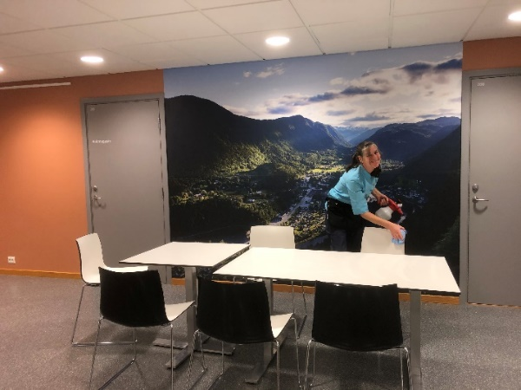

- Aletta den Toom reingjer på kulturhuset

### Brann

Tokke Brann og Redning hadde eit normalår når det gjaldt antal utrykkingar, det blei totalt 56 utrykkingar i 2020. Samtidig har det vore ein del meir krevjande utrykkingar enn normalt gjennom året.

Det blei tilsett 2 nye brannkonstablar i 2020 som starta på grunnkurs i fjor haust. 3 stk tok kode 160 utrykkingskøyring. Tokke Kommune har eit svært kompetent og engasjert brannvesen, noko som gjer at innbyggjarane kan føle seg trygge.

### Investering

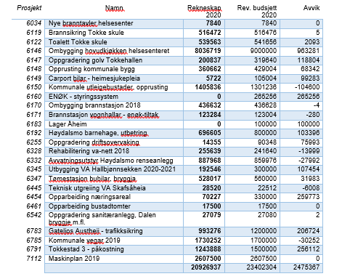

#### Kommentar til investeringsprosjekta

- Nytt hovudkjøkken på helsesenteret

- Tre utleigeleilegheiter vart pussa opp

- Nye jentetoalett Tokke skule

- Tokkestad 3 ombygd for utleige til Brunvoll, RVL, Heidy og Røde kors

- Vistad bru ferdig utbetra, kantforsterka i Modalen og heva/ sett opp nytt autovern her

- Gateljos på Austheia er ikkje ferdig fordi 4 stolpar blei underkjent der dei var oppsett, nye stolpar er innkaupt og vert sett opp til våren

- Trafikksikring: 2 stk fartsdumpar er asfaltert på Gullkopp

- Veg Nestestogjordet er asfaltert etter utskifting av VA nett i 2019

- Ny JCB og snofres innkjøpt jfr maskinplan

- Mo gamle skule er riven og gavlveggen kledd

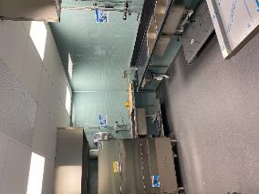- Oppstart arbeid med ny barnehage i Høydalsmo

Del av nytt hovudkjøkken

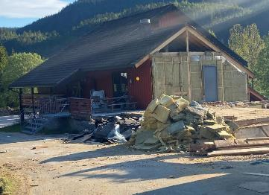

Gamle Mo skule

## Vatn og avlaup

### Drift – generelt

Drifta går stabilt og bra. På reinseanlegget i Høydalsmo er det montert inn utstyr for å automatisere slamprosessen. Dette anlegget er måla utvendig i 2020 i høve vedlikehaldsplanen. Ein del av automatikken ved Høydalsmo reinseanlegg er skifta på grunn av slitasje/alder. Dette gjeld eksisterande undersentralar med en ny PLS og styreskåp.

Det er sett i gang arbeid med hovudplan for vatn og avløp og plan på sentral slamavvatning er under utgreiing. Me gjennomfører ein generell slamtest på alle reinseanlegga våre.

### Avvik

Det er registrert 8 avvik i 2020. 5 er lukka. Alle har samanheng med driftssituasjonar, slik som overløp, straumutfall og teknisk svikt i styringssystem.

### 20200520_114319Investeringsprosjekt

Tømestasjon for bubilar på Dalen

* Sweco utarbeider nytt utsleppsløyve for Hallbjønnsekken og reviderer utsleppsløyve for Dalen og Lårdal
* Opprusting av vassforsyning til Byrte vassverk som havarerte i 2019-2020. Analyseresultat viser bra kvalitet på drikkevatn i 2020 etter oppstart av ny brønn.
* Revidert driftsovervakingssystem
* Ny avvatnar blei montert i Høydalsmo RA
* Tømestasjon for bubilar på Dalen er utført
* Forlenging av stikkleidningar på ny tomt på industriområde, Høydalsmo er utført.

### Utfordringar – planar 2021

* Framleis ha fokus på innlekkasje på avløpsnett – rehabilitere feil.
* Bestemme kva ein gjer med «våtslam» frå Åmdals Verk, Lårdal og Hallbjønnsekken RA. Optimalisere slamhandsaming enten Dalen eller Høydalsmo reinseanlegg, og vurdere løysing for sentral avvatning.
* Arbeid vidare med prosjekt Hallbjønnsekken RA
* Halde fram med oppdatering av interne vedlikehaldsplanar, prosedyrar og dokumentasjon.
* Gjennomføre vedlikehald av bygg i høve til vedlikehaldsplan
* Planlegge nytt UV-anlegg ved Hallbjønnsekken VV, og Åmdals Verk VV (2021 – 2022)